
ПЕДАГОГИЧЕСКАЯ ИНФОРМАТИКА
2’2008

Научно-методический журнал
издается с 1994 года

Издание осуществляется с участием
Академии информатизации образования

Учредители:
Московский государственный
гуманитарный университет им. М.А. Шолохова,
Институт информатизации образования (ИНИНФО),
Уральский государственный педагогический университет

Главный редактор Я.А.Ваграменко
Редакционный совет:
Авдеев Ф.С. (Орел), Данильчук В.И. (Волгоград), Дробышев Ю.А. (Калуга),
Жданов С.А. (Москва), Игнатьев М.Б. (С-Петербург), Киселев В.Д. (Тула),
Корниенко А.В. (Москва), Король А.М. (Хабаровск), Куракин Д.В. (Москва), Кузовлев В.П. (Елец), Лазарев В.Н. (Москва), Лапчик М.П. (Омск),
Могилев А.В. (Воронеж), Пак Н.И. (Красноярск), Плеханов С.П. (Москва), Соломин В.П. (С-Петербург), Хеннер Е.К. (Пермь), Чубариков В.Н. (Москва)

Редакционная коллегия:
Зобов Б.И. (зам. главного редактора, Москва),
Игошев Б.М. (Екатеринбург), Круглов Ю.Г. (Москва),
Нижников А.И. (Москва), Подчиненов И.Е. (Екатеринбург), Стариченко Б.Е. (Екатеринбург)

СОДЕРЖАНИЕ
КОМПЬЮТЕР В ШКОЛЕ
Казиахмедов Т.Б. Модель многоуровневого адаптивного обучения информатике в общеобразовательной средней школе………………………………. | 3
Цветкова М.С., Богомолова О.Б. Информационно-технологическая подготовка школьников в системе профильного и дополнительно обучения…. | 11
Муртузалиев Ш. М-С. О концепции методической системы обучения информатике и ИКТ учащихся национальных средних школ…………………… | 15
ИНФОРМАТИКА И ИНФОРМАЦИОННЫЕ ТЕХНОЛОГИИ В ВУЗЕ
Ин А.Х. Лингвообразный подход к изучению основных понятий алгоритмизации и программирования………………………………………………………. | 20
Яковлева О.В. Изучение пакета Microsoft Office с помощью макрокоманд…… | 25
Пак Н.И., Одноколова Е.Г. Организация проектно-исследовательской деятельности студентов в курсе «Теоретические основы информатики»………. | 31
Киселева М.П. Информатика и новые инфрмационные технологии в системе подготовки будущего учителя……………………………………………….… | 36
РЕСУРСЫ ИНФОРМАТИЗАЦИИ
Нестерова Л.В. Особенности и организационные принципы дистанционного повышения квалификации и переподготовки работников образования………. | 41
Чальцева А.С., Коваленко М.И. О программной реализации дидактического тестирования……………………………………………………………… | 48
Грамаков Д.А. Об использовании Web 2.0 и других интернет сервисов в молодежных информационных Интернет-порталах……………………………….. | 53
Этко И.Г. Алгоритм идентификации объектов, основанный на одновременном анализе их положения в графе………………………………..……… | 60
Русаков А.А., Финагина А.В., Яхович В.Н. Использование статистических пакетов программ при обучении студентов медицинских вузов…………………. | 64
В АКАДЕМИИ ИНФОРМАТИЗАЦИИ ОБРАЗОВАНИЯ
Международная научно-методическая конференция «Информатизация образования – 2008»…………………………………………………………………………. | 69
Отчетный доклад Я.А. Ваграменко «О деятельности Академии информатизации образования в 2007-2008 гг.»…………………………………….. | 70
Резолюция Международной научно-методической конференции «Информатизация образования – 2008»……………………………………………….. | 79
Решение отчетно-выборной конференции Академии информатизации образования……………………………………………………………………………………. | 83
Список членов Академии информатизации образования, избранных 29 мая 2008 г. ………………………………………………………………………………………….. | 85
Всероссийская научно-практическая конференция «Информационные технологии в высшей и средней школе»………………………………………………. | 86
Резолюция Всероссийской научно-практической конференции «Информационные технологии в высшей и средней школе»……...…………….. | 87
ИНФОРМАЦИЯ
Сведения для авторов публикаций в журнале «Педагогическая информатика» | 89
Требования к оформления статей журнала «Педагогическая информатика»…. | 92
ПЕДАГОГИЧЕСКАЯ ИНФОРМАТИКА
2’2008

КОМПЬЮТЕР В ШКОЛЕ

Т.Б.Казиахмедов,
Нижневартовский государственный гуманитарный университет,
зав. кафедрой информатики и методики преподавания информатики, к.п.н., доцент,
(3466) 45-4403, ktofik@yandex.ru

МОДЕЛЬ МНОГОУРОВНЕВОГО АДАПТИВНОГО ОБУЧЕНИЯ ИНФОРМАТИКЕ В ОБЩЕОБРАЗОВАТЕЛЬНОЙ СРЕДНЕЙ ШКОЛЕ

MODEL OF MULTILEVEL ADAPTIVE TEACHING
OF INFORMATION SCIENCE IN SECONDARY SCHOOLS

Аннотация. В статье рассматриваются проблемы формирования содержания школьной информатики с точки зрения разных подходов (алгоритмический, знаниевый, технологический, фундаментальный, комплексный) и предлагается многоуровневая адаптивная система обучения информатике. Многие положения данной статьи реализованы в школах Ханты-Мансийского автономного округа.
Ключевые слова: знаниевый подход, фундаментализация предмета «Информатика», адаптация содержания к этапам обучения, многоуровневая адаптивная система обучения информатике.

Abstract. The article deals with the problems of content formation of school Information Science from the positions of different approaches (algorithmic, knowledge, technological, fundamental, complex) and proposes a multilevel adaptive system of Information Science teaching. Some ideas of the article have been used in the schools of the Khanty - Mansiysk Autonomous Okrug.
Key word: knowledge approach, fundamentalization of the school subject «Information Science», complex approach, adaptation of the content to grade levels, multilevel adaptive system of Information Science teaching.

В условиях модернизации содержания общего образования в Российской Федерации требуется фундаментализация предмета «Информатика и ИКТ». В практике структурирования этого предмета сложились следующие подходы:
- алгоритмический;
- знаниевый;
- технологический;
- фундаментальный;
- комплексный.
Алгоритмический подход был основан в начале становления и внедрения предмета «Информатика», это было связано с уровнем кадрового потенциала и техническим обеспечением образовательных учреждений. В 90-е годы реализуется построение этого предмета на основе знаниевого подхода. Фундаментальными понятиями при этом выступают знание и модели знаний: алгоритмическая, логическая (продукционная), фактуальная, фреймовая, сетевая, алгоритм представляется как модель представления знаний, таблицы, базы данных – как фактуальная модель знаний, продукции, предикаты – как логическая модель и т д. Но в этом подходе не учитываются нечеткие множества и нечеткая логика.
После 2005 года предмет «Информатика» преобразуется в предмет «Информатика и ИКТ», в основу которого был положен технологический подход. Фундаментом предмета становятся технологии: технологии обработки текстовой информации, табличной информации, системы управления базами данных и др. В результате был сделан большой шаг в сторону от фундаментальности предмета, предмет начал терять свою значимость. В настоящее время все большее количество ИТ-специалистов, педагогов и преподавателей информатики считают, что содержание предмета «Информатика и ИКТ» должно формироваться на основе комплексного подхода, в котором упор делает на фундаментальный характер базового предмета, а остальные подходы должны более широко применяться при профильном обучении. Для изучения информатики и ИКТ нужно использовать адаптивную многоуровневую систему обучения.
Что такое адаптивная многоуровневая система обучения? Рассмотрим ее концептуальную модель, представленную на рис. 1.
Прежде всего, рассмотрим понятие адаптивности. Под адаптацией будем понимать следующее:
- учет индивидуальных особенностей различных категорий учащихся;
- учет различных уровней обученности учащихся;
- учет разноуровневой подготовки учителей информатики;
- возможность проявления творчества учащимися и преподавателями;
- учет региональных особенностей условий обучения;
- учет профессиональных намерений учащихся;
- учет особенностей рынка труда, особенно, в профильном обучении информатике;
- гибкость системы, которая обеспечивает получение специального конечного результата.
- Учет индивидуальных особенностей различных категорий учащихся.
Под этим понимается следующее: «быстрота» мышления(операциальность мышления) , рефлексия мышления, визуальное мышление, развитость отдельных типов памяти (зрительной, слуховой, визуальной), скорость реакции на процесс обучения, качество сформированных учебных навыков, степень самостоятельности в работе и т.д.

Развивающая информатика, 1,2(3) классы
Пропедевтика информатики,
3(4)-5 классы
Базовый курс информатики
(6-8 классы)
Предпрофильная подготовка (9 кл)
Профильное обучение информатике,
межпредметные
и напредметные профили,
10-11 классы
Способ реализации:
В системе других учебных предметов,
Отдельный предмет,
Дополнительно вне учебных занятий
Отдельный учебный предмет (1 час в неделю).
Отдельный учебный предмет (1 час в неделю),
Предпрофильно в школах и компьютерных школах,
Дистанционные предпрофильные курсы.
1. Профили рекомендованные с учетом профиля школы (класса):
естественно-математический (профильные предметы – математика, физика, химия, география, биология);
социально-экономический (история, экономика, право, экономическая и социальная география, социология);
гуманитарный (русский язык и литература, иностранный язык, история, обществознание, искусство);
технологический (специализации – информационные технологии, агротехника, индустриальные технологии, технологии сферы обслуживания, медицина, педагогика и т.п.);
универсальный (общеобразовательный –
для непрофильных классов и школ).

2. Межпредпетная профилизация:
Информационные технологии в географии(ГИС- технологи);
Информационные технологии в экономике;
Информационные технологии в истории и т.д.

3. Надпредметная профилизация с учетом региональных особенностей (примеры):
Компьютерное делопроизводство в сельском хозяйстве;
Компьютерная графика и национальные узоры и орнаменты и т.д.

Рис. 1. Концептуальная модель обучения информатике
Очень часто классно-урочная система приводит к несоответствию темпа обучения с возможностями отдельных учащихся. Скорость обучения в классно-урочной системе, рассчитанная на среднего ученика, является низкой для одних и высокой для других учащихся.
Проблема состоит в том, как, во-первых, модифицировать систему или другими словами с помощью каких форм и методов работы уменьшить эту разницу, во-вторых, как приблизить содержание образования или класс решаемых задач к психологическим возможностям учащихся, чтобы способствовать и его развитию и «выравниванию» темпа работы учащихся в сторону увеличения.
- Учет различных уровней обученности учащихся
Проблема стоит в необходимости изменения технологий обучения информатике таким образом, чтобы классно-урочная система способствовала развитию учащихся, чтобы идеи профильной школы не упрощали или не усложняли базовый курс без учета личностных особенностей учащихся, и чтобы это не поставило в неравное стартовое положение учащихся после прохождения базового курса школы, что несомненно необходимо учитывать при профильном обучении. С другой стороны, в этой категории обучаемых могут оказаться и одаренные учащиеся, следовательно необходимы другие подходы к выявлению одаренных детей и их обучению, о чем будет сказано далее
- Учет разноуровневой подготовки учителей информатики.
Самое основное, что понимается под разноуровневой подготовкой, – это знания самого учителя в области преподаваемого им предметного материала по курсу «Информатика и ИКТ». Второе, насколько учитель владеет различными методиками преподавания, знает различные формы и системы организации учебного процесса, владеет теорией и практическими навыками изучения особенностей обучаемых, имеет помимо информатики интересы в других предметных областях знаний, например, в математике, экономике, экологии и т.д.
Следовательно, должна быть разработана система тестов для изучения особенностей обучаемых, чтобы ограниченные знания учителя на первых уроках не сказалось на обучаемых. Также необходимо использовать индивидуальные интересы учителя в какой-либо предметной деятельности для обучения и развития учащихся, интересующихся этой же предметной областью. Это важно для организации предпрофильной подготовки и профильного обучения учащихся. Концептуальные основы профильной школы дают учителю возможность как никогда ранее проявить собственные научно-методические интересы в построении элективных и профильных курсов, использовать нелинейные технологии обучения и другие активные формы работы в профильных классах.
К сожалению, программы обучения будущих учителей настолько ограничены по содержанию (по мнению автора), что непременно нужно их изменить при организации двухуровневой подготовки: бакалавр-магистр. Предложенные на сегодня программы бакалавра информатики сильно оторваны от действительности и носят поверхностный характер. Поэтому, нужно менять не только содержание изучаемой области «Информатика», но технологю личностно-ориентированного обучения. Ведь в адаптивной системе обучения информатике главным действующим лицом выступает учитель, которому нужно позволить разрабатывать элективные и профильные курсы, использовать нелинейные и дистанционные формы и методы обучения. По содержанию предметной области «Информатика» в системе подготовки учителя информатики ниже будут представлены дополнительные предложения.
- Возможность проявления творчества.
Как известно, качество обучения зависит от активности как учителя, так и обучаемых. Но как сделать процесс обучения активным?
Необходимо применять так называемые активные методы обучения: проблемное обучение, конструирование, моделирование, развивающее обучение, модульное, проектно-модульное обучение, через нелинейные траектории обучения. Последнее является основой использования личностно-ориентированных технологий обучения, формирования личностной образовательной траектории обучения информатике.
В преподавании информатики можно применить метод «совместного поиска решения», суть которого заключается в том, что ставится проблема, решение которой неизвестно как обучаемым, так и преподавателю. При этом идет совместный поиск решения задачи, ее реализации на ЭВМ. Эти задачи носят длительный характер и не рассматриваются на уроках. После решения задачи выбирается наиболее оптимальный вариант алгоритма решения, при этом учитываются перечисленные выше особенности учащихся. Что касается творчества учителя, то здесь должны соблюдаться определенные правила:
- Объем знаний учащихся не может быть ниже установленного стандарта.
- Из всего разнообразия форм и методов обучения, наиболее эффективные выбирает сам учитель.
- Придерживаясь содержания учебной программы по информатике, класс решаемых задач выбирает сам учитель по своему усмотрению из близкой ему предметной области, с учетом личностных особенностей учащихся.
- Одаренные учащиеся получают сложные задачи, выходящие за пределы программы и имеющие долгосрочный характер.
- Учет региональных особенностей условий обучения.
Сегодня эта проблема очень актуальна. Рассмотрим, что же понимается под этим:
- Окружающее учащегося: – географическое расположение, экономическая деятельность региона, демографическая обстановка и т.д. Следовательно, класс решаемых задач должен быть приближен к проблемам региона, должна осуществляться связь обучения с окружающей действительностью.
- Должен осуществляться учет рынка труда региона при профильном профессиональном обучении старшеклассников. Это связано с тем, что многие выпускники после окончания школы сразу приступают к трудовой деятельности.
Это вовсе не означает, что нельзя рассматривать задачи из других отраслей народного хозяйства, не присущих данному региону. Просто нужно отдавать наибольшее предпочтение задачам, связанным с окружающей действительностью.
- Необходимо использовать информационные сайты предприятий региона, где размещается информация о необходимых кадрах для них, в лучшем случае привлечь эти предприятия для формирования профиля школы, в том числе, профиля по информатике или использованию ИКТ в трудовой деятельности предприятий.
- Учет рекомендацией Вузов и Ссузов по обучению информатике в связи с паспортом их специальностей. Прошедшие изменения не только в названии, но и в содержании курса информатики, отсутствие экзаменов по информатике на инженерных специальностях, основанных на информатике и информационных технологиях, приводит к тому, что 15-20% студентов первого-второго курса меняют вузы или специальности.
- Учет профессиональных намерений учащихся
В любом случае, учащегося необходимо готовить к будущей профессиональной деятельности. Это одна из главных задач школы. Хотя все учебные предметы участвуют в решении этой задачи, но профессиональные намерения учащихся начинают формироваться к 8-9 классу. В старших классах происходит так называемый взвешенный выбор профессии и большинство выпускников школ уже к 10 классу примерно ориентированы на выбор профессии. Поэтому при формировании профильных классов одним из главных условий является учет профнамерений учащихся.
Адаптивность обучения предпологает:
- Индивидуализацию темпа обучения.
- Индивидуализацию предлагаемых задач с учетом интересов и профнамерений учащихся и соответственно профиля школы.
- Дифференцированное усложнение учебного материала и решаемых задач для развития познавательного интереса к учению и к профессии в профильных классах.
Как следует из этого, для реализации указанных принципов адаптивности требуется знание учителем как индивидуальных особенностей обучаемых, так и уровень усвоенности материала на каждом этапе и для стимулирования образования усложнять и предлагать задачи из области индивидуальных интересов учащихся. Особо хочется отметить индивидуализацию темпа обучения. Он различен даже у одаренных учащихся. Это связано как с наследственными психологическими признаками, так и с формированием учебных навыков.
Следует отметить также значение адекватного погружения обучаемых в предметную область. Суть этого принципа заключается в том, что каждому ученику позволено получить такую глубину знаний, которую он сможет усвоить, не нарушая психическое и физическое здоровье. Эта деятельность, как правило, выходит за пределы классно-урочной системы, реализуется через формирование личного портфолио (портфеля) учащегося, через систему долгосрочных проектов, выполнение которых требует самостоятельного изучения отдельных направлений и дисциплин предметной области «Информатика». Примерами таких проектов могут быть «Алгоритмы сжатия информации», «Методы и алгоритмы кодирования информации. Защита информации», «Экономические модели в оценке эффективности бурения нефтяных скважин», «Параметры рынка труда региона и его компьютерное моделирование», «Компьютерная диагностика и прогноз роста населения в регионе», «Прогнозирование простудных заболеваний в Регине зимой на 2-3 года на основе статических данных» Последний проект легко реализуется даже в сельской местности, где можно получить статистику заболеваний за последние 5-10 лет. Каждый из таких проектов требует самостоятельного изучения какой либо предметной области и информационных технологий моделирования таких задач или языка программирования.
Тематика проектов формируется с учетом профиля школы, программ курсов регинального компонента учебного плана. Существенным является вовлечение школьников в реализацию межшкольных, регинальных, федеральных, международных проектов по информатике, компьютерному моделированию, участию в научных конкурсах и олимпиадах. Это способствуют как повышению информационной культуры учащихся, но и формированию критического мышления.

- Учет особенностей рынка труда, особенно, в профильном обучении информатике.
Главное назначение профилизации старшей школы - это повышение качества обученности выпускника, формирование критического мышления, способствующего его социализации и адаптации в оружающую социальную сферу.
Что такое критическое мышление?
Прежде всего- это понимание выпускником необходимости его вхождения в окружающую действительность на основе тех компетенций, которые у него сформированы в ходе обучения в школе через профильные курсы(поступление в вуз, ссуз, на работу, служба в армии и т.д)
Второе, это адекватное отображение в его сознании реалий меняющейся действительности, принятие этих реалий и поиск путей самоутверждения в ней, сохраняя чувство собственного достоинства и уважения к коллегам и соратникам.
Третье- это коллективистское мышление, умение принять и анализировать другую точку зрения, умение согласиться с более эффективным способом решения проблемы, умение ставить выше истину, чем возникающие человеческие симпатии или антипатии.
Четвертое- это умение аргументировано отстаивать собственную точку зрения с учетом правил научных диалогов, защиты проектов, т.е. сформированность умений научного поиска, эксперимента и доведения до общественности полученных (верных с его точки зрения) результатов.
Пятое – это рефлексивное восприятие аналогичных программ и задач.
Таким образом, критическое мышление – это та основа, благодаря которой выпускник может удовлетворить собственные научные, профессиональные, духовные интересы как обучаясь в вузе, так и работая на производстве. Развитие технологий ставит проблему повышения квалификации работников всех уровней в производственных организациях и в социальных учреждениях. Соответственно, формирование критического мышления способствует формированию «жажды» к самообразованию, получения новых результатов на производстве с уменьшением затрат на образование, т.е. рабочее место может стать лабораторией новых открытий, способствующих экономической эффективности производства.
Конечно, критическое мышление должно сформироваться с учетом региональных особенностей. Профили должны учитывать особенности реального рынка труда. Это возможно несколькими способами:
- организация профильного обучения информатике силами ведущих работников конкретных предприятий;
- организация надпредметного профильного обучения с использованием ИТ-специалистами ведущих предприятий региона и учителя информатики;
- организация совместно с учителем информатики и ведущими ИТ-специалистами предприятий межпредметных профилей
- организация профилей по заявкам предприятий.
Следовательно, профильное обучение требует участия предприятий в организации профильного обучения. Но сегодня это задача трудно внедряется в жизнь из-за длительного периода становления крупных частных и государственных предприятий, но в будущем это будет в интересах самих предприятий. Управленческие структуры предприятий поймут необходимость подготовки необходимых им кадров со школьной скамьи. Информатизация всех сфер производства, грядущие новые информационные технологии управления и производства требуют информационно компетентных работников как в отделах автоматизации, так и в других производственных отделах предприятий.
- Гибкость системы.
Так сложилось, что информатика построена линейно. И сегодня многие методические пособия, рекомендации по обучению информатике разрабатываются с таким подходом. Сегодня, когда школы перешли на 3-х ступенчатое обучение информатике, а продвинутые школы разделяют пропедевтический курс на развивающую информатику и собственно начальный курс информатики, в базовом и профильных курсах информатике можно обучать, используя нелинейные технологии обучения.
В этом случае содержание всего курса можно представить в виде неопределенного дерева, в котором выбирается корень и траекторию прохождения до листа в зависимости от профиля школы и профиля по информатике.
Гибкость включает в себя адаптируемость методической системы к меняющимся требованиям к содержанию предмета и ЗУН, профессиональным компетенциям учащихся. Эта система должна включать в себя активные формы и смешанные технологии обучения и основываться на принципах: личностно-ориентированного обучения, адаптивности, адекватного погружения в содержательную среду, развития и саморазвития.
Гибкая система обучения должна быть реализована уже в базовом курсе информатики. Поэтому нами и предлагается изменение пропедевтического курса информатики, разбив его на 2 компонента: развивающая информатики и пропедевтика информатики. Основные разделы базового курса целесообразно перенести в начальный курс. А базовый курс строить нелинейно с учетом принципа адаптивности обучения школьников уже на этапе предпрофильного обучения, что обеспечит более эффективное использование информационных технологий школьниками и учителями-предметниками.

Литература
- Казиахмедов Т.Б. Вопросы моделирования в школьной и вузовской информатике Материалы научно-практической конференции “Информационные технологии в высшей и средней школе”. Нижневартовск: Изд-во НГПИ, 1999г., C. 14-20.
- Казиахмедов Т.Б. Кибернетические и информационные характеристики процесса обучения(статья) Материалы республиканской школы-семинара докторантов. Екатеринбург: Изд-во Уральского Университета, 2001г., C. 120-124.
- Казиахмедов Т.Б. Логика в пропедевтическом курсе информатики в региональной(национальной) школе Телекоммуникации, математика и информатика- исследования и инновации. Межвузовский сборник научных трудов.Выпуск 6.с 206-209. Ленинградский государственный областной университет им. А.С.Пушкина, 2002
- Казиахмедов Т.Б. Моделирование учебного процесса на ЭВМ(монография). Издательство Нижневартовского государственного педагогического института,2002г
- Казиахмедов Т.Б. Модульное уровневое адаптивное обучение информатике Россия 21 века: Мировоззренческие аспекты. Материалы научно-практической конференции докторантов, аспирантов и соискателей. Нижневартовск: Издательство НГПИ, 2000г., С.49-51
- Казиахмедов Т.Б. Профильная информатика в средней школе(статья) Сборник научных трудов “Вопросы математики и естествознания”. Издательство НГПИ,2003г.с 158-177
- Казиахмедов Т.Б.Формирование культуры педагогического мышления в курсе “Использование вычислительной техники в учебном процессе” (статья). Материалы научно-практической конференции “Информационные технологии в высшей и средней школе”. Нижневартовск: Изд-во НГПИ, 1998г., C. 29-33.
- Методика преподавания информатики в средней общеобразовательной школе. (Учебное пособие для студентов педвузов и учителей информатики средних школ.) Омск: Издательство Омского Университета, 2002г., в 2 частях, 328 с.

М.С.Цветкова,
издательство «БИНОМ. Лаборатория знаний»,
заместитель генерального директора, к.п.н.,
(499) 157-52-72, tsvetkova@lbz.ru

О.Б.Богомолова
Лицей №11 г. Химки Московской обл.,
заместитель директор, к.п.н.,
Obogomolova2006@yandex.ru

ИНФОРМАЦИОННО-ТЕХНОЛОГИЧЕСКАЯ
ПОДГОТОВКА ШКОЛЬНИКОВ В СИСТЕМЕ ПРОФИЛЬНОГО
И ДОПОЛНИТЕЛЬНО ОБУЧЕНИЯ

INFORMATIONAL AND TECHNOLOGICAL PREPARATION
OF THE SCHOOLBOYS IN SYSTEM OF PROFILE
AND ADDITIONAL LEARNING

Аннотация. В статье описаны основные принципы организации информационно-технологической подготовки школьников 9-11 классов в системе профильного и дополнительного обучения с использованием смешанных технологий обучения с активным использованием ИКТ-ресурсов.
Ключевые слова: информационно-технологическая подготовка школьников, профильное обучение, дополнительное обучение, смешанные технологии обучения, ИКТ-ресурсы.

Abstract. This article contains the description of basic principles of organization of informational and technological preparation of the schoolboys of 9-11-st classes in system of profile and additional learning with use of the blending technologies of learning with active use of ICT-resources.
Key word: informational & technological preparation, profile learning, additional learning, blending technologies of learning, ICT-resources.

Профильное обучение является одним из основных направлений развития школьного образования [1, 2]. Оно создает условия для получения знаний старшеклассниками в соответствии с их интересами и намерениями в отношении дальнейшего профессиональной деятельности. Важную роль в нем играют информационно-коммуникативные технологии (ИКТ) – как современная практическая составляющая любого профильного обучения [3].
Концепцией профильного обучения на старшей ступени общего образования и Федеральным базисным учебным планом определены основные профили, по которым осуществляется обучение в профильных классах школ. При этом в связи с широким распространением ИКТ в различных современных профессиях особое место в профильном обучении (по всем профилям) занимает информационно-технологическая компонента (рис. 1).

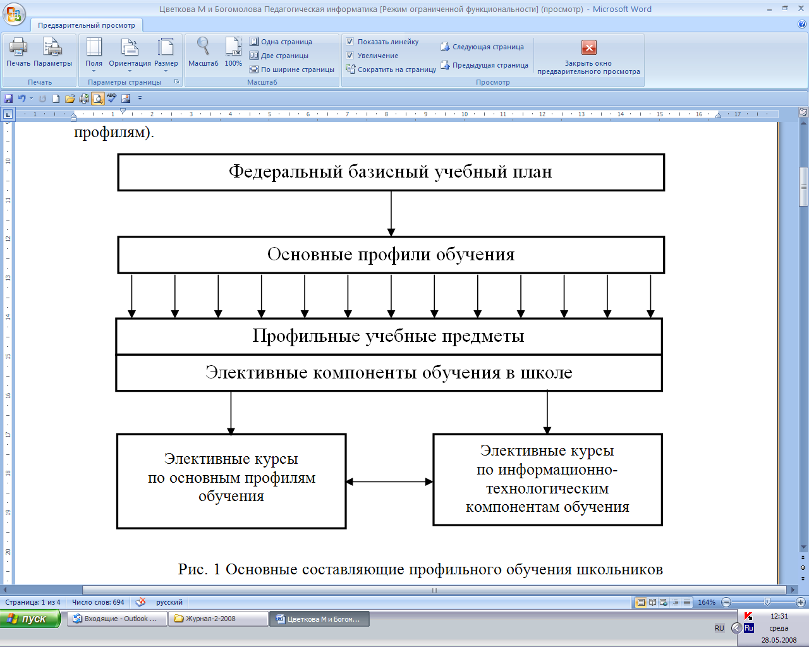

Рис. 1 Основные составляющие профильного обучения школьников

Выделение в рамках профильного обучения информационно-технологических компонент общего назначения позволяет исключить неоправданное дублирование в элективных курсах аналогичных или близких по содержанию и назначению. Информационно-технологические компоненты общего назначения в системе профильного обучения должен обеспечивать школьнику такую избирательную подготовку по информатике и ИКТ, которая используется в выбранных им направлениях дальнейшей профессиональной деятельности в производственной или социальной сферах. Именно такая позиция сопровождения профильного обучения элективными курсами в области информатики и ИКТ поддерживается издательством БИНОМ – с расширенной библиотекой элективных курсов для различных профилей обучения в школе и системы дополнительного обучения детей и молодежи.
Интерес со стороны учащихся к элективным информационно-технологическим курсам определяет тенденцию современного образования, состоящую в том, что предметный материал становится не столько объектом формального обучения старшеклассников, сколько мотивированным социальным заказом личностного интеллектуального развития школьника. Таким образом, элективные курсы с включенными в них современными информационными технологиями стимулируют переход от обучения к самообразованию и далее к культуре дополнительного обучения и саморазвития в профессиональной деятельности, определяющих в результате формулу успешности человека.
Концепция профильного обучения исходит из многообразия используемых образовательных методик и технологий их реализации в школе, в том числе смешанных технологических подходов в организации образовательного процесса, которые включают в себя новые ИКТ ресурсы, новые фомы обучения, межпредметные связи на основе деятельностных методик обучения, таких как расширенные практикумы и межпредметные учебные проекты, в том числе для разновозрастных групп учащихся. На рис. 2 представлены наиболее распространенные смешанные подходы к организации профильного и дополнительного обучения. Это обучение с активным использованием ИКТ-ресурсов, расширенных межпредметных практикумов, а также комплексных учебных проектов реализуется в рамках предпрофильного и профильного обучения школьников в 9-11 классах.

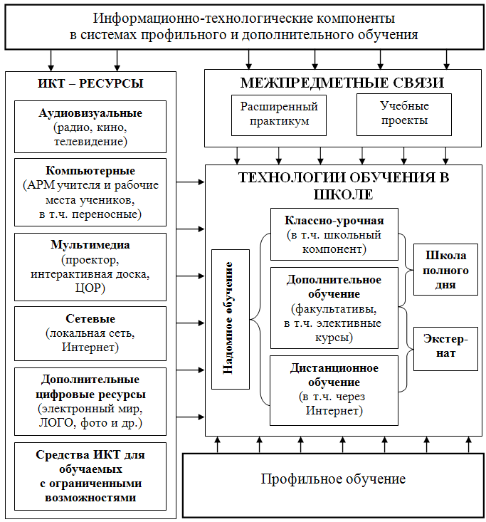

Рис. 2. Смешанные технологии обучения школьников
Такое обучение призвано обеспечить повышение эффективности профильной и дополнительной подготовки школьников, их информационной активности на основе формального и неформального обучения, клубного общения и совместной с учителями проектной и исследовательской деятельности, дистанционных и самостоятельных форм обучения, которые реально внедрены в школы в рамках ее информационной среды для классно-урочной системы обучения, школы полного дня, экстерната, надомного обучения, системы дополнительного обучения и др.
Для массовой школы актуальна задача дальнейшей разработки разнообразных моделей профильного и дополнительного обучения [4-6]. Одним из перспективных направлений, как показал опыт, является комплексное развитие системы элективных курсов для профильного обучения школьников по направлению информационно-технологического компонента общего назначения 9для использования в любых профилях, но и специальных для профильных предметов на основе использования ИКТ. Например. По компьютерному моделированию в физике, введению в САПР, компьютерной диагностике в биологии, применению ИКТ в нанотехнологиях и др. Издательством уже создана серия специальных тематических блоков дополнительной учебной литературы, рассчитанных на поддержку и развитие информационной активности педагогов и учащихся профильных школ на основе эффективного использования ИКТ – ресурсов, которые формируют информационную среду школы

Литература
- Богомолова О. Б. О подготовке абитуриентов вузов в области информационных технологий// Труды V Международной научно-практической конференции «Новые образовательные технологии в вузе» (НОТВ-2008), Екатеринбург, 2008.- С. 66-70.
- Богомолова О. Б. Об элективных курсах общего назначении по информатике и ИКТ для профильного обучения школьников // Труды XIV Всероссийской научно-методической конференции «Телематика – 2007», ч. 2, Санкт-Петербург, 2007. - С. 550-553.
- Концепция профильного обучения на старшей ступени общего образования // Официальные документы в образовании. – 2002. - №27. – С. 12-34.
- Профильное обучение в условиях модернизации школьного образования // Сб. науч. трудов/Под редакцией Ю. И. Дика, А. В. Хуторского. – М.: ИОСО РАО, 2003. – 387с.
- Федеральный компонент государственного стандарта общего образования. Часть II. Среднее (полное) общее образование / Министерство образования Российской Федерации. – М.: 2004.-266 с.
- Цветкова М. С., ЦОР к УМК как средство расширения его образовательных возможностей // Труды XVI международной конференции «Информационные технологии в образовании». М.: 2006. - С. 88-90.

Ш. М-С. Муртузалиев,
Нижневартовский государственный гуманитарный университет,
старший преподаватель кафедры информатики
и методики преподавания информатики,
(3466) 45-4403

О концепции Методической системы обучения информатике и ИКТ учащихся

национальных средних школ

ABOUT THE CONCEPT OF METHODIC SYSTEM
OF TEACHING INFORMATION SCIENCE AND ICT TO THE PUPILS
OF NATIONAL HIGH SCHOOLS

Аннотация. Данная статья направлена на подготовку учителей национальных школ к организации учебной работы на уроках информатики в школах Республики Дагестан, с использованием проектно-исследовательского метода обучения.
Ключевые слова: адаптация, интеграция, портал, электронная почта.

Abstract. The article is aimed on preparation of teachers of national schools for the organization of study at information science lessons at schools of Republic Dagestan, with use of a project-research method of training.
Key words: adaptation, integration, portal, e-mail.

Целью концепции информатизации национальной школы является формирование единой системы, призванной скоординировать действия учителей информатики как внутри одной отдельно взятой школы, так и всех школ данного региона, нацеленных на достижение социально-значимых результатов и развития интегрированной информационной среды как основы единого информационного пространства данного региона.
Концепция должна увязать имеющиеся сегодня различные представления о процессе информатизации в единую систему для сонаправления усилий и исключения необоснованных организационных, социальных, интеллектуальных и иных действий.
При разработке и реализации данной концепции, по нашему мнению, должны учитываться следующие основные факторы и соображения.
- Преемственность и инновации.
Сохраняя методические идеи базового курса информатики, новый курс должен предлагать школьнику и педагогу современные средства для реализации педагогической задачи, делать обучение более эффективным, увлекательным и контролируемым. В комплект должны входить интерактивные подкурсы по пакету офисных прикладных программ.
Курс должен составляться по следующей структуре:
- Теория. Раздел содержит теоретический материал по данному курсу.
Состоит из глав-уроков. Каждый урок - это одна тема. Фактически изучение главы может занять несколько школьных уроков: это зависит от уровня подготовки школьников, их возраста, подробности изучения, объема стороннего материала, которым учитель дополняет материал учебника.
- Практикум. Практические работы по закреплению изученного материала.
Любой опыт или эксперимент содействует закреплению новых знаний, переводя их из абстрактно-логической сферы в предметно-чувственную. Кроме того, компьютерный практикум существенно повышает мотивацию к занятиям.
- Советы. Рекомендации по ускорению и облегчению работы с данной прикладной программой.
Подобного рода курсы как форма обучения распространены сейчас довольно широко. Однако, школа, настроенная на работу по базовому стандарту, нередко испытывает разочарование от того, что обучение строится по старым канонам, формы и методы учения остаются прежними.
В предлагаемой концепции предвидится немного иная постановка занятий по информатике в национальной школе: учитель и руководимый им коллектив образуют активный сетевой узел - команду, которая связана с другими командами в едином учебном информационном пространстве. Эта связь крепится целенаправленной совместной деятельностью.
- Характерные этапы и черты внедрения новых технологий в школьную образовательную систему с учетом национальных особенностей региона.
- Перевод на местный язык базовых учебно-методических пособий по информатике для классов, обучающихся на родном языке.
- Совместное обучение учителя и школьника.
- Моделирование коллективной деятельности.
- Материал, изучаемый на курсах, должен иметь прикладное значение.
- Перекрестные проверки работ должны проводиться не только внутри одной школы, а, благодаря Интернет, среди школ региона – это дополнительный, очень важный этап внедрения ИКТ. Школьники подробно знакомятся с работами друг друга. Выполняя учительскую функцию, они учатся искать ошибки, пользоваться формальными оценочными критериями.
- Повышенное внимание к культуре и этике общения, а также способам изложения своих идей в виде технических заданий, описаний и компьютерных приложений.
- Общение внутри школы и между школами основывается на использовании электронной почты - одной из самых экономных средств сетевой связи. Небольшие финансовые затраты позволяют считать этот сервис по-настоящему народным, что особенно актуально для небогатых сельских школ.
- Концепция должна создаваться в соответствии с потребностями и возможностями национальной школы, конкретной региональной ситуацией с учетом современных мировых тенденций в информационных технологиях и телекоммуникациях, а также отзывов и предложений по результатам первого этапа этих работ.
- Базовые положения концепции.
- Сфера информатизации охватывает процессы создания, использования, модификации, утилизации информационных ресурсов с применением новейших информационных технологий, средств информационной, вычислительной и телекоммуникационной техники.
- Информатизация – важный фактор устойчивого развития личности, общества, государства. Наибольший успех достигается там, где активно используют современные средства коммуникаций, информационных технологий и их сетевые приложения: электронную почту, дистанционное обучение, мультимедиа, моделирование, компьютерную графику и другое.
- Главная цель информатизации - приведение всех элементов информационной среды в такое состояние, когда информационные потребности субъектов удовлетворяются своевременно и в необходимом объеме.
- Основные принципы внедрения информационных технологий в школы:
- последовательность (этапность и непрерывность),
- направленность,
- эффективность,
- управляемость,
- открытость,
- ресурсная обеспеченность.
- При эффективном проведении информатизации школы ожидаются следующие результаты:
- улучшение условий обучения учащихся;
- повышение эффективности всех видов уроков за счет совершенствования методов, повышения качества и конкурентной способности учащихся;
- создание гармоничных условий для накопления и сохранения культурного наследия региона, ценностей неэкономического порядка;
- обеспечение устойчивой работы системы комплексного обучения учащихся.
- Текущее состояние вопроса.
Изменения в области образования, происходящие в последние годы, безусловно, отражаются в решениях, принимаемых руководителями в управлении учебными процессами и стратегическом планировании развития школы. Очевидным становится определение, в котором уточняется роль школы как учебного центра, где учащиеся имели бы возможность реализовать себя в качестве пользователя вычислительной системы, используя ее информационные ресурсы. Для школы, где преподавание ведется на местном родном языке (первая ступень обучения), до сих пор актуальным остается стремление к использованию уникальных информационных технологий, внедрение новых технологий в школьную образовательную систему с их адаптацией в соответствии с местными условиями. Решение этой проблемы позволяет выделить некоторые объективные особенности ее развития:
- Можно концентрировать информационные ресурсы и системы телекоммуникации в одной школе, доминирующей в вопросах технологических новаций и сервиса, к базе которой будут обращаться другие школы.
- Возможно образование целого комплекса образовательных учреждений, в котором сосредоточен интеллектуальный и технологический потенциал, способный создавать и квалифицированно эксплуатировать различные информационные системы, готовить соответствующих специалистов.
- Осуществляется накопление национально-адаптированных информационных продуктов (компьютерных средств и технологий, средств и технологий связи и т.д.) и их доминирование в образовательной системе.
В то же время не определены пока в полном объеме правила взаимодействия элементов образовательной системы (методические, учебные, технологические, экономические, правовые), которые учитывали бы особенности региона как центра взаимодействия субъектов различных уровней.
Существующие на сегодняшний день программы реализации вопросов информатизации пока не могут служить единственным руководством проведения этой политики для отдельно взятой национальной школы.
- Направления и задачи реализации информатизации образовательного процесса в национальной школе
- Создание инфраструктуры управления процессами информатизации реализуется для решения следующих задач:
- популяризация возможностей информационных систем и технологий, функционирующих на территории района и региона;
- формирование общественного мнения о целесообразности и необходимости проведения информатизации на новом уровне;
- разработка организационно-технических рекомендаций по созданию и использованию информационных систем и сетей телекоммуникаций, взаимодействие между субъектами информационных процессов;
- анализ, мониторинг, координация процессов информатизации школы;
- увязка этих работ с общегосударственными стандартами;
- развитие межрайонных и межрегиональных связей в рассматриваемой предметной области.
- Формирование информационных ресурсов в пределах школы, инвентаризация, тестирование, модификация имеющихся ресурсов и систем.
- Внедрение средств автоматизированных информационных систем и соответствующих технологий.
- Совершенствование системы подготовки и переподготовки учителей-предметников, реализующих внедрение информационных технологий в школе на основе передового мирового опыта и современных тенденций развития информационных технологий, средств телекоммуникаций и технологий обучения с учетом национальных особенностей.
- Комплексная программа информатизации и создания единого информационного пространства региона
- Организационной основой внедрения современных информационных технологий и методик преподавания информатики в национальной школе является Комплексная программа информатизации, которая должна являться механизмом интеграции и координации отдельных проектов, принятых к осуществлению на базе школ региона. Она призвана мобилизовать внутренние ресурсы школ и объединить их, а также создать предпосылки по консолидации ресурсов для более эффективного их использования, адаптирования и распространения среди школ других регионов.
- При формировании Комплексной программы необходимо провести инвентаризацию действующих проектов и программ, затрагивающих рассматриваемую предметную область с последующей адаптацией к национальным условиям. В Комплексной программе должны быть выделены первоочередные проекты, “опорные зоны” и “опорные объекты”, играющие определяющую роль в решении проблем информатизации школы.
- Основным условием успешной реализации программы является развитая, надежно функционирующая система управления, способная своевременно, комплексно и эффективно решать всю совокупность проблем, возникающих в этой сфере. Все проблемы информатизации и создания информационной индустрии не могут быть решены путем реализации нескольких крупномасштабных акций или какого-либо одного проекта. Необходимы последовательные, рассчитанные на перспективу, скоординированные действия всех участников процесса информатизации.
- Руководящим звеном Комплексной программы на местах является Координационный совет, включающий ведущих учителей информатики, деятельность которых должна регламентироваться положениями, утверждаемыми администрацией школы.

Литература
- Анализ показателей эффективности обучающих программ // I Всероссийская научно-техническая конференция "Компьютерные технологии в науке, проектировании и производстве" // Тезисы докладов, часть V - Нижний Новгород, 1999 - С. 15. (в соавт.).
- Границы возможностей компьютера в обучении // Образование - 2002 - №4 - С. 85-91. (в соавт.).
- Диалоговое взаимодействие в системе "человек - компьютер" // Компьютерная хроника - 1999 - № 9 - С. 33-36.
- Компьютерная терминология (сленг) // Информационные технологии - 2001 - №1 - С. 52-55.
- Компьютерные технологии в обучении // Учебно-воспитательный процесс в школе и вузе // Сборник научных трудов - Москва, 2002 - С. 40-43.
- Компьютерные технологии в СДО // Педагогика - 2000 - №5 - С. 7-13. Несколько советов по MS Office // Компьютерная хроника - 2000 - №1 - С. 3-6.
- Новое средство компьютерного обучения - электронный учебник // Компьютеры в учебном процессе - 1999 - №10 - С. 89-92.
- Основные компоненты компьютерных технологий обучения // Деп. в НИИВО 23.04.98, № 86-98. - 10с. (в соавт.).
- Оценка уровня усвоения знаний с применением компьютерной техники // I Всероссийская научно-техническая конференция "Компьютерные технологии в науке, проектировании и производстве" // Тезисы докладов, часть V - Нижний Новгород, 1999 - С. 15. (в соавт.).
- Технология управления самостоятельной познавательной деятельностью студентов на основе автоматизированных обучающих систем // I Всероссийская научно-техническая конференция "Компьютерные технологии в науке, проектировании и производстве" // Тезисы докладов, часть V - Нижний Новгород, 1999 - С. 28. (в соавт.).
- Электронные лектории // Педагогика - 2002 - №8 - С. 39-43.

ПЕДАГОГИЧЕСКАЯ ИНФОРМАТИКА
2’2008

ИНФОРМАТИКА И ИНФОРМАЦИОННЫЕ
ТЕХНОЛОГИИ В ВУЗЕ
А.Х.Ин,
Московской государственный гуманитарный университет им. М.А. Шолохова,
профессор кафедры информатики и математики, д.п.н., профессор,
(495) 170-5807, in_a_h@mail.ru

ЛИНГВООБРАЗНЫЙ ПОДХОД К ИЗУЧЕНИЮ
ОСНОВНЫХ ПОНЯТИЙ АЛГОРИТМИЗАЦИИ И ПРОГРАММИРОВАНИЯ

LINGUISTIC-IMAGE METHOD OF STUDYING THE BASIC CONCEPTS OF ALGORITHMIZATION AND PROGRAMMING

Аннотация. Статья посвящена проблеме изучения основных понятий алгоритмизации. Предложен лингво-образный подход, позволяющий составлять алгоритмы на национальном языке, а результатами выполнения алгоритма является рисунок. Предложенный метод позволяет существенно облегчить усвоение основных понятий алгоритмизации, в частности в национальных школах.
Ключевые слова: основные понятия алгоритмизации, лингво-образный подход.

Abstract. This article is devoted to a problem of studying of the basic concepts of algorithmization. The linguistic-image method is offered here that allows to make algorithms on a national language where image is the solution of the algorithm.The offered method allows to substantially facilitate mastering of the basic concepts of algorithmization, particulary in national schools.
Key words: basic concepts of algorithmization, linguistic-image method.

Широкое оснащение компьютерной техникой учебных заведений и информатизация образования резко продвинули методические работы, связанные с преподаванием информационных и коммуникационных технологий в различных сферах деятельности человека.
На этом фоне незначительную долю занимают методические разработки по преподаванию раздела алгоритмизации и программирования. В последнее время интерес к этой проблеме вырос в связи с повышенным вниманием молодых людей к науке и технике, немалую роль играют также успехи российских команд программистов на различных международных соревнованиях.
Одно из главных задач обучения информатике состоит в организации усвоения обучаемыми ее понятийного аппарата. Понятия отнюдь не формируются в голове человека по типу образования чувственных генетических образов, а представляют собой результат присвоения «готовых», исторически выработанных положений, этот процесс происходит в условиях общения обучаемого с окружающими людьми. В работах психологов и дидактов обосновывается следующая последовательность в обучении понятиям: восприятие - представление - понятие. Каждое новое понятие должно возникать именно таким путем, хотя в реальном процессе обучения отдельные звенья этой цепи могут быть в значительной мере разделены во времени, они не обязательно следуют друг за другом.
Непременные условия образования понятия – обобщение и абстрагирование. Понятие должно возникнуть как результат обобщения достаточного числа восприятий и представлений. Его введение означает выделение постоянных, устойчивых или существенных признаков предметов, образующих некоторый класс, и абстрагирование от несущественных признаков. Понятие – обобщенное знание, отражающее существенные стороны предметов и явлений.
Только в результате выполнения специально подобранных упражнений у обучаемых могут должны сформироваться наглядные образы и конкретные представления, которые, во-первых, убедительно демонстрируют, что возникающие понятия – отражение реального мира, и, во-вторых, подготовят их к этапу формализации, к следующей ступени абстракции.
Таким образом, через систему задач должна осуществляться работа, направленная на формирование наглядных образов и конкретных представлений, на основе которых может быть введено новое понятие.
Через систему задач следует формировать осознанное умение применять понятия в простейших, но достаточно характерных ситуациях, и должно осуществляться включение их в различные связи и логические отношения с другими понятиями.
Основные понятия раздела алгоритмизации и программирования традиционно излагались на основе математического подхода и, как правило, для всех алгоритмических конструкций приводились познавательные задачи, основанные на математических или физических закономерностях.
Формирование понятий на занятиях по информатике осуществляется в настоящее время недостаточно качественно в силу ряда причин:
- отсутствие должного соответствия между процессом формирования понятий курса информатики и требованиями к организации этого процесса;
- нечеткое определение функций задач по информатике по отношению к теоретическому материалу;
- недооценка роли системы задач в процессе формирования понятий;
- отсутствие качественного механизма в организации системы упражнений.
На наш взгляд изложение основных понятий раздела программирования существенно выиграло бы, если использовать не только математический подход, но и образный подход. Отличительная особенность образного подхода заключается в том, что результат выполнения алгоритма отображается на экране монитора в виде какого-либо рисунка, что существенно облегчает изучение основных понятий.
Для представления алгоритма используется модифицированный алгоритмический язык (по Ершову А.П.) по причине того, что составление алгоритмов на родном языке гораздо проще, а графическое представление - для пояснения конкретных алгоритмических конструкций и сравнительно простых алгоритмов. Циклическую конструкцию можно представить алгоритмом изображения N разбросанных на полу разноцветных конфетти.

алг конфетти на полу
нач
графика
поле (0,0)-(Xmax,Ymax), коричневый
повтор N раз
X ← Xmax*СЛ
Y ← Ymax*СЛ
C ← Cmax*СЛ
точка (X,Y), C
кцикла
кон

В приведенном алгоритме: СЛ – датчик случайных чисел [0,1], поле, точка – соответственно инструкции изображения прямоугольника и вывода на экран одной точки цветом С.
Конструкцию ЕСЛИ_ТО можно пояснить на примере изображения желтых одуванчиков на зеленом лугу, где остался серый пень радиуса R.

алг одуванчики на лугу
нач
графика
поле (0,0)-(Xmax,Ymax), зеленый
круг (Xc, Yc), R, серый
повтор N раз
X ← Xmax*СЛ
Y ← Ymax*СЛ
C ← Cmax*СЛ
если (X-Xc)²+(Y-Yc)² > R²
то точка (X, Y), C
кесли
кцикла
кон

Таким же образом поясняются и остальные алгоритмические конструкции, совместное использование математического и образного подходов дает положительный эффект.
Затем следует создать систему познавательных задач и подбором инструкций, подобных по семантике операторам конкретного языка программирования, можно добиться более плавного перехода к изучению языка программирования, тогда в некоторой степени решается проблема знания иностранного языка.
Для закрепления знаний по основным понятиям алгоритмизации на основе познавательных задач следует создавать систему дидактических задач.
Как правило, под системой заданий подразумевается некоторая совокупность задач, соответствующая определенному теоретическому содержанию. Анализ задачного материала, обслуживающего современный курс информатики, позволяет сделать вывод, что основная часть задач предназначена для применения уже известных теоретических положений. В учебных пособиях практически отсутствуют задачи, которые непосредственно используется в процессе формирования понятий.
Выявление понятий, характеризующих уровень усвоения данной темы на определенном уровне, является первым исходным этапом в процессе построения системы заданий, формирующей понятия. Возникает проблема четкого определения тех целей, которых должен достигнуть каждый обучаемый в процессе изучения материала той или иной темы, т.е. проблема четкого выделения элементов понятий, определяемых базовым уровнем образования.
Учителями информатики, как правило, задачи заимствуются из всевозможных источников, некоторые из них они составляют сами, причем отбор задач производится бессистемно, опираясь по существу только на собственный опыт.
Траектория проектирования дидактических задач можно представить в виде следующей последовательности: понятийный аппарат → система микроцелей → познавательные задачи → дидактические задачи.
В задачниках по математике алгоритм решения остается неизменным, например формулы дифференцирования, меняется только сложность алгебраических выражений. В отличие от этого, в дидактических задачах по программированию для закрепления какого-либо понятия, следует разработать ряд заданий с разными алгоритмами примерно одинаковой сложности. Нам удалось создать дидактические задачи на закрепление некоторых понятий раздела программирования с количеством вариантов более 25.
Как средства для сбора, обработки и хранения информации в процессе диагностики можно рассматривать компьютерную диагностику. Компьютер позволяет сократить время анкетирования, тестирования, а также сократить до минимума разрыв времени между применением соответствующих методик диагностики и интерпретации полученных результатов, что важно в процессе обучения и воспитания личности.
Для компьютерных тестов можно выделить следующие виды заданий:
- задания альтернативные (требующие ответа: да – нет),
- задания с выбором (ответ выбирается из набора вариантов),
- задания ориентированные на знания фактов (где, когда, сколько),
- задания, ответы на которые можно распознать однозначно каким-либо методом.
Для целей диагностики знаний обучаемых по разделу алгоритмизации был выбран вид заданий, ответы по которым можно найти каким-либо методом.
Обучаемому предлагается текст алгоритма, записанный на любом из алгоритмических языков, включая и учебный, и ему следует «прокрутить» алгоритм в уме, затем указать требуемый ответ. Значения некоторой части исходных данных в предлагаемом алгоритме меняется с помощью датчика случайных чисел (они подчеркнуты), и таким образом можно генерировать большое количество вариантов заданий.

…
i ← 0
X ← 0
цикл_пока X <= Xmax
i ← i + 1
если a + b > c
то X ← X + h
иначе Y ← Y * i
кесли
кцикла
Y → ?

Разработанные тесты использовались на занятиях со студентами в течение длительного времени и показали высокую эффективность их применения.
Действенность и эффективность предлагаемой траектории формирования основных понятий раздела алгоритмизации должны быть оценены системой управления качеством обучения (рис. 1).
Рис. 1. Структура системы управления качеством обучения

При неудовлетворительных результатах следует анализировать их причины и принимать решение о перепроектировании методической системы или внесением существенных изменений, или внесением незначительных корректирующих воздействий.
Выводы
- Эффективность при изучении основных понятий раздела алгоритмизации достигается использованием родного языка и образного подхода при составлении алгоритма. Этот подход к изучения основных понятий может быть рекомендован для пропедевтических курсов в национальных школах.
- Плавный переход к изучению конкретного языка программирования обеспечивается проектированием инструкций, синтаксически близких к операторам соответствующих языков.
- На основе системы познавательных задач разработан дидактический практикум, отличающийся большим количеством вариантов заданий.
- Предложен компьютерный диагностический тест, основанный на «прокрутке» алгоритма и генерации вариантов заданий.
- Качество полученных знаний оценивается системой квалиметрии, включенной в систему управления качеством подготовки обучаемых, которая оценивает эффективность принятой схемы модернизации раздела алгоритмизации.

Литература
- Ин А.Х., Ерохина Е.А. Основы информатики и вычислительной техники, лабораторный практикум. М.: РИЦ «Альфа», 2001 – 77с.
- Компьютерный тест по курсу алгоритмизации // Компьютерные учебные программы. 2002. №1. С. 35-38.
- Ин А.Х. Модернизация курса информатики (раздел алгоритмизации). Современные проблемы преподавания математики и информатики // Материалы научно-методической конференции, Тула, 2004. С. 46-49.
- Ин А.Х. Повышение качества образования как задача управления. Информатизация образования – 2006 // Материалы междунар. науч.-метод. конф.: в 3 томах – Тула: изд-во Тул. гос. пед. ун-та им.Л.Н.Толстого. 2006. – т.1.С. 54-59.
- Ин А.Х. Пропедевтический курс по изучению основных понятий алгоритмизации. Информационные технологии в высшей и средней школе // Материалы Всероссийской научно-практической конференции - Нижневартовск: НГГУ, 2008. С.6-9.
- О проектировании системы управления качеством подготовки будущего учителя // Вестник МГГУ им. М.А.Шолохова, серия «Педагогика и психология», М.: 2008, №1. С. 42-49.

О.В. Яковлева,
Московский городской педагогический университет,
старший преподаватель кафедры естественнонаучных дисциплин,
(495) 181-5235, jakov21@rambler.ru

ИЗУЧЕНИЕ ПАКЕТА MICROSOFT OFFICE
С ПОМОЩЬЮ МАКРОКОМАНД

STUDYING OF MICROSOFT OFFICE SYSTEM BY MEANS OF MACROS

Аннотация. В статье предлагается метод формализации методических разработок практических заданий при изучении различных программных комплексов на примере программы Microsoft Excel. Использование макрокоманд демонстрируется на примере создания закрытого теста в программе Microsoft Excel.
Ключевые слова: методика, обучение, информатика, закрытый тест, макрокоманда.

Abstract. In clause the method of formalization of methodical development of practical tasks is offered at studying various program complexes on an example of program Microsoft Excel. Use of macros is shown on an example of creation of the closed test in program Microsoft Excel.
Key words: technique of studying, method of formalization, closed test, macros.

В практических занятях по различным курсам, связанным с информационными технологиями, можно выделить четыре метода обучения:
- Командный метод, при котором преподаватель дает команду обучаемым выполнить некоторое действие, а затем отслеживает результаты выполнения этой команды и сразу дает пояснения в случае возникновения затруднений;
- Задачный метод, при котором преподаватель раздает обучаемым тексты задания, напечатанные на бумаге или в электронном виде, объясняет технологию выполнения этого задания всей группе обучаемых, а затем дает консультации индивидуально;
- Метод самостоятельной работы с методическим пособием, в котором подробно описаны все этапы выполнения задания, преподаватель при этом дает индивидуальные консультации;
- Проектный метод обучения, в варианте, внедряемом фирмой Intel, при котором сначала обучаемыми разрабатывается содержательная часть документов в предметных областях, не связанных с информационными технологиями, а затем все эти документы создаются в электронном виде с использованием различных пользовательских программ, компьютерные программы изучаются в процессе создания электронных документов.
Каждый из этих методов имеет свои явные достоинства и столь же явные недостатки.
В учебном процессе целесообразно использовать различные методы обучения, в зависимости от состава группы обучаемых и изучаемых программных комплексов. Если пользовательская программа незнакома обучаемым, то целесообразно начинать с командного метода. При разной подготовке обучаемых и владении ими начальными навыками работы в данной программе эффективен метод самостоятельной работы с методическими пособиями. Для закрепления и активизации знаний лучше всего подходит проектный метод.
Поскольку при подготовке подавляющего большинства электронных документов в гуманитарных областях фактическим стандартом является пакет программ Microsoft Office, то данный программный продукт изучается подробно на лабораторных занятиях в курсе «Математика и информатика» на гуманитарных факультетах МГПУ. Интернет-экзамен тоже ориентирует ВУЗы на изучение этого программного комплекса. Так как абитуриенты, поступающие в педагогический ВУЗ на гуманитарные специальности, не сдают ни экзамен, ни собеседование по информатике, то уровень подготовки у них в области владения информационными технологиями очень разный, при этом они все владеют по крайней мере начальными навыками работы в пакете Microsoft Office. В связи с этим возникает потребность при проведении практических занятий в основном использовать метод самостоятельной работы с методическими пособиями.
При создании методических пособий преподаватель сталкивается с необходимостью описывать одни и те же действия в разных местах одного задания, а тем более при описании разных заданий. Такое описание трудно исправлять при переходе на новую версию. Кроме того, обучаемому, который владеет некоторыми навыками работы, трудно работать с текстом, поскольку он не нуждается в подробных описаниях многих операций. Следовательно, необходимо отделить описание алгоритмов заданий и описание самих операций.
Для формализации этого процесса предлагается все команды интерфейса пользовательской программы, а именно, команды меню и элементы диалоговых окон, а также действия с устройствами «Клавиатура» и «Мышь», рассматривать как входной язык данной программы. Любую последовательность команд, приводящую в результате к некоторому целесообразному действию, считать макрокомандой входного языка. Макрокоманде присваивается имя в соответствии с ее целевой функцией.
Данный метод был предложен В.А.Бубновым в [1].
Макрокоманда входного языка программы имеет следующую структуру: сначала пишется имя макрокоманды, выделенное жирным шрифтом, затем ставится знак «двоеточие», затем список параметров.
Список параметров представляет собой разделенные знаком «запятая» параметры макрокоманды. Параметр представляет собой либо значение параметра, либо имя параметра, затем знак «равно», затем значение параметра. Значения параметра, которые будут отображаться в рабочем поле, заключаются в кавычки. Параметры в списке могут быть расположены в любом порядке. Параметры могут присутствовать в макрокоманде не все из тех, что присутствуют в описании макрокоманды. Завершается макрокоманда знаком «точка». Например, макрокоманда Microsoft Excel, приводящая к нумерации ячеек E1:E10, имеет вид:
Нумерация ячеек: начальная ячейка =Е1, конечная ячейка = Е10, первый номер = 1, шаг = 1.
Поясняющие комментарии пишутся после макрокоманды в круглых скобках. Помимо макрокоманд, при написании программы на входном языке программы используются инструкции: «Повторение: команды №№ … - …» и «Если некоторое условие не выполнено, то выполнить макрокоманды…».
Описание макрокоманд находится отдельно от алгоритма выполнения задания. Ниже приведен пример описания макрокоманды в программе Microsoft Excel
Пример 1.Макрокоманда «Создание ниспадающего меню»
Для создания ниспадающего меню следует выделить ячейку, в которой будет помещаться выбранный элемент меню, затем выполнить команду «Данные» → «Проверка». В открывшемся окне «Проверка вводимых значений» (рис. 1) нужно развернуть поле с ниспадающим списком «Тип данных», а в раскрывшемся списке (рис. 2) выбрать пункт «Список». Далее следует активизировать поле «Источник», наведя на это поле курсор мыши и нажав левую клавишу мыши (рис. 3). Затем требуется либо набрать значения создаваемого ниспадающего меню на клавиатуре через точку с запятой, либо выделить в рабочем поле диапазон смежных ячеек, содержащих пункты меню, и нажать клавишу «Enter».
Вид макрокоманды: Создание ниспадающего меню: ячейка = <имя ячейки>, строки меню = <содержимое строки меню>, … ,<содержимое строки меню>, диапазон = <имя ячейки> : <имя ячейки>.

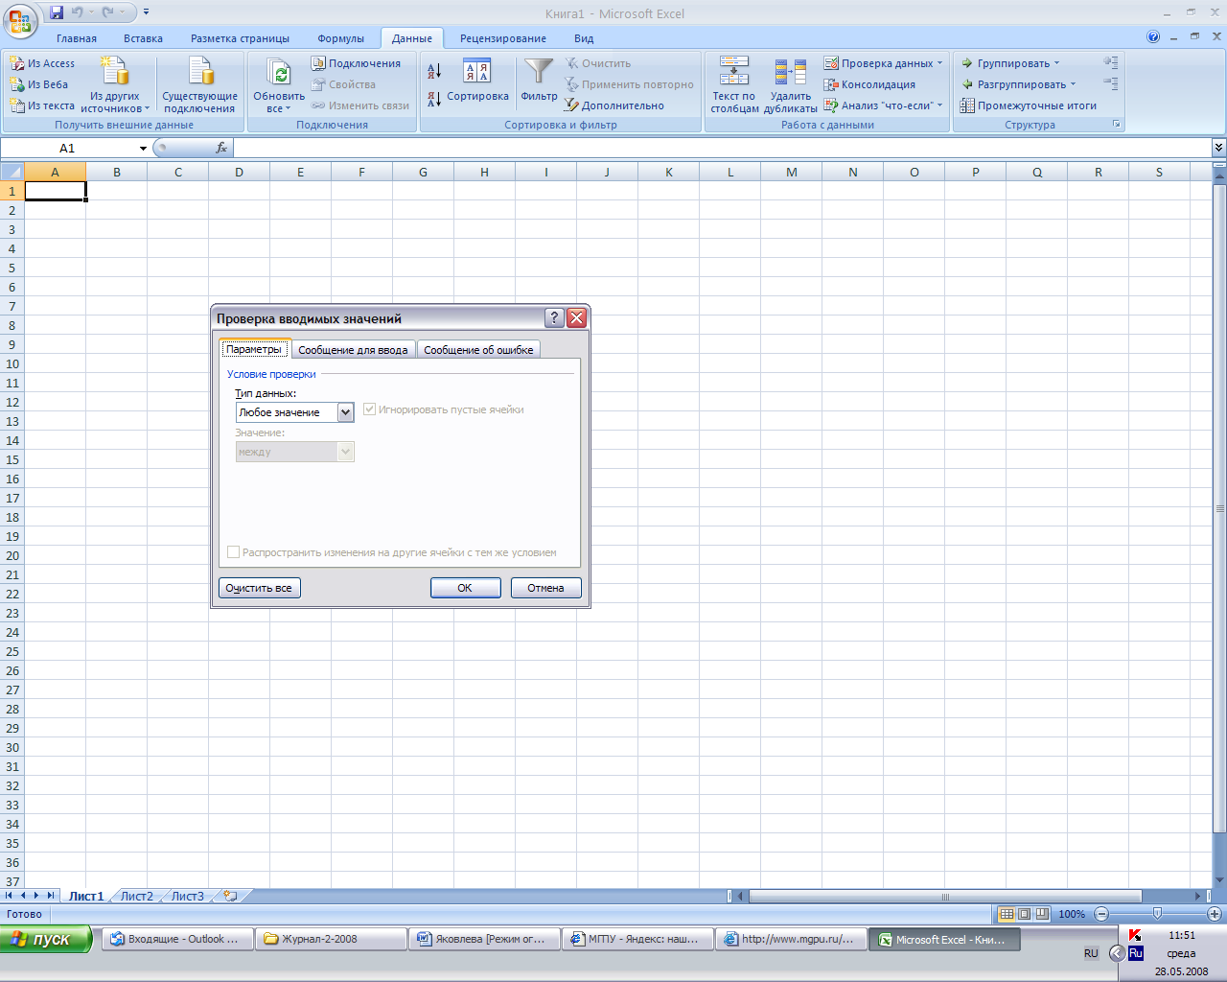  Рис. 1 | 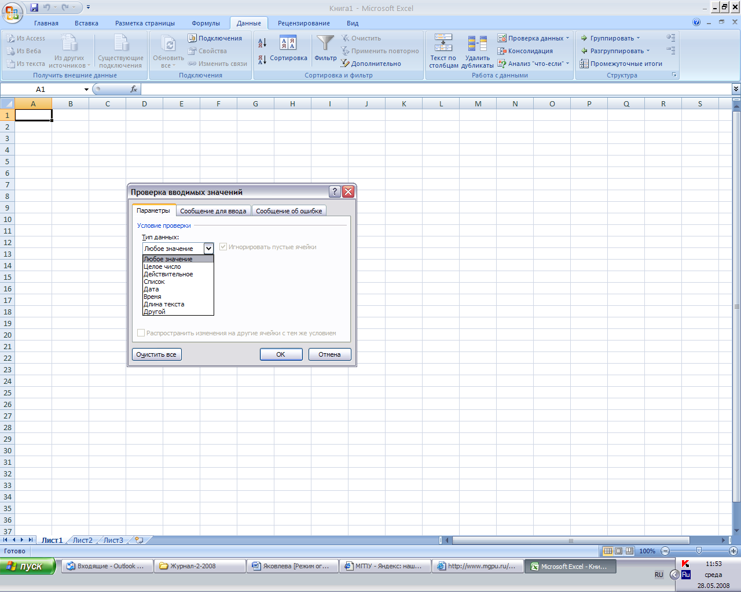  Рис. 2

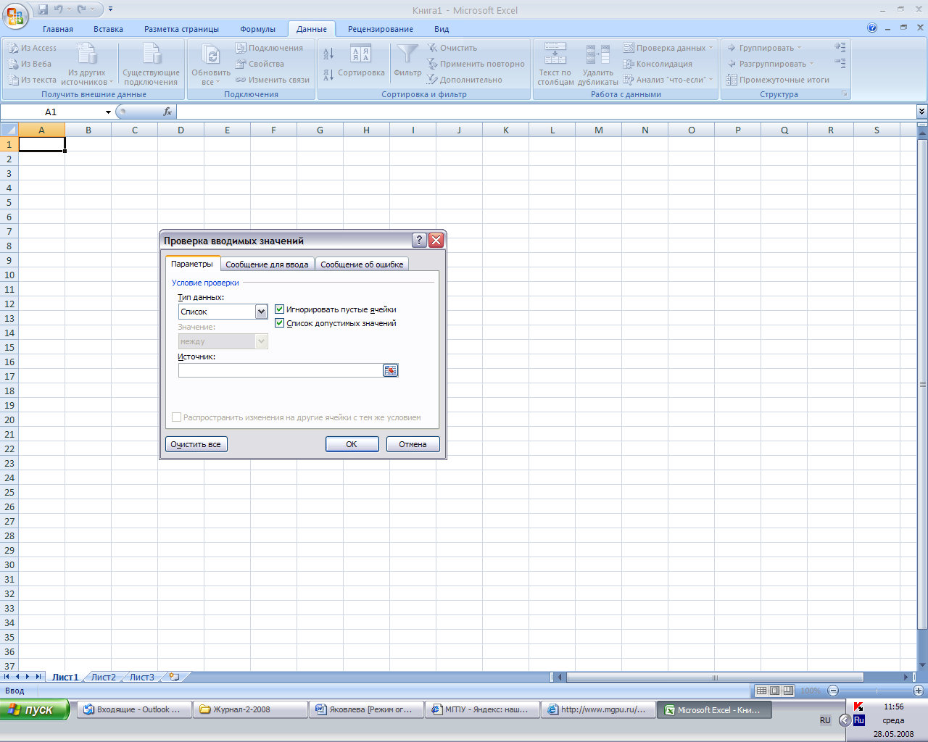
Рис. 3

Далее приведен второй пример описания макрокоманды в программе Microsoft Excel.
Пример 2. Макрокоманда «Условное форматирование». Для того, чтобы внешний вид выделенной ячейки зависел от значения самой ячейки или значения других ячеек, необходимо выполнить команду «Формат» → «Условное форматирование» (рис. 4). В первом поле с ниспадающим списком всего две строки: значение и формула. В первом случае формат ячейки зависит от содержания самой ячейки, причем во втором поле со списком выбирается условие форматирования, связывающее реальное значение ячейки с возможными значениями, от которых зависит форматирование.
При выборе строк «между» и «вне» в окне присутствует два поля для задания границ интервала (рис. 4), в остальных случаях – одно поле (рис. 5).
В случае выбора варианта «формула» в первом поле в условии форматирования возможно использовать значения других ячеек (рис. 7).
После введения условия форматирования следует нажать в окне кнопку «Формат» и в открывшемся окне «Формат ячеек» выбрать доступные вкладки и установить доступные для данной операции параметры форматирования. Затем нажать кнопку «ОК».
Для того, чтобы ввести следующее условие и результат форматирования, необходимо нажать кнопку «А также» в окне «Условное форматирование». Появится следующие строки для задания параметров (рис. 6).
Возможно задать три условия и, соответственно, три варианта форматирования (рис. 6).

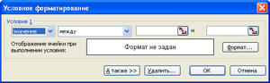  Рис. 4  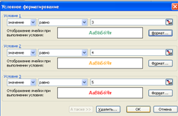  Рис. 6 | 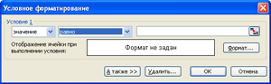  Рис. 5  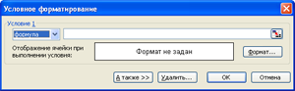  Рис. 7
Вид макрокоманды: Условное форматирование: ячейка = <имя ячейки>, условие =<условие>, цвет = <цвет текста>, цвет фона = <цвет фона>, режим начертания шрифта =курсив, полужирный, подчеркивание, тип границы = <номер по списку в меню типов линий границ>, цвет границы = <цвет границы>.
Алгоритм выполнения задания, записанный с помощью макрокоманд, представляет собой программу выполнения задания на языке макрокоманд входного языка пользовательской программы.
Далее приводится пример задания, записанного на языке макрокоманд программы Microsoft Excel.
Пример 3. Задание «Создание закрытого теста с ниспадающим списком вариантов ответов»: создать представленный на рис. 1 тест с ниспадающим списком ответов по теме «Представление информации в компьютере». При нажатии на поле с ниспадающим списком отвечающему предоставляется меню с вариантами ответов. При выборе каждого правильного ответа к оценке добавляется 1 балл. Цифра оценки меняет цвет: «5» изображается красным цветом, «4» – оранжевым, «3» – зеленым.

Программа выполнения задания содержит 54 макрокоманды.
Тест, получившийся в результате выполнения этой программы, соответствует тесту задания, представленному на рис. 8. Для проверки его работы нужно набрать в ячейки ответов правильные ответы.

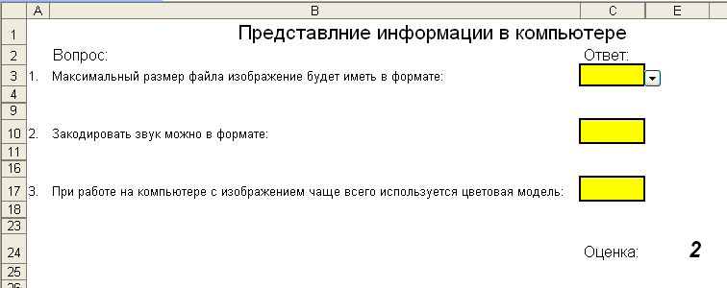

Рис. 8

В процессе выполнения задания обучаемый обращается к описанию макрокоманд по мере необходимости. Если студент работает с бумажным носителем, то он находит нужное описание по оглавлению макрокоманд. В электронной версии методического пособия каждая макрокоманда снабжена гиперссылкой на свое описание.
С практической точки зрения такой подход дает следующие преимущества:
- Каждая макрокоманда описывается только один раз, и описать ее можно очень подробно.
- Программа выполнения задания становится прозрачной.
- Обучаемый, умеющий работать в данной программе, может обращаться к справочнику макрокоманд по мере необходимости.
- Легко найти описание нужной макрокоманды.
- Возможно отдельное изучение макрокоманд.
- В случае методической доработки описания макрокоманды достаточно поправить текст в одном месте.
- При переходе на новую версию программы корректируется описание некоторых макрокоманд, программа выполнения задания для большинства задач не меняется.
- Возможна оценка успешности усвоения материала по методике В.П.Беспалько
- Легко создать электронный справочник макрокоманд в помощь обучаемому.
Опыт применения данных методических разработок позволяет говорить о положительном эффекте такого представления учебной информации. Студенты успевают выполнить большее количество заданий, чем при использовании других традиционных методов, при хорошем качестве изучения материала. К недостаткам данного метода можно отнести формализацю учебного материала, что иногда утомляет обучаемого. Но этот недостаток можно компенсировать либо творческими заданиями по каждой изученной теме, либо созданием проекта с использованием других полученных студентами знаний, умений и навыков [2,3].

Литература
- Бубнов В.А., Скрыпник Н.Н., Яковлева О.В. Информатика. Программа для студентов факультета технология и предпринимательства. М.: МГПУ, 2003. – 120 с.
- Бубнов В.А., Толстова Г.С., Клемешова О.Е.. Линейная алгебра: компьютерный практикум. М.: Лаборатория базовых знаний, 2002. – 104 с.
- Бубнов В.А., Яковлева О.В. Информатика. Программа, методические указания и компьютерный практикум для студентов, обучающихся по специальностям: 032900 – русский язык и литература, 032600 – история, 033200 – иностранный язык. М.: МГПУ, 2007. – 270 с.

Н.И. Пак,
Красноярский государственный педагогический университет им. В.П. Астафьева,
профессор кафедры информатики и вычислительной техники, д.п.н.,
(3912) 23-6238, nik@kspu.ru

Е.Г.Одноколова,
Красноярский государственный педагогический университет им. В.П. Астафьева,
старший преподаватель кафедры информатики и вычислительной техники,
(3912) 23-6238, odnokolova1@ksru.ru

Организация проектно-исследовательской деятельности студентов в курсе
«Теоретические основы информатики»

THE ORGANIZATION OF PROJECT-RESEARCH ACTIVITY
OF STUDENTS IN A COURSE
«THEORETICAL BASES OF COMPUTER SCIENCE»

Аннотация. Авторами описан подход к организации предметного обучения с использованием учебных научно-исследовательских проектов (УНИП), позволяющий осуществить интеграцию научно-проектной и учебной деятельности студентов в течение всего срока обучения в вузе.
Ключевые слова: научно-исследовательская работа студентов (НИРС), учебный научно-исследовательский проект (УНИП), проективный подход в обучении.

Abstract. Authors describe the approach to the organization of subject training with using of educational research projects (ERP), allowing to carry out integration of scientifically-design and educational activity of students during all term of training in high school.
Key words: research work of students (RWS), the educational research project (ERP), the projective approach in the training.

Одним из направлений развития образования является интеграция научной и учебной деятельности, нацеленная на подготовку специалистов к решению будущих профессиональных задач.
Проблемой интеграции является дисциплинарная модель вузовского образования, по сути своей разделяющая эти основные виды деятельности студентов: научная - осуществляется при выполнении курсовых и дипломных работ, а учебная – в предметной подготовке.
В современном вузе образовательная и научная деятельность должны составлять единое целое. Необходимо создавать условия для реализации Болонского принципа интеграции науки, образования и жизни.
В этой связи необходим проективный принцип управления качеством образовательного процесса, НИР, НИРС, воспитательной работой, информатизацией и другими процессами. Проективная стратегия деятельности по проектированию и реализации программ и проектов всех процессов предполагает использование коллективного разума и коллективных действий [1].
Вовлечение студентов в непрерывную научную и проектную деятельность должно быть естественным и их деятельность должна носить фундаментальный и прикладной характер в учебном процессе. В этой связи представляют интерес новые методики организации предметного обучения с использованием учебных научно-исследовательских проектов (УНИП). При этом под УНИП будем понимать научную, проектную либо инновационную разработку, связанную с содержанием учебного предмета.
Организацию учебного процесса в современном звучании целесообразно рассматривать в логике проектов как конкретных завершенных циклов учебной деятельности.
Проект – это «ограниченное во времени целенаправленное изменение отдельной системы с установленными требованиями к качеству результатов, возможными рамками расхода средств и ресурсов, специфической организацией» [2].
С позиций обучающегося УНИП являются мини-исследованиями по каждому модулю учебной программы, которые выполняются в качестве домашней самостоятельной работы.
С позиции кафедры, обеспечивающей предметную подготовку студентов, УНИП являются элементами, связанными с направлениями научно-исследовательской работы его коллектива.
При этом конструирование УНИП включает в себя два этапа – декомпозиции и агрегирования (композиции).
Декомпозиция – это процесс разделения общей цели проектируемой системы – в нашем случае такой системой является тематический план НИР и спектр дисциплин кафедры – на отдельные подцели – задачи. Декомпозиция происходит по иерархической схеме с построением так называемого дерева целей (задач) с иерархией проектов по курсам, включая выпускные квалификационные работы (ВКР) студентов.
Научная и учебная деятельность осуществляется уже не только по горизонтали (по параллелям, курсам), но и по вертикали! Возникает проект полного инновационного цикла.
Декомпозиция НИР осуществляется по разным основаниям:
- по времени: нормативно установленный срок выполнения УНИП разбивается на учебные годы, те, в свою очередь, на семестры, далее – учебные недели, учебные дни, учебные занятия;
- по циклам обучения: теоретическое обучение, практическое обучение, учебное проектирование;
- по дисциплинам (учебным курсам), те, в свою очередь, разделяются по разделам, разделы по темам, темы по отдельным занятиям и т.д.
В общем случае деление заканчивается минимальной неделимой «единицей» – УНИП.
Проект, созданный на 3 курсе, может быть доработан до уровня курсовой работы на 4, и далее, дипломной работы на 5 курсе. Таким образом, научно-исследовательская работа студентов приобретает непрерывный характер, что должно положительно сказаться на качестве будущей ВКР.
ВКР представляет комплексный проект, включающий наработки студента по выполнению УНИП различных дисциплин в течение его 5-летнего обучения. В свою очередь дипломные проекты являются компонентами научных направлений кафедры. Научный руководитель направления (преподаватель) формирует временный творческий коллектив под руководством студента - дипломника, в который включаются студенты разных курсов (по вертикальной иерархии). Дипломник формулирует задания и организовывает процесс выполнения УНИП для своей команды. Свои наработки по УНИП младшекурсники защищают на занятиях по соответствующим предметам, формируя тем самым портфолио своих научно-учебных достижений.
Таким образом, выполнение ВКР каждым студентом осуществляется по иерархической схеме, содержащей четыре уровня.
Уровень 1. Предпроектный уровень. 1-2 курсы. Формирование общих учебных и исследовательских умений при решении задач фундаментальных дисциплин.
Уровень 2. Уровень УНИП по дисциплинам. 3 курс. Изучение дисциплины «Основы научной деятельности». Выбор тематики исследований и отбор УНИП по изучаемым на 3-ем курсе дисциплинам.
Выход: Сбор информации. Составление библиографии. Аналитико-синтетическая обработка информации. Создание информационных блоков. Создание тезауруса предметной области. Построение логико - семантической модели предметной области. Защита УНИП.
Уровень 3. Уровень курсовой работы. 4 курс. Развитие УНИП 3-его курса и выполнение УНИП по изучаемым дисциплинам на 4-ом курсе и сборка их в курсовой проект. Разработка исполнительского блока. Разработка организационного блока.
Выход: Оформление и защита курсовой работы.
Уровень 4. Уровень ВКР. Развитие курсового проекта. Апробация. Внесение корректив. Педагогический эксперимент.
Выход: Оформление и защита дипломной работы.
Завершенный проект должен отражать квалификацию автора за 5 летний срок обучения: уровень его предметной, психолого-педагогической, методической подготовки, уровень владения информационными технологиями.
Курс «Теоретические основы информатики» (ТОИ) является ключевой базовой дисциплиной в предметной подготовке будущего учителя информатики. Его теоретико-фундаментальный характер предоставляет возможность сформировать широкий спектр УНИП.
Рассмотрим организацию учебного процесса по данному курсу кафедрой информатики в Красноярском государственном педагогическом университете.
Учебный процесс по курсу ТОИ организован на основе модульно-рейтинговой технологии и включает в себя все основные формы традиционной организации учебного процесса: лекции, семинарские занятия, лабораторный практикум, систему контроля, исследовательскую и самостоятельную работу студентов.
УНИП - обязательный вид самостоятельной работы студентов, имеющий большой вес в рейтинге дисциплины (примерно треть от общего количества баллов).
Цели проектной деятельности:
- Приобретение навыков исследовательской деятельности;
- Вовлечение студентов в научную работу кафедры информатики;
- Повышение качества предметной подготовки;
- Реализация межпредметных связей (в каждом проекте исследуются связь наук, входящих в теоретическое ядро информатики с педагогикой и образованием);
- Контекстный подход – студенты готовят учебно-методические материалы (элемент будущей профессиональной деятельности).
Выбор темы исследования осуществляется в начале изучения дисциплины. Проектное задание содержит описание цели и задач исследования, методические рекомендации к каждому этапу проекта, перечень ключевых понятий для поиска информации, требования к оформлению результатов.
Завершенный проект представляется в виде научного, инновационного или методического продукта, имеющего в составе:
- информационный блок, в котором содержится теоретический материал, подлежащий изучению и методические указания по его усвоению;
- исполнительский блок, содержащий банк типовых задач, описания лабораторных и практических работ, методические рекомендации;
- контролирующий блок, содержащий входные и выходные контрольные тесты и задания различных уровней сложности, а также методические указания к проведению контроля;
- организационный блок, содержащий рекомендации по проведению занятий с описанием конкретных методик, рекомендации по организации самостоятельной работы.
Все материалы модуля преобразуются в гипертекстовый формат. Информационный блок сопровождается учебным тезаурусом и структурно-логическими схемами предметной области. Разработанные педагогические тесты размещаются в сетевой тестовой оболочке.
Виды проектов:
- Проекты, направленные на углубленное изучение материалов лекционного курса (результат проектной деятельности встраивается в электронный учебно-методический комплекс дисциплины ТОИ).
- Проекты, результатом выполнения которых будет разработка сетевого элективного курса для школьников (лучшие проекты размещаются на портале профильного обучения старшеклассников по сетевым образовательным программам).
- Проекты, результатом выполнения которых будет разработка курса по выбору для студентов факультета информатики (разработка должна соответствовать требованиям к учебным материалам для дистанционного образования).
Тематика УНИП по курсу связана с направлениями научно-исследовательской работы кафедры информатики:
- развитие методологии компьютерного обучения – как информационного процесса;
- разработка портала профильного обучения старшеклассников по сетевым образовательным программам;
- разработка средств и технологий сетевого обучения: сетевые учебники, тренажеры, деловые игры, проекты по курсам информатики и информационных технологий;
- разработка концепций и формирование сетевых педагогических сообществ, кафедр, лабораторий;
- разработка модели технологического обучения и контроля знаний в сетевых информационных системах;
- разработка адаптивных динамических сетевых тренажеров и диагностических систем по математике и информатике;
- разработка интеллектуальных диагностических систем.
Темы УНИП предлагается формулировать в рамках следующих направлений:
  - Информационная картина мира
Взгляды на природу информации (концепции информации) в современной науке. Информационные процессы в живой и неживой природе (неживые формы, простейшие, клеточные, многоклеточные формы жизни, социальные образования). Современная информационная картина мира. Отражение информационной картины мира в основных школьных учебниках. Взгляд на процесс обучения как на информационный процесс.
  - Связь информатики и других наук, изучающих информационные процессы в живой и неживой природе.
Различные определения информатики (общепринятые, определения из основных школьных учебников). Методология наук, составляющих различные направления информатики, использование достижений этих наук в образовании.
  - Теория информации.
Синтаксическая, семантическая, прагматическая меры информации, образцы решения задач, возможности применения данных подходов к измерению информации при диагностики деятельности обучающегося.
  - Автоматизация информационных процессов.
Автоматизация информационных процессов в системах искусственного интеллекта (распознавание образов, экспертные системы). Автоматизация процесса обучения (компьютерные обучающие программы: виды, назначение, применение, технологии). Автоматическая диагностика деятельности обучающегося (диагностика процесса воспроизведения информации) в среде компьютерных обучающих программы и тестовых оболочек.
  - Информационное моделирование содержания обучения и формализация знаний.
Моделирование как метод познания. Виды моделей и их познавательная роль. Универсальные модели представления знаний в искусственном интеллекте. Этапы построения базы знаний интеллектуальной системы. Построение учебного тезауруса, представление учебного материала в виде структурно-логических схем. Структурирование учебного материала в виде продукционной модели, семантической сети, фреймовой модели, использование для структурирования учебного материала сетевого моделирования на базе сетей Петри. Программные средства для автоматического анализа текстов, создания тезаурусов предметной области, гипертекстовых баз данных.
Интенсификация процесса обучения: методики и технологии, сворачивания (уплотнения) учебной информации, возможность их применения в сетевых информационных системах.
Таким образом, предложенный подход организации учебного процесса по курсу ТОИ позволяет:
- улучшить организацию научно-проектной деятельности студентов в течение всего срока обучения в вузе;
- повысить качество предметной подготовки студентов по дисциплинам кафедры.
- применить в обучении проективный подход [1].
Как побочный эффект имеем благоприятные условия и возможности для:
- проявления творческой энергии и трудовой активности студентов академических групп и курсов;
- развития чувство коллективизма, товарищества, взаимной помощи, требовательности и долга за ответственное выполнение учебных и проектных заданий.

Литература
- Бурков, В.Н. Как управлять проектами / В.Н. Бурков, Д.А. Новиков. – М.: Синтег – ГЕО, 1997.
- Пак Н. И. О сущности проективного подхода в обучении и проектировании образовательных систем // Педагогическая информатика. 2006.№ 1. – С. 39-44.

М.П.Киселева,
Смоленский государственный университет,
доцент кафедры информатики и электрорадиотехники, к.п.н.,
8-(4812)-61-73-91, festsmol@mail.ru

ИНФОРМАТИКА И НОВЫЕ ИНФРМАЦИОННЫЕ ТЕХНОЛОГИИ
В СИСТЕМЕ ПОДГОТОВКИ БУДУЩЕГО УЧИТЕЛЯ

COMPUTER SCIENCE AND NEW INFORMATION TECHNOLOGY
IN THE SYSTEM OF TEACHER TRAINING

Аннотация. Автор останавливается на некоторых аспектах изучения информатики и информационных технологий на гуманитарных факультетах в педагогическом вузе. В статье рассматривается программное обеспечение и пример решения задачи.
Ключевые слова: информатика, информационные технологии, математика, Excel, коммуникационные технологии.

Abstract. The author draws the readers’ attention to some aspects of studying Computer Science and Information Technology at the faculties of teacher training universities where the humanities are the core subjects. The article is devoted to the problem of software and demonstrates an example of solving a problem in Excel.
Key words: computer Science, Information Technology, Mathematics, Excel, Communication Technology.

Модернизация современной системы образования России предусматривает переход на 12-летнее среднее образование с ориентацией старших (11-12 классы) школьников на профильное обучение и подготовку к поступлению в высшие учебные заведения. Переход к профильному обучению нацелено на то, чтобы:
- способствовать установлению равного доступа к полноценному образованию разным категориям обучающихся в соответствии с их способностями, индивидуальными склонностями и потребностями;
- расширить преемственность между общим и профессиональным образованием, более эффективно подготовить выпускников к освоению программы высшего образования [1].
Достижению указанных целей способствует другая сторона модернизации – информатизация образования, которая связана с материально-техническим оснащением учебных заведений, подготовкой и переподготовкой учителей в области информационных технологий и новых методик преподавания.
В тоже время для того, чтобы найти работу в сложной современной обстановке необходима мобилизация материальных, интеллектуальных, культурных, социальных ресурсов. В современном обществе особенно высоко ценятся знания и навыки работы в области информатики и информационных технологий.
В связи с выше сказанным, можно отметить, что на педагогические вузы возложена задача подготовки педагогических кадров, которым предстоит не только работать в обновленной системе образования, но и быть активным участником модернизации системы образования. Очевидно, что возрастает роль сотрудничества средней и высшей школы в плане начальной профессиональной подготовки студентов педагогических факультетов в области информатики и информационных технологий.
Опираясь на личный опыт преподавания информационных технологий на гуманитарных факультетах, хотелось бы остановиться на некоторых его аспектах. Обучение студентов гуманитарного профиля осуществляется в рамках таких дисциплин как «Математика и информатика» на первом курсе и «Информационные и коммуникационные технологии в образовании» на 2-3 курсах.
Учитывая еще существующее противоречие между материально-технической базой и уровнем профессиональной подготовкой учителей в области информационных технологий (особенно в сельской малокомплектной школе), на начальном этапе изучения раздела «Информатика» дисциплины «Математика и информатика» задача состоит в том, чтобы научить студентов-первокурсников работать на компьютере со стандартным программным обеспечением в операционной системе Windows, с пакетом программ Microsoft Office.
На следующем этапе студенты переходят к освоению информационных технологий для решения математических задач. Ставится учебная задача, при решении которой студент использует как классические математические и статистические методы обработки данных, так и приобретенные элементарные навыки работы в среде Excel.
В качестве примера рассмотрим следующую задачу: 40 учащихся седьмых классов выполняли контрольную работу по математике. Работа состояла из пяти заданий. При проверке учитель отмечал число правильно выполненных заданий в каждой работе. Используя процессор Excel, проанализируйте результаты выполнения контрольной работы.
Порядок работы.
1. Используя, формулу, генерирующую целочисленные величины, получить ряд случайных чисел верно выполненных заданий между значениями от 0 до 5.
2. Вычислить абсолютную частоту и относительную частоту (в десятичном и процентном формате), объем выборки результатов контрольной работы.
3. Найти максимальное и минимальное количество верно выполненных заданий, моду ряда.
4. Построить гистограмму абсолютных частот.
Решение. Смоделируем числа верно выполненных заданий среди сорока учащихся, используя электронную таблицу Excel. Для генерации целочисленных значений в заданном интервале (от 0 до 5) используется формула:
= ЦЕЛОЕ((Верхний предел-Нижний предел+1)*СЛЧИС()+Нижний предел)
В нашем случае Верхний предел = 5 (все задания правильно выполнены), Нижний предел = 0 (в работе нет верно выполненных заданий).
Сгенерированные числа располагаем в столбце А, в ячейках от А1 до А40.
В столбце В располагаем возможные исходы тестовой проверки (от 0 до 5), в столбце С – их абсолютные частоты, в столбце D – относительные частоты в десятичном формате, в столбце Е – относительные частоты в процентном формате (рис.1).
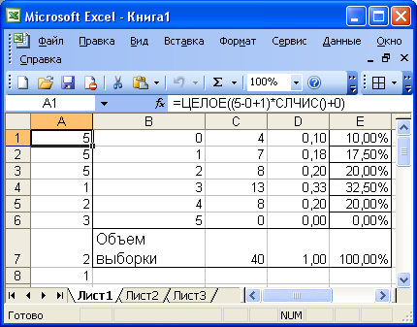
Рис. 1

Для вычисления объема выборки используется функция СУММ(C1:C6); для абсолютных частот используется встроенная функция СЧЁТЕСЛИ(диапазон; условие). Например, для нахождения абсолютной частоты единицы формула выглядит: =СЧЁТЕСЛИ(A1:A40;"1"). Для нахождения минимального и максимального значения используются встроенные статистические функции МИН(диапазон) и МАКС(диапазон). Для нахождения моды ряда (число, наиболее часто встречающееся в данном ряду) используется встроенная статистическая функция МОДА(А1:А40).
Для наглядного (графического) отображения результатов контрольной работы строится гистограмма (рис 2.).
Рис. 2
Кто-то может упрекнуть нас в том, что задача достаточно легкая для студентов и подобные задачи иногда предлагают на уроках информатики в школьном курсе информатики [2], но стоит учитывать ряд обстоятельств. Во-первых, данная задача предлагается студентам гуманитарного профиля. Во-вторых, мы учитываем то обстоятельство, что в нашем ВУЗе учится достаточно много студентов из сельской местности, где еще существует, как было уже сказано, противоречие между материально-технической базой и уровнем профессиональной подготовкой учителей в области информационных технологий. По мере изучения программы задачи усложняются.
Существенными компонентами методики работы в этом направлении являются такие средства обучения как научно-популярная литература, конспекты лекций, семинары, лабораторные практикумы.
В группе программных средств, используемых для автоматизации работы, выполняемой студентами гуманитарного профиля, можно выделить следующие системы:
- системы подготовки текстовых документов (текстовые процессоры и настольные издательские системы);
- системы обработки табличных данных (табличные процессоры);
- системы управления базами данных;
- системы подготовки презентаций;
- системы обработки изображений документов;
- системы оптического распознавания символов.
В рамках дисциплины «Информационные и коммуникационные технологии в образовании» мы опирались на то, что от педагогов нового поколения требуется не только умение квалифицированно выбирать и применять новые информационные технологии, которые соответствуют содержанию и целям изучения конкретной дисциплины, но и ориентироваться в соответствующем программном обеспечении. С одной стороны, разрабатывая компьютерный практикум курса «Новые информационные технологии в образовании», мы опирались на уже имеющиеся знания и опыт у студентов в области компьютерных технологий; на доступность, естественность программного обеспечения, с которым обучаемый будет взаимодействовать. С другой стороны, в выборе программного обеспечения ориентировались на инновационные педагогические формы организации учебного процесса, которые способствуют появлению новых ценностей образования – саморазвитие, самореализация, самообразование. Студенты знакомятся с проектным методом организации учебной деятельности на основе Интернет-технологий, который направлен на развитие у учащихся навыков аналитического и творческого мышления; способствует углублению межпредметных связей и преемственности в преподавании, поскольку предполагает взаимодействие учителя-предметника с учителем информатики (разработка сайта, поиск информации в сети Интернет и т.д.), учителем иностранного языка (источником информации могут быть тексты не только на русском языке).
Обсуждая новые перспективные формы организации образовательного процесса, мы уделяем достаточно много внимания технологии проектирования электронного учебного курса, электронных справочников с помощью специализированного инструментального средства Microsoft HTML Help и электронным системам тестирования.
На лабораторных занятиях ориентируем студентов на умение проектировать задание-ситуацию, ставить проблему и реализовывать ее программными средствами, используя гипертекстовую технологию. Работа студентов на лабораторных занятиях состоит из двух этапов, которые взаимосвязаны между собой: проектирование информационно-административного Web-сайта, размещенного на сервере условного учебного заведения, и подготовка различных электронных учебных материалов для содержательного наполнения образовательного сервера.
На наш взгляд, полученные знания и навыки работы с программным обеспечением, будущие педагоги могут использовать как в области открытого образования (профессионального, профильного), так и в развитии новой формы обучения – дистанционного, базирующегося на современных информационных технологиях.

Литература
- Богомолова О.Б. Практические работы по MS Excel на уроках информатики: Практикум / О.Б. Богомолова. – М.: БИНОМ. Лаборатория знаний, 2007. – 168 с.
- Концепция профессионального обучения на старшей ступени общего образования / Утвержден Приказом Минобразования России от 18.07.2002, № 2783.

ПЕДАГОГИЧЕСКАЯ ИНФОРМАТИКА
2’2008

РЕСУРСЫ ИНФОРМАТИЗАЦИИ

Л.В. Нестерова,
Астраханский филиал Саратовской государственной академии права,
зав. кафедрой информатики, к.п.н.,
(8512) 44-3942, info_70@mail.ru

ОСОБЕННОСТИ И ОРГАНИЗАЦИОННЫЕ ПРИНЦИПЫ ДИСТАНЦИОННОГО ПОВЫШЕНИЯ КВАЛИФИКАЦИИ
И ПЕРЕПОДГОТОВКИ РАБОТНИКОВ ОБРАЗОВАНИЯ

FEATURES AND ORGANIZATIONAL PRINCIPLES
OF DISTANCE IMPROVEMENT OF PROFESSIONAL SKILL
AND RETRAINING OF WORKERS OF EDUCATION

Аннотация. В статье рассматриваются особенности, дидактические и организационные принципы дистанционного образования. Также в статье обсуждаются проблемы подготовки тьюторов для организации дистанционного повышения квалификации педагогов в области использования ИКТ в профессиональной деятельности.
Ключевые слова: дистанционное образование, информационные технологии, тьютор, принципы обучения.

Abstract. In the article features, didactic and organizational principles of distance education are considered. Also in the article problems of preparation of tutors for the organization of distance improvement of professional skill of teachers in the field of use information technologies in professional work are discussed.
Key words: distance education, information technologies, the tutor, principles of training.

В «Концепции модернизации российского образования на период до 2010 года», одобренной Правительством Российской Федерации, отмечается что «Развивающемуся обществу нужны современно образованные, нравственные, предприимчивые люди, которые могут самостоятельно принимать решения в ситуации выбора, способны к сотрудничеству, отличаются мобильностью, динамизмом, конструктивностью, готовы к межкультурному взаимодействию, обладают чувством ответственности за судьбу страны, за ее социально-экономическое процветание».
Переход к профильному обучению на старшей ступени также усиливает потребность в учителях, владеющих проектно-исследовательскими и коммуникативными методами, методами проектирования индивидуальных образовательных траекторий, направленных на профильное самоопределение учащихся [1, 2].
На данном этапе совершенствования российской системы образования не может не усиливаться роль дистанционной составляющей в дополнительном профессиональном образовании, переподготовке и повышении квалификации педагогов в области информационных технологий и компьютерных телекоммуникаций.
Как известно, дистанционное образование – это перспективная модель обучения, основанная на использовании новых мультимедийных и Интернет – технологий для повышения качества обучения путем облегчения доступа к ресурсам и услугам, а также обмена ими и осуществления совместной работы на расстоянии [3]. Тем не менее, неверно было бы полагать, что особенность дистанционного обучения состоит только в том, что в нем представление и обмен учебной информацией осуществляется исключительно с помощью средств новых информационных технологий (компьютеров, телекоммуникаций и др.). Основное отличие ДО от традиционных форм обучения заключается в принципиально ином содержании, практически, всех элементов дидактической системы, отличных от традиционных технологий обучения.
В настоящее время дистанционное образование прогрессирует высокими темпами. Принципы дистанционного образования реализуются во многих ведущих университетах мира, на них зиждется профессиональное образование наиболее высокотехнологичных стран.
В современном образовании выделяют три «движущие силы», которые оказывают, по мнению исследователей, существенное влияние на его развитие:
1. Тенденция к числовому представлению практически всех видов информации, а также обработка этих данных в числовом виде с помощью электронных систем, в том числе, компьютеров.
2. Бурное развитие информационных технологий и коммуникационных систем, что ускоряет и облегчает процесс обмена данными (знаниями).
3. Накопление интеллектуальной собственности в виде знаний, опыта, возможностей.
В этой связи информационные технологии в образовании рассматриваются в двух ипостасях:
- как инструмент для технологического усовершенствования традиционного образования;
- как непременное условие формирования новых образовательных систем.
Следует отметить, что с точки зрения идеологов дистанционного образования, собственно технократический подход бесперспективен, поэтому необходимо сосредоточиться на использовании ИКТ именно для формировании новых образовательных систем.
Следует особо отметить, что как раз для России актуальность дистанционного обучения очень высока ввиду огромной протяженности территории, большого количества населения, проживающего в малых городах и отдаленных населенных пунктах.
Одним из базовых подходов в открытом дистанционном образовании является андрагогический подход, который предполагает, что обучающийся представляет собой не пассивный объект воздействия преподавателя, а активный субъект, который своими потребностями и целями вовлекается тьютором в процесс целеполагания. Следовательно, для достижения желаемых результатов должна быть создана специальная развивающая среда, представляющая собой синтез учебной, профессиональной и социальной сред (см. рис. 1).

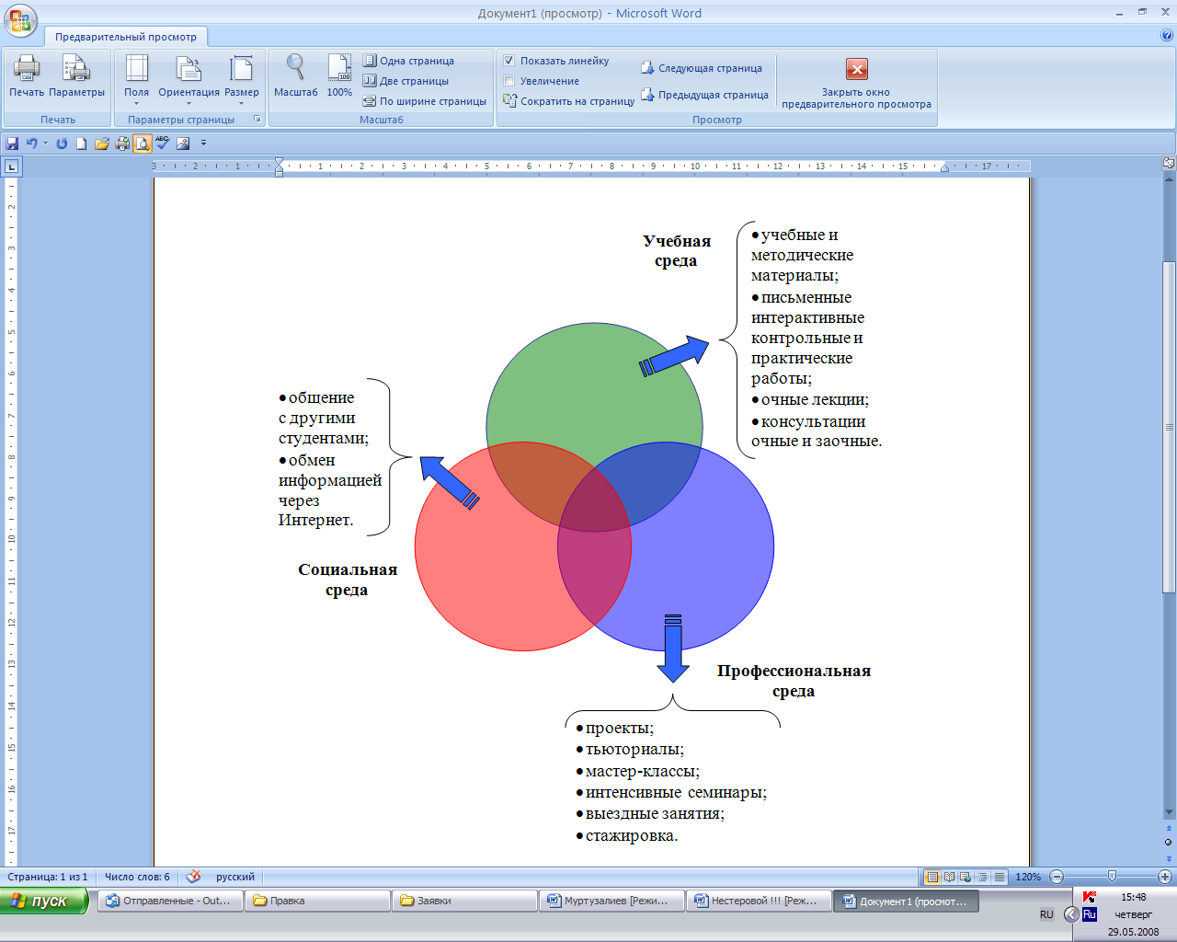

Рис. 1. Развивающая среда открытого дистанционного образования

Дистанционному образованию присущи определенные особенности, являющиеся следствием его основной сущности.
Без сомнения, одной из наиболее характерных особенностей ДО является гибкость [3]. Каждый может учиться в индивидуальном темпе, в удобное для себя время, в удобном месте, может модульно или линейно осваивать образовательные программы, занимаясь столько, сколько необходимо для получения требуемых знаний и умений.
Исследователи выделяют также:
- Адаптивность
Программы дистанционного обучения позволяют организовать учебный процесс для обучающихся с различными стартовыми возможностями, позволяют на практике реализовать дифференцированный подход к обучению с учетом психологических особенностей познавательной деятельности обучающихся.
- Модульность
В основу программ дистанционного обучения закладывается модульный принцип построения сетевых учебных курсов. Каждая отдельная дисциплина (учебный курс), которая освоена обучающимся, адекватна по содержанию определенной предметной области. Это позволяет из набора автономных учебных модулей сформировать содержание учебного курса, отвечающего индивидуальным или групповым потребностям и интересам. Появляется та уникальная возможность, не свойственная традиционным формам получения образования, когда обучаемый формирует для себя практически персонифицированный учебный план, отражающий его индивидуальные предрасположения.
- Интерактивность
Данная особенность подразумевает под собой возможность организовать учебный процесс, в ходе которого осуществляется постоянное систематическое взаимодействие всех его участников посредством использования возможностей специализированной информационно-образовательной среды (в том числе, форумы, электронная почта, интернет-конференции, система индивидуальных и групповых сообщений и т.п.).
- Открытость и массовость
Предполагает неограниченное количество обучающихся, использующих ресурсы систем дистанционного обучения, таким образом, количество обучающихся не является критичным параметром для эффективности технологии обучения.
- Доступность
Обеспечивает равные возможности получения образования независимо от географической принадлежности, состояния здоровья, социального статуса и т.п. Здесь хочется особо отметить, что расстояние от территориального местонахождения обучающегося до места дислокации образовательного заведения является главным препятствием для традиционного обучения. Дистанционное же обучение (конечно, при наличии качественной связи) предоставляет практически равные возможности и жителю столицы, и жителю глубинки.
- Параллельность
Обучение может проводиться при совмещении с основной профессиональной деятельностью, даже с учебой, т.е. "без отрыва от производства".
- Экономическую эффективность
Оценка стоимости образовательных систем дистанционного обучения (СДО) показывает, что она обходится приблизительно вполовину дешевле традиционных форм обучения, в основном за счет более эффективного использования учебных помещений и технических средств, а также за счет использования более концентрированного представления содержания образования, ориентированности технологий дистанционного обучения на большее количество одновременно обучающихся [3].
С точки зрения педагогики вызывают интерес дидактические и организационные принципы, на которых должна основываться система дистанционного образования.
Среди специфических принципов дистанционного образования, исследователи выделяют:
- принцип организации комплексной системы образования, объединяющей довузовскую подготовку (школа, колледж), вуз и послевузовское образование;
- принцип информационной поддержки образовательного процесса;
- принцип доступности дистанционного образования, обеспечивающий массовость обучения;
- принцип модульности образования;
- принцип универсальности и альтернативности;
- принцип неантогонистичности дистанционного образования существующим формам образования;
- принцип выбора содержания образования;
- принцип гуманистичности обучения;
- принцип приоритетности педагогического подхода при проектировании образовательного процесса в системе дистанционного образования;
- принцип педагогической целесообразности применения новых информационных технологий;
- принцип обеспечения безопасности информации, циркулирующей в системе дистанционного образования;
- принцип стартового уровня образования;
- принцип соответствия технологий обучения;
- принцип мобильности обучения.
Рассмотрим эти принципы более подробно и в связи с общими дидактическими принципами.
Первый принцип (принцип организации комплексной системы образования) подразумевает создание и обеспечение работоспособности образовательной цепочки «школа – колледж – вуз – послевузовское образование»
В свою очередь принцип информационной поддержки образовательного процесса предусматривает воздействие мировой информационной среды на индивида, квалифицированное решение проблем познания.
Третий принцип – принцип доступности дистанционного образования, обеспечивающий массовость обучения, должен предусматривать относительно невысокую стоимость обучения, доступность технических средств и методических материалов.
Принцип модульности образования предусматривает разработку комплекса учебных курсов (дисциплин), учебно-практических пособий в твердых копиях, в электронном виде и т.д., а также возможность унификации и стандартизации учебно-практических пособий. К этому же принципу относятся и неограниченная возможность формирования учебных программ, качественного и количественного обновления банка учебных курсов.
Принцип универсальности и альтернативности реализуется через удовлетворение запросов общества в определённых специалистах и обеспечивает полный набор специальностей, наиболее востребованных на рынке труда.
Особого внимания заслуживает принцип неантогонистичности дистанционного образования существующим формам образования. Проектируемая среда дистанционного образования сможет дать необходимый социальный и экономический эффект только при условии, если создаваемые и внедряемые информационные технологии станут не инородным элементом в традиционной системе высшего образования, а будут естественным образом интегрированы в него.
Что касается принципа выбора содержания образования, то для системы дистанционного образования оно должно соответствовать не только нормативным требованиям Государственного образовательного стандарта, но и, несомненно, удовлетворять потребности рынка труда.
Принцип гуманистичности обучения является определяющим вообще в системе образования, в системе же непрерывного интенсивного обучения применительно к СДО значимость его еще усиливается. Его сущность заключается в:
- обращенности обучения и образовательного процесса в целом к человеку;
- создании максимально благоприятных условий для овладения обучающимися социально накопленного опыта, заключенного в содержании обучения;
- освоении избранной профессии для развития и проявления творческой индивидуальности, высоких гражданских, нравственных, интеллектуальных качеств, которые обеспечивали бы ему социальную защищенность, безопасное и комфортное существование.
Суть принципа приоритетности педагогического подхода при проектировании образовательного процесса в СДО состоит в том, что ее проектирование необходимо начинать с разработки теоретических концепций, создания дидактических моделей тех явлений, которые предполагается реализовать.
Принцип педагогической целесообразности применения новых информационных технологий требует педагогической оценки эффективности каждого шага проектирования и создания СДО. Поэтому на первый план необходимо ставить не внедрение техники, а соответствующее содержательное наполнение учебных курсов и образовательных услуг. Как уже было отмечено выше, с точки зрения идеологов дистанционного образования технократический подход бесперспективен и даже вреден.
Соблюдая принцип обеспечения безопасности информации, циркулирующей в системе дистанционного образования, необходимо предусматривать при необходимости организационные и технические способы безопасного и конфиденциального хранения, передачи и использования нужных сведений, обеспечения ее безопасности при хранении, передачи и использовании.
Что касается принципа стартового уровня образования, то, не вызывает сомнения, что эффективное обучение в СДО требует определенного набора знаний, умений, навыков. Исследователи отмечают, например, что кандидат на учебу как минимум должен быть знаком с научными основами самостоятельного учебного труда.
Необходимо отметить также и принцип соответствия технологий обучения. Технологии обучения должны быть адекватны моделям дистанционного обучения. Так, в традиционных дисциплинарных моделях обучения в качестве организационных форм обучения (видов занятий) используются лекции, семинарские и практические занятия, имитационные или деловые игры, лабораторные занятия, самостоятельная работа, производственная практика, курсовые и дипломные работы, контроль усвоения знаний. В дистанционном обучении (как это показано на рис. 1), появляются новые модели «смешанного» обучения (объектно-ориентированные или проектно-информационные), которые оказываются более эффективными. В числе организационных форм обучения в этих моделях широкое применение находят компьютерные конференции, телеконференции, информационные сеансы, телеконсультации, проектные работы, «мозговой штурм», тренинги, «круглые столы», тьюториалы и т.п.
Принцип мобильности обучения заключается в создании информационных сетей, баз и банков знаний и данных для дистанционного обучения, электронных библиотек и прочих информационных ресурсов в сети и на различных носителях, позволяющих обучаемому корректировать или дополнять свою образовательную программу в необходимом направлении. При этом требуется сохранение информационного инвариантного образования, обеспечивающего возможность перехода из вуза в вуз на обучение по родственным или другим направлениям.
Таким образом, потенциал дистанционного образования в области переподготовки и повышения квалификации учителей, довольно велик. Без преувеличения можно считать дистанционное обучение учителей очень перспективным направлением в области использования телекоммуникаций в образовании. Тем не менее, есть и определенные сдерживающие факторы. Так, в частности, ключевым субъектом системы дистанционного образования, обеспечивающим ее жизнеспособность и эффективность, является тьютор – преподаватель особого типа, играющий роль консультанта, наставника, организатора самостоятельной деятельности обучающихся по освоению содержания курса и личностно-профессиональному развитию и саморазвитию [1]. В системе же подготовки и повышения квалификации учителей тьюторство находится пока в стадии становления.
Тьюторами на курсах повышения квалификации становятся, как правило, сами педагоги (или преподаватели высшей школы) после краткосрочного обучения – инструктажа. Данный контингент, несомненно, обладает опытом педагогической деятельности (и это, бесспорно, положительный момент), однако полученный опыт должен быть перенесен в новую форму образования, а это значит, что без специальной подготовки тьютор не может профессионально выполнять свои функции. Как следствие этого: материалы, использующиеся на курсах, далеко не всегда отвечают требованиям к материалам для дистанционного обучения, да и сами занятия по своим организационным формам и методам проведения тяготеют к стандартным курсам повышения квалификации.
Кроме этого, если говорить о повышении квалификации учителей в области использования ими информационных технологий в своей педагогической деятельности (а такие курсы весьма востребованы в связи со всеобщей компьютеризацией учебного процесса), то здесь накладывает свой отпечаток и то, что в данном случае ИКТ выступают и как предмет, и как средство изучения, что, несомненно, требует создания особой системы подготовки материалов учебно-методического комплекса для дистанционного образования и тьюторов к практической реализации процесса обучения.
В связи с вышесказанным, можно сделать вывод, что наблюдаются определенные противоречия между возрастающими объективными требованиями к профессионализму тьюторов по информационным технологиям, работающих в области повышения квалификации и переподготовки работников образования, потребностями данной системы в квалифицированных тьюторах по ИКТ, способных осуществлять свою деятельность на высоком профессиональном уровне, и отсутствием адекватной этим требованиям научно-обоснованной методической системы подготовки тьюторов в данной области. Данное противоречие может быть разрешено только посредством создания такой системы подготовки тьюторов.

Литература
- Бендова Л.В. Система подготовки тьюторов - этапы развития карьеры //Качество дистанционного образования (концепции, проблемы, решения): Материалы международной научно-практической конференции 2004г. - М.:МГИУ, 2004. - С. 43-44.
- Кондакова М.Е. Дистанционные образовательные технологии как средство организации профильного обучения. Автореферат диссертации на соискание ученой степени кандидата педагогических наук по специальности 13.00.02 – теория и методика обучения и воспитания (информатизация образования). М.-2006. - 25 с.
- Полат Е.С., Бухаркина М.Ю., Господарик Ю.П.,Горбунькова Т.Ф., Дмитриева Е.И., Моисеева М.В., Петров А.Е. Дистанционное обучение./ Под ред. Полат Е.С. - М.: 1998.-384 с.
- http://www.president.kremlin.ru/text/docs/2002/04/57884.shtml

А.С. Чальцева,
Педагогический институт Южного федерального университета,
магистрант,
(863) 230-3822

М.И. Коваленко,
Педагогический институт Южного федерального университета,
доцент кафедры информатики, к.ф.-м.н.,
(863) 230-3822, kovalenko_marina@mail.ru

О ПРОГРАММНОЙ РЕАЛИЗАЦИИ
ДИДАКТИЧЕСКОГО ТЕСТИРОВАНИЯ

ABOUT PROGRAM REALIZATION OF DIDACTIC TESTING

Аннотация. Статья посвящена ключевым проблемам современной дидактической тестологии как направления педагогической диагностики. Обсуждается проблема необходимости учета фактора тестовой тревожности учащегося при анализе результатов дидактического теста. Приводится краткий обзор конструкторов тестов, сравниваемых по таким характеристикам, как максимальное количество возможных заданий, формат представления теста, дополнительные возможности программы.
Ключевые слова: дидактический тест, тестовая тревожность, конструктор тестов.

Abstract. The article is devoted to the main problems of the modern didactic testology as the direction of pedagogical diagnostics. It considers the necessity of taking into consideration the factor of the pupil's testuneasiness at the analysis of the didactic test's results. The brief review of the tests-builder analyzes such characteristics as maximum quantity of possible tasks, the format of the test representation, additional opportunities of the program.
Key words: the didactic test, testuneasiness, tests-constructor (tests-maker, tests-builder).

Дидактическое (педагогическое) тестирование приобретает все больший вес в оценке качества знаний учащихся и студентов, качества услуг, предоставляемых образовательными учреждениями.
Использование дидактических тестов в качестве квалиметрического инструментария связано с рядом проблем. К числу наиболее важных из них относятся [1, 4]:
- стандартизация дидактических тестов,
- индивидуализация процесса тестирования,
- разработка механизмов оценки знаний обучаемых по результатам тестирования. [5]
Немаловажным является вопрос о том, каким образом должно учитываться влияние стрессирующих факторов и тестовой тревожности при композиции теста и в процессе анализа результатов тестирования.
Характер влияния тестовой тревожности на результаты тестирования изучен не в полной мере: в психодиагностике существует по крайней мере три точки зрения.
- Связь между уровнем тестовой тревожности и показателями тестов достижений у взрослых и детей является обратно пропорциональной - Ч. Спилбергер (1974 г.), И. Годри (1974 г.), С. Саразон (1960 г.).
- Связь между уровнем тестовой тревожности и показателями тестов достижений отсутствует - Д. Френч (1962 г.).
- Отношения между тревожностью и качеством выполнения теста нелинейные: для индивидов с невысоким уровнем тревожности характерна ситуация незначительной тревоги во время проведения теста; людям, имеющим высокий уровень тестовой тревожности, подходит спокойная атмосфера - А. Анастази (1982 г.). [6]
Изучение проблемы выбора типа тестового задания для конкретного обучаемого в соответствии с накопленными данными об уровне его тестовой тревожности, последующая выработка соответствующих рекомендаций и алгоритмов тестирования в значительной мере может способствовать повышению надежности и объективности дидактического теста.
С ростом популярности тестового контроля возникла потребность в автоматизации процесса создания тестовой методики, проведения тестирования, анализа результатов. Современные конструкторы тестов решают целый комплекс рутинных операций, связанных с проведением тестирования.
В настоящее время разработчики программного обеспечения, специализирующиеся в области информатизации образования, предлагают педагогам различного рода компьютерные тесты и конструкторы тестов, программные комплексы тестирования. Данные программные продукты реализуют утилитарный подход к процессу тестирования, не учитывают фактор тестовой тревожности обучаемых. Ниже приведен краткий обзор популярных конструкторов тестов:
- «Конструктор тестов». Программа предназначена для проведения тестирования в образовательных учреждениях любого типа. Допускает использование неограниченного числа тем, вопросов, ответов. Имеются готовые тесты по ПДД, ЕГЭ, русскому, английскому, французскому языку, экологии, информатике, математике. Программа осуществляет поддержку средств мультимедиа, предоставляет возможности печати данных, а также экспорта в форматах (.doc, .xls, .mdb, .html, .xml, .txt и др.).
- TestMaker VVZ 2.6. Программа предназначена для проведения тестирования в образовательных учреждениях любого типа. Допускает использование неограниченного числа вопросов, ответов. Имеется ограничение по числу литер вопроса и ответа (не более 255 символов). Программа осуществляет поддержку средств мультимедиа с некоторыми ограничениями на форматы файлов.
- Auto Control 2.0. Программа предназначена для проведения тестирования в образовательных учреждениях любого типа. В системе предусмотрены три типа вопросов – на выборку, со свободно конструируемым ответом, с генерируемыми данными. Имеется возможность использования графического изображения в качестве вопроса теста. Система предоставляет возможность настраивать параметры теста: способ выбора вопросов, количество задаваемых вопросов, способ оценки ответов (четырехбалльная, зачетная и рейтинговая системы), время тестирования, максимально допустимое количество ошибок. Интерфейс системы отвечает требованиям IBM Standard User Interface, имеет мощный и удобный графический редактор для создания вопросов в графике.
- «Конструктор тестов». Программа предоставляет возможность подготовки тестов по широкому спектру дисциплин. Конструктор тестов поддерживает средства мультимедиа, имеет встроенные программные средства решения задач, а также систему сбора и обработки статистической информации по результатам тестирования.
- «Конструктор тестов». Предназначен для создания интерактивных тестов любой тематики. Конструируемые тесты состоят из списка вопросов, списка ответов и списка диагностик. Программа осуществляет генерацию html-страницы теста. Отсутствует возможность автоматического дизайна страницы теста.
- «Конструктор тестов». Предназначен для проведения тестового контроля на различных этапах обучения. В программе имеется возможность использования средств мультимедиа, а также шаблонов тестов. Данный программный комплекс включает в себя средства создания теста, средства создания электронного учебника, проигрыватель тестов.
Обзор конструкторов тестов по материалам официальных сайтов разработчиков:
- http://www.softkey.kz/catalog/program.php?ID=2442&CID=546
- http://vvz.nw.ru
- http://www.fbit.ru/software/ac.htm
- http://www.distance-learning.ru/db/el/B69D96178782EDABC32 56C5B00584303/searchname/ЮСДХН/doc.html
- http://tests.pp.ru/constructor/index.phtml
- http://tsplus.narod.ru/test.html
Внимание разработчиков конструкторов тестов направлено на реализацию механизмов ввода различного типа вопросов, экспорта данных, количественный анализ результатов тестирования. Таким образом актуальной остается проблема рассогласованности технической и содержательной компоненты процесса тестирования. Для проведения дидактического тестирования в соответствии со всеми требованиями, необходим действительно мощный комплекс программных и аппаратных средств, обеспечивающий не только верификацию процесса композиции теста и многопользовательский режим работы с тестом, но и всесторонний статистический, количественный и качественный анализ результатов тестирования.
Таким образом, актуальным является создание инструментальной компьютерной среды (ИКС) оценки качества знаний учащихся, обладающей возможностями организации процесса дидактического тестирования, интерпретации результатов с использованием технологий, основанных на знаниях; проведения диагностики тестовой тревожности и выбора оптимального типа дидактического теста для данного тестируемого.
ИКС предназначена для реализации эффективных процедур качественной оценки знаний обучаемых, индивидуализации процесса дидактического тестирования.
Система призвана решать следующие основные задачи
- обеспечения инструментария по созданию пользовательских дидактических тестов и их коррекции на основе эмпирического анализа;
- психолого-педагогической диагностики тестовой тревожности обучаемого с использованием стандартизованных методик;
- поддержки принятия решения диагноста о выборе типа дидактического теста для обучаемого на основании результатов диагностики тревожности;
- проведения дидактического тестирования на различных этапах обучения;
- осуществления оценки качества знаний обучаемых.
Таким образом ИКС реализует композиционную, диагностическую, антистрессовую, аналитическую и экспертную функции.
ИКС имеет блочно-модульную структуру. В ее состав входят блок психолого-педагогической диагностики, блок дидактического тестирования, блок экспертизы (рис. 1).

Рис. 1 Концептуальная схема ИКС
Блок психолого-педагогической диагностики (ППД) включает в себя модуль психолого-педагогического тестирования и редактор ППД с возможностью добавления пользовательских комментариев. Данный блок реализует психолого-педагогическую диагностику тестовой тревожности обучаемого по одной из стандартизованных психодиагностических методик (таких, как тест школьной тревожности Филипса или опросник Спилбергера).
Блок дидактического тестирования состоит из дизайнера тестов и модуля тестирования. Основными функциями блока являются формирование нового и редактирование существующего дидактического теста (включая сопроводительные документы); сохранение результатов в базе данных ИКС; печать бланков тестирования; организация интерфейса тестирования; анализ результатов.
Блок экспертизы представляет собой экспертную систему оценки качества знаний обучаемых. Последняя является ядром разрабатываемой ИКС и состоит из базы знаний (единая база данных тестирования), машины логического вывода, компоненты оправданий, модуля извлечения знаний.
Основными функциями данного блока являются
- анализ результатов психолого-педагогической диагностики;
- формирование рекомендации диагносту относительно выбора типа тестового задания для данного обучаемого;
- генерация заключения для обучаемого (количественные показатели, плохо изученные темы, список литературы и т.д.) и для учителя (количественные и качественные показатели, список слабоизученных учебных тем, характеристики качества знаний);
- эмпирический анализ дидактического теста в целях повышения качества тестовых методик.
Экспертная система ИКС представляет собой интерпретирующую и диагностирующую систему. [5, 6] Данная экспертная система двунаправлена: она регулирует выбор типа теста, используя базу знаний и блок психолого-педагогической диагностики; а также интерпретирует результаты тестирования, сообщая рейтинг обучаемого, список слабо изученных тем.
Основными компонентами экспертной системы ИКС являются база знаний, машина логического вывода, доска объявлений, компонента оправданий, модуль извлечения знаний.
В базе знаний системы хранятся два рода фактов и правил: о содержании и правилах интерпретации дидактического теста, а также о процедуре проведения психолого-педагогической диагностики и порядке интерпретации результатов. Информация о данных компонентах хранится в единой базе данных тестирования.
Классическая доска объявлений экспертной системы предназначена для записи промежуточных результатов, гипотез и решений, с которыми работает программа.
Модуль извлечения знаний системы предоставляет возможность получения знаний о новых дидактических тестах и правилах их интерпретации, а также коррекции существующих фактов и правил вывода системы.
Компонента оправданий экспертной системы способна объяснить пользователю логику рассуждения системы в процессе принятия решения, в частности, система сообщает, на каком основании сформировано данное диагностическое заключение и отброшены альтернативы.
База данных тестирования используется всеми блоками ИКС, в том числе блоком экспертизы, и, в частности, включает в себя базу знаний экспертной системы. [7]
ИКС реализуется как двухуровневое клиент-серверное приложение. База данных тестирования реализуется как централизованная реляционная база данных с сетевым доступом и клиент-серверной архитектурой. При реализации экспертной системы используется продукционная модель представления знаний.
Разрабатываемая ИКС представляет собой мощное средство оценки качества знаний учащихся на различных этапах обучения. Среда может быть использована в учебном процессе для осуществления текущего, итогового и поститогового контроля. ИКС предназначена для использования в общеобразовательных (на средней и старшей ступенях обучения), средних специальных и высших образовательных учреждениях. [8]

Литература
- Ефремова Н.Ф. Современные тестовые технологии в образовании. – Ростов-на-Дону: Издательский центр ДГТУ, 2001. – 187 с.
- Искусственный интеллект: в 3 кн. Кн.1. Системы общения и экспертные системы: Справочник / Под ред. Э.В. Попова. – М.: Радио и связь, 1990. – 464 с.
- Искусственный интеллект: в 3 кн. Кн.2. Модели и методы: Справочник / Под ред. Д.А. Поспелова. – М.: Радио и связь, 1990. – 464 с.
- Матушанский Г.У. Проектирование педагогических тестов для контроля знаний // Информатика и образование. – 2000 - №6 – С. 7 – 10.
- Михайлычев Е.А. Дидактическая тестология. Научно-методическое пособие. (Серия «Профессиональная библиотека учителя») – М.: Народное образование, 2001. – 432 с.
- Словарь-справочник по психодиагностике./ М., 2000.
- Цаленко М.Ш. Моделирование семантики в базах данных. – М.: Наука. Гл. ред. физ.-мат. лит., 1989. – 288 с.
- Чальцева А.С., Коваленко М.И. Инструментальная компьютерная среда оценки качества знаний учащихся // Труды Южного (Ростовского) отделения Академии информатизации образования. – Ростов-на-Дону, РГПУ, 2006. – 176 с.

Д.А. Грамаков,
Московский государственный гуманитарный университет им. М.А. Шолохова, ведущий специалист Института информатизации образования, к.п.н., доцент,
(495) 170-5807, gramakov@gmail.com

ОБ ИСПОЛЬЗОВАНИИ WEB 2.0 И ДРУГИХ ИНТЕРНЕТ СЕРВИСОВ
В МОЛОДЕЖНЫХ ИНФОРМАЦИОННЫХ ИНТЕРНЕТ-ПОРТАЛАХ

ABOUT USE WEB 2.0 AND OTHERS THE INTERNET OF SERVICES
IN THE INFORMATION INTERNET-PORTALS FOR YOUTH

Аннотация. Рассматриваются основные понятия Web 2.0 и возможности их использования в молодежных информационных Интернет-порталах. Сформулирован подход к созданию студенческих научных «инкубаторов» в среде Интернет.
Ключевые слова: Web 2.0, wiki, молодежные информационные Интернет-порталы, блог, социальные сети, научные «инкубаторы».

Abstract. Basic concepts Web 2.0 and opportunities of their use in youth information the Internet-portals are considered. The approach to creation of student's scientific "incubators" in the environment the Internet is formulated.
Key words: Web 2.0, wiki, youth information the Internet-portals, blog, social networks, scientific "incubators".

Интернет постоянно развивается, появляются новые Web-сайты, к нему подключаются все новые пользователи. Результаты различных исследований, публикуемые на Web-сайтах, показывают, что наибольшую часть растущей аудитории Интернет-пользователей составляют молодые люди в возрасте 16 – 25 лет. Молодежь наиболее восприимчива к новым технологиям, она более активна в их использовании. Чтение новостей в сети, использование электронной почты и других сервисов для молодежи дело совершенно обыденное и привычное. Однако, Интернет - это не только полезная информация, существует и большое количество негативной информации. Существует острая проблема обеспечения безопасности детей и молодежи в Интернете и информационном пространстве в целом. Наиболее эффективным методом борьбы с негативной информацией является создание позитивных информационных ресурсов для молодежи. Создание таких ресурсов должно вестись с учетом меняющихся реалий нового времени, интересов и потребностей молодежи. В этой связи особое внимание должно быть сконцентрировано на современных информационных технологиях, их эффективном использовании в молодежной политике, создания позитивного Интернет-пространства для молодежи как среды формирования личности и активной гражданской позиции молодого человека.
В настоящее время среди молодежи наиболее популярны сайты, построенные на основе Web 2.0. В социальных сетях «Одноклассники.ru» и «В контакте.ру» число зарегистрированных пользователей возросло в несколько раз в течение второй половины 2007 года. Число сайтов, построенных на основе Web 2.0, постоянно растет. К ним относятся и сайты, поддерживающие создание блогов, сайты, публикующие веб-энциклопедии, сайты, позволяющие размещать социальные закладки и т.д.
Рассмотрим коротко суть термина Web 2.0 и связанных с ним технологий. Термин "Web 2.0" родился во время встречи сотрудников организаций O'Reilly' и MediaLive International, посвященной обсуждению состояния сети, после крушения большинства “дотсом” компаний. Дальнейшее конкретизация термина была выполненная в статье Tim O'Reilly “Что такое Web 2.0” [1]. В этой статье был проведен сравнительный анализ подходов, используемых в Web 1.0 и Web 2.0. В более поздней статье Tim O'Reilly дал следующее определение Web 2.0. “Web 2.0 — это бизнес-революция в компьютерной индустрии, вызванная тем, что Internet стал платформой, а также попытки понять правила достижения успеха на этой новой платформе. Главное правило одно: создавай приложения, которые используют эффект сети, чтобы больше людей могли ими пользоваться” [2]. Web 2.0 не является новой технологией. Технологии, которые в настоящее время используются, были разработаны до появления термина Web 2.0. К наиболее важным и определяющим технологиям Web 2.0 относятся:
- Блоги и блогосфера.
- Wiki.
- RSS.
- Ключевые слова и социальные закладки.
- Социальные сети.
Рассмотрим эти технологии более подробно.
1. Слово «блог» имеет происхождение от английского слова “weblog” – сетевой дневник. Блог – это веб-сайт, размещаемый на сайте, предоставляющем основной набор функций для ведения блога (движок блога), главное содержимое которого — регулярно добавляемый контент, включающий текст, изображения или мультимедиа. Не существует определенной классификации блогов. Можно выделить личные или групповые (корпоративные) блоги, тематические или общие (обычно рассматриваются текущие актуальные события). Для блогов характерна возможность публикации отзывов или комментариев посетителями данного сайта. Такая возможность делает блоги средой сетевого общения. На базе таких систем создаются сообщества — журналы, которые ведутся коллективно. В таком сообществе его членом может быть размещено любое сообщение по направлению деятельности сообщества. Совокупность всех блогов Интернета принято называть блогосферой. Идея блогосферы весьма важна для понимания феномена блогов. Отдельно взятый блог — всего лишь контент, выложенный неким автором, но совместно они образуют сети, и это уже явление социальное. Социальная направленность блогов отличает их от обычных Web-сайтов или форумов. О блогах можно говорить как о показателе социальной активности и инкубаторе новых культурных феноменов.
2. Одной из основных особенностей Web2.0 является возможность для пользователей Интернета добавлять контент в веб-сайты непосредственно. В Web 1.0 веб-содержание создавалось так называемыми веб-мастерами. Веб-мастер обновлял HTML-страницы, используя простой текстовый редактор (например, Блокнот) или одну из многофункциональных систем создания веб-контента (например, Dreamweaver или FrontPage). Веб-мастер должен был обладать определенными знаниями по языку HTML, каскадным таблицам стилей CSS, языку программирования JavaScript, а также знать принципы web-дизайна и основы размещения контента на Web-сервере. В web-сайтах, которые разрабатываются на основе Web 2.0, пользователям предлагается самим вводить содержимое, при этом пользователь не должен знать ничего из вышеперечисленного. Наиболее важной особенностью создания содержания веб-сайта является то, что он создается непосредственно во время работы в Интернете. Для этого используется подход Wiki. “Ви́ки — веб-сайт, структуру и содержимое которого пользователи могут сообща изменять с помощью инструментов, предоставляемых самим сайтом” [3]. Термин “wiki” произошел от гавайского слово “wikiwiki”, которое означает “быстро”. Использование такого имени предлагает наличие быстрой среды для совместной публикации содержимого на веб-сайте. Наиболее известной реализацией подхода Wiki, является реализация википедии (Wikipedia - свободная энциклопедия). Этот многоязычный проект содержит несколько миллионов статей на почти 100 языках народов мира. Проект Wikipedia начался как эксперимент в 2001 году по созданию оперативной энциклопедии. Кроме него, реализовано достаточно много других проектов. В основе подхода вики лежат следующие принципы:
- многократная возможность вносить изменения в содержания веб-страницы, посредством самой вики-среды;
- отслеживание изменений, внесенных в страницу, восстановление более ранних изменений, сравнение различных вариантов редакций содержимого страницы;
- использование особого языка разметки, позволяющего легко и быстро размечать в тексте структурные элементы и гиперссылки, форматировать и оформлять отдельные элементы;
- видимость изменений сразу после их внесения;
- использование гипертекста для связи страниц и подразделов сайтов;
- содержимое реализуется в виде именованных страниц;
- автором содержимого и его редактором может быть любой пользователь.
Для создания вики-среды необходимо особое программное обеспечение – вики-движок. Это частный вид систем управления сайтом, довольно простой в своём устройстве и функциональности, так как почти все действия по структурированию и обработке содержимого делаются пользователями вручную. Разработано множество вики-движков. В выборе конкретного решения могут помочь сайты WikiMatrix.org и c2.com/cgi/wiki?WikiEngines, на страницах которых собраны данные о большинстве доступных в настоящее время вики-движков.
3. Объем постоянно публикуемой информации в Интернете растет катастрофическим образом, часто такая информация имеет временной характер, но для ее потребителей она должна быть доступна именно в момент ее публикации. Технология RSS предоставляет возможность краткого описания новой информации, появившейся на сайте, и предоставляет ссылку на её полную версию. Интернет-ресурс в формате RSS часто называют RSS- каналом или RSS-лентой. RSS — семейство XML-форматов, предназначенных для описания лент новостей, анонсов статей, изменений в блогах, новых публикаций на сайте и т. п. Информация из различных источников, представленная в формате RSS, может быть собрана, обработана и представлена пользователю в удобном для него виде специальными программами-агрегаторами. Такие программы существуют как в виде отдельного приложения, устанавливаемого на компьютере, так в виде веб-сервиса, работающего в Интернете. Кроме того, многие современные браузеры и почтовые клиенты умеют работать с RSS-каналами.
4. Ключевое слово – слово в тексте, позволяющее, часто вместе другими ключевыми словами, отличить этот текст от других. Ключевые слова используются для поиска определенной информации, но в Web 2.0 появилась новая возможность использования ключевых слов. Это закладки (tagging), которые часто еще называются социальными закладками. Социальные закладки — продолжение и логическое развитие идеи закладок в браузере. Закладки в браузере служат для сохранения ссылок на страницы, которые пользователь желает посещать впоследствии. В отличие от таких закладок социальные закладки хранятся не на жёстком диске машины клиента, а на сервере в сети Интернет. Такое использование позволяет решить проблему потери закладок, а также использовать их другими пользователями. Для работы с социальными закладками существуют сервисы социальных закладок. В настоящее время имеется множество таких сервисов. Одним из наиболее известных сайтов хранения закладок является del.icio.us. Это веб-сайт предоставляет зарегистрированным пользователям услугу хранения и публикации закладок на страницы Всемирной сети. Все посетители del.icio.us могут просматривать имеющиеся закладки, упорядочивая их по популярности и присваиваемым меткам. Зарегистрированный пользователь может добавить закладку на любую веб-страницу, указав интернет-адрес, название закладки, её краткое описание и метки. Для организации закладок на сайте используется неиерархическая система меток. Можно присваивать закладкам произвольные метки. Одной закладке можно присвоить несколько меток. Выбирая определенную метку или группу меток, можно просмотреть список закладок с этими метками. Для каждой закладки можно просмотреть список своих меток, родственных меток, а также список меток, присвоенных ей другими пользователями. Помимо своих закладок с заданной меткой, можно просматривать списки популярных закладок (чем крупнее шрифт — тем метка популярнее) или же недавно добавленных другими пользователями. Таким образом, можно отслеживать последние тенденции развития Интернета. Для удобства метки можно группировать в связки (bundles). Есть возможность «следить» за закладками других пользователей, добавляя их закладки в папку «inbox» — все закладки пользователей можно читать с помощью RSS-канала. Также можно отслеживать добавление закладок с определёнными метками. Существует возможность послать закладку определённому пользователю, просто добавив к ней метку «for:ИмяПользователя» — он сможет её прочесть в папке «for».
5. Социальные сети стали развиваться как услуги (сервисы), способствующие образованию и поддержанию социальных кругов посредством Всемирной сети. Социальные сети - совокупность участников, объединенных не только средой общения, но и установленными связями между собой. В целом все современные системы обеспечения работы сетевых сообществ обладают определенными общими чертами. Обязательна регистрация пользователя, т.е. на каждого участника создается учетная запись. Обычно регистрационная информация включает фамилию, имя и отчество пользователя, дату рождения, образование, характер работы, адрес электронной почты и т.п. Эта информация используется в большинстве социальных сайтов для размещения целенаправленной рекламы, учитывающей возрастные, образовательные и имущественные характеристики пользователя, что и позволяет таким социальным сайтам быстро развиваться и привлекать все большее количество пользователей. Работа на сайте проводится сеансами. Каждый сеанс начинается с того, что пользователь указывает свое имя и подтверждает свою личность вводом пароля. Даже если это явно не делается, идентификация пользователя происходит постоянно с использованием технических средств.
После того как была дана краткая характеристика основных технологий, характерных для Web 2.0, рассмотрим их использование при создании молодежных информационных Интернет-порталов, как среды формирования личности и активной гражданской позиции молодого человека.
Молодежь должна не только получать полезные информационные материалы, но и иметь возможность выражать свою гражданскую позицию по отношению к ним, обсуждать опубликованные материалы, высказывая свое мнение по интересующим ее проблемам. Такой функционал может быть реализован с использованием блогов, а также предоставлением возможности давать комментарии по опубликованным материалам. Необходимо заметить, что блоги должны публиковать мнения отдельных личностей, в которых они высказывают свое отношение к обсуждаемым материалам, но в то же время быть коллективным рупором молодежи. Это может быть реализовано опубликованием материалов, обобщающих результаты отдельных публикаций блога. Такая деятельность может осуществляться как разработчиком портала, так и наиболее активными пользователями блогов.
Для ускорения информирования активных пользователей молодежных информационных интернет порталов об новых публикациях на его страницах, может использоваться технология RSS, дающая возможность краткого описания новой информации, появившейся на портале, и предоставляющая ссылку на её полную версию.
Пользователи молодежных информационных Интернет-порталов могут использовать социальные закладки для сохранения ссылок на страницы, которые могут полезными для других пользователей портала, таким образом, расширяя объем информационных материалов сайта. Материалы, чьи ссылки наиболее востребованы, должны становиться частью материалов порталов. Благодаря социальным закладкам пользователи могут осуществлять активное влияние на материалы, публикуемые на портале. Возможно и другое использование социальных закладок. В технологию социальных закладок встроена возможность отображения наиболее востребованных закладок в виде графического образа, где наиболее востребованные закладки отображаются шрифтом большего размера. Таким образом, пользователи портала получают наглядное отображение наиболее востребованных материалов.
Технологии Web 2.0 могут также использоваться для развития научного творчества молодежи, и в частности научной деятельности студентов. Возможна следующая схема привлечения студентов к научной деятельности. Создается сайт, строящийся на основе принципов, положенных в основу социальных сетей. Этот сайт будет информировать о создании коллектива для решения некоторой научной или технической проблемы. Кроме стандартной регистрационной информации, желающие стать участниками данной социальной сети должны сообщать дополнительную информацию. Такой информацией, например, может быть специальность по образованию, которую получит студент после окончания вуза, курс, на котором обучается, в данный момент студент. Благодаря такой информации, можно создать коллектив единомышленников, обладающий определенными знаниями и готовый решать поставленную задачу. У такого сайта должен быть модератор, обладающий способностями организовывать работу коллектива и наделенный определенными административными функциями в управлении сайтом. Работа над решением поставленной проблемы может выполняться на закрытом сайте, построенном на основе принципов wiki. Используя возможность опубликования материала, каждый участник проекта может создать свою страницу и разместить на ней свое виденье решаемой проблемы, другие участники проблемы могут исправлять размещенную информацию, комментировать ее. Благодаря встроенной в сайты, созданные на основе технологии wiki, поддержке отслеживания версий размещаемого содержимого, можно будет видеть всю историю работы над проектом. На таком сайте должен функционировать и RSS-канал, благодаря которому участники проекта могут получать информацию о всех изменениях, произошедших за определенный период времени. В таких проектах можно задействовать и блог для опубликования материалов исследования и их обсуждения. При этом возможна реализация как публичного блога, на котором будут размещаться материалы выполненного исследования, а также закрытый блог, позволяющий проводить обсуждение решаемой проблемы. Сайт, поддерживающий закладки, может служить основой для сбора информации по исследуемой проблеме. При этом каждый участник может внести определенный вклад в такого рода деятельность.
Представленную в данной работе схему функционирования научного коллектива можно назвать научным «инкубатором». Такие научные «инкубаторы» можно создавать как внутри отдельного учебного заведения, так и на межвузовском пространстве, привлекая участников из различных вузов. Предложенная схема может работать и на международном уровне, когда участниками проекта являются студенты, обучающиеся в разных странах, но в этом случае должны привлекаться студенты, способные преодолеть языковый барьер.
Работы по использованию Web 2.0 сервисов в структуре молодежных информационных интернет порталов ведутся в Институте информатизации образования Московского государственного гуманитарного университета им. М.А.Шолохова.. Сложность решаемых задач связана с тем, что новые технологии должны внедряться в уже существующую техническую реализацию Интернет-порталов. В настоящее время основными задачами решаемыми ведущими специалистами института, являются задачи по поиску и анализу технических решений, реализующих Web 2.0 сервисы, которые совместимы с технологиями, использованными при создании молодежных информационных Интернет порталов. При этом возникают определенные проблемы, связанные с тем, что программное обеспечение Web 2.0 сервисов является быстро развивающимся направлением в области создания программного обеспечения. Часто разработчики таких решений (небольшие фирмы), в угоду быстроте представления своих решений на рынок, жертвуют созданием качественной документации, а также выпускают версии программного обеспечения, реализующего не в полном объеме заявленный функционал. В тоже время, интерес к поддержке решений на основе Web 2.0 проявляют многие и крупные компании, производящие программное обеспечение (IBM, Microsoft и др.). Это позволяет надеяться, что в данном направлении развития программного обеспечения появятся решения, которые будут использоваться в качестве отраслевых стандартов, что будет способствовать еще более широкому применению Web 2.0 сервисов при создании Интернет порталов.

Литература
- Tim O'Reilly. What Is Web 2.0.
http://www.oreillynet.com/pub/a/oreilly/tim/news/ 2005/09/30/what-is-web-20.htm
- Tim O'Reilly. Web 2.0 Compact Definition: Trying Again.

http://radar.oreilly.com/ archives/2006/12/web_20_compact.html
- http://ru.wikipedia.org/wiki/

И.Г. Этко,

Банк Русский Стандарт,

главный специалист, к.т.н,

etko@mail.ru

АЛГОРИТМ ИДЕНТИФИКАЦИИ ОБЪЕКТОВ,

ОСНОВАННЫЙ НА ОДНОВРЕМЕННОМ АНАЛИЗЕ

ИХ ПОЛОЖЕНИЯ В ГРАФЕ

OBJECTS IDENTIFICATION ALGORITHM
BASED ON SIMULTANEOUS ANALYSIS
OF THEIR LOCATION IN GRAPH

Аннотация. В данной статье представлен алгоритм идентификации объектов, основанный на одновременном перемещении этих объектов в вершинах графа и анализе их текущего положения. Рассматривается прототип данного алгоритма – решение задачи идентификации объектов, передвигающихся по k-значному n-мерному кубу, и приводятся преимущества нового алгоритма.
Ключевые слова: алгоритм, идентификация, граф, поиск, объект.

Abstract. This article represents objects identification algorithm based on simultaneous shifting of these objects within the graph nodes and analysis of their current location in graph. Article goes over prototype of present algorithm – identification of objects moving in k-dimensional n-dimensional cube, and adduce advantages of new algorithm.
Key words: algorithm, identification, graph, search, object.

В настоящее время теория графов и программные средства ее реализации находят применение в целом ряде различных практических задач, к которым, в частности, относятся:
- нахождение минимальных путей (практическая значимость алгоритмов находится в области транспортных задач, задачи коммивояжера, некоторых оборонных задач и др.);
- размещение "центров", покрывающих заданную область (примерами таких задач являются задачи размещения радиопередающих станций, АЗС, центров торговли и др.);
- прокладка магистралей минимальной длины и/или стоимости (примерами задач данного типа являются прокладки: дорог, нефте- и газопроводов, линий электропередач, линий связи и др.)
В работе А.С. Нагорного [1] представлено решение задачи идентификации объектов, передвигающихся по k-значному n-мерному кубу (графу), основное содержание которого сводится к следующему.
В качестве исходных данных известны:
- $E_{k}^{n}$ − ориентированный граф, вершины которого помечены упорядоченными наборами $\left(σ_{1},σ_{2},…,σ_{n}\right)$, где $σ_{j}∈E_{k},$ $1≤j≤n$ (дуги проводятся во всех парах вершин вида $\left(σ_{1},…,σ_{t},τ,σ_{t+1},\text{.}\text{.}\text{.},σ_{n}\right)$ и $\left(σ_{1},…,σ_{t},τ−1,σ_{t+1},\text{.}\text{.}\text{.},σ_{n}\right)$ от первой ко второй), и других дуг нет.
- s объектов $\left(1≤s≤k^{n}\right)$, каждый из которых имеет свой номер b $\left(1≤b≤s\right)$ и находится в определенной вершине куба $E_{k}^{n}$, причем в любой момент в каждой вершине находится не более одного объекта (такая расстановка объектов на кубе называется позицией).
На каждом шаге алгоритма разрешается выбрать один объект по номеру (например, объект b) и дать ему одну команду вида move(b, j, d) – «объекту b переместится в соседнюю по j-й координате вершину в направлении d ($d∈\left\{−,+\right\}$ – по убыванию или по возрастанию j-й координаты)» Результатом выполнения такой команды будет следующее. Если перемещение, указанное в команде, возможно (т.е. нужная соседняя вершина существует и не занята другим объектом), то это перемещение объекта b происходит, и во внешнюю среду (т.е. устройству, выполняющему алгоритм) возвращается условный сигнал Ok. Если же перемещение, указанное в команде, невозможно (т.е. нужная вершина либо не существует, либо занята другим объектом), то объект b остается на своем прежнем месте, а во внешнюю среду возвращается сигнал Er, отличный от Ok и не зависящий от причины отказа. В любом случае положение остальных объектов (с номерами, отличными от b) в результате указанной команды не меняется.
Требуется, используя описанные выше команды move выяснить позицию s объектов в некоторый момент времени.
Решение задачи, представленное в указанной работе, сводится к следующему утверждению:
«Задача идентификации s объектов на кубе $E_{k}^{n}$ неразрешима при $s=k^{n}$ и разрешима при $1≤s≤k^{n}−1$, причем в последнем случае она требует не более $L=\text{ns}\left(2k−\frac{s}{k^{n−1}}\right)+\text{nk}+2s^{2}+k^{n}+3m$ команд, где
$m=\text{min}\left\{s−1,\frac{k^{n−1}}{2}+n\right\}$».
Возможная программная реализация этой задачи приведена в работе [2].
В данной статье представлен модифицированный алгоритм идентификации передвигающихся по графу объектов, основанный на одновременном анализе положения всех объектов в графе. Рассматривается следующая модель взаимодействия объектов. Всем объектам, размещенным в вершинах графа $E_{k}^{n}$, одновременно дается команда вида move(j, d) – «всем объектам переместиться в соседнюю по j-й координате вершину в направлении d» ($d∈\left\{−,+\right\}$– направление движения, т.е. по убыванию или по возрастанию j-й координаты). В зависимости от того, сумел ли объект b переместиться в требуемом направлении или нет, он возвращает во внешнюю среду сигнал Ok или Er. Одновременно с получением ответа от объекта формируется запись вида b_j_d_Ok или b_j_d_Er соответственно. Таким образом, после определения текущего положения объектов можно восстановить и их исходное положение.
Реализация указанных принципов представлена на приведенной в статье схеме алгоритма (рис. 1).
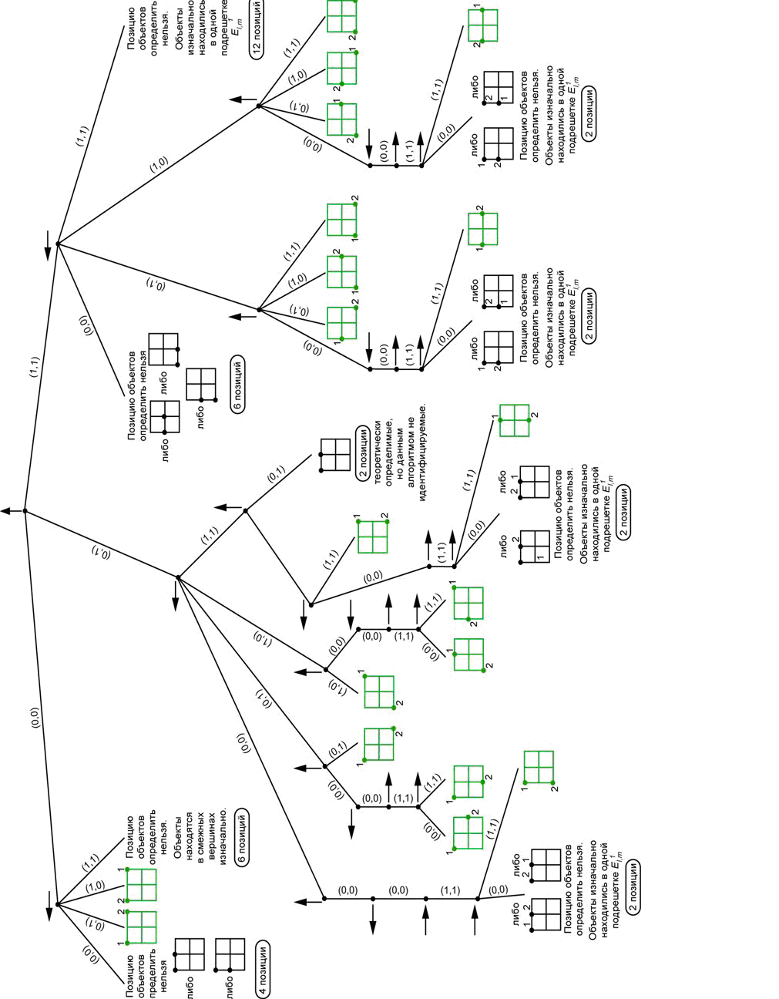
Рис. 1 Схема алгоритма
Будем называть алгоритмом $A_{k}$ – безусловный алгоритм, состоящий из $L=(k−1)⋅2+(k−1)=3\left(k−1\right)$ последовательных команд:
move(2,+); move(1,+) … move(2,+); move(1,+); move(1,-) … move(1,-).
Под коэффициентом распознаваемости $c_{\text{алг}}$ алгоритма будем подразумевать отношение числа позиций, им определяемых, к числу теоретически определяемых позиций.
Пусть $c_{A_{k}}$ − коэффициент распознаваемости алгоритма $A_{k}$, $k≥3$. Тогда
$\underset{k→∞}{\text{lim}}c_{A_{k}}=1$.
В связи с тем, что алгоритм $A_{k}$, не определяет все позиции двух объектов в графе $E_{k}^{2}$, задача идентификации всех объектов в графе решается комбинацией алгоритма $A_{k}$ и локального безусловного алгоритма $\tilde{A}$.
Локальный безусловный алгоритм $\tilde{A}$ реализуется пятью командами: move(1,2,-), move(1,2,+) , move(2,2,-), move(2,2,+), move(1,1,+) и в комплексе с алгоритмом $A_{k}$ определяет все позиции двух объектов в графе $E_{k}^{2}$, обеспечивая тем самым решение поставленной задачи.
В отличие от прототипа [1] предложенный модифицированый алгоритм обеспечивает более быстрое решение задачи идентификации объектов в графе, при этом ускорение решения этой задачи определяется размерностью исходных данных конкретной задачи.

Литература
- Нагорный А.С. О сложности задачи идентификации объектов, передвигающихся по кубу // Синтез и сложность управляющих систем. Материалы XIII международной школы семинара, часть II (Пенза, 14-20 октября 2002г.). – М.: Изд-во центра прикладных исследований при механико-математическом факультете МГУ, 2002. – С. 172-176.
- Этко И.Г. Принципы организации программного обеспечения идентификации положения объектов на вершинах графа // Информатизация образования. Материалы международной научно-практической конференции (Елец, 28-31 мая 2005г.). – Елец: Елецкий государственный университет им. И.А. Бунина, 2005. – С. 208-212.

А.А. Русаков,
Московский государственный гуманитарный университет им. М.А. Шолохова,
зав. кафедрой высшей математики, д.п.н., профессор,
(495) 672-1250, arusakov@space.ru

А.В. Финагина,
Медицинский институт Орловского государственного университета,
студентка

В.Н. Русакова,
Орловский государственный университет,
старший преподаватель кафедры общих математических дисциплин, к.п.н.,
yakhovichvn@mail.ru

ИСПОЛЬЗОВАНИЕ СТАТИСТИЧЕСКИХ ПАКЕТОВ ПРОГРАММ
ПРИ ОБУЧЕНИИ СТУДЕНТОВ МЕДИЦИНСКИХ ВУЗОВ

USE OF STATISTICAL SOFTWARE PACKAGES IN THE TIME
OF THE MEDICAL HIGHER SCHOOL STUDENTS EDUCATE

Аннотация. В статье рассмотрены некоторые направления применения статистических методов для анализа данных медицинских исследований. Приведены примеры статистических пакетов программ и, в частности, описаны возможности отдельных инструментов пакета Анализ данных программы MS Excel для обработки данных исследования заболеваемости населения.
Ключевые слова: статистические пакеты программ, медицинские исследования.

Abstract. This article is about some directions of application of statistical methods for the analysis of data of the medical researches. Examples of statistical software packages are resulted and, in particular, opportunities of separate tools of a package the Analysis of data of program MS Excel for data processing research of morbidity of the population are described.
Key words: statistical software packages, medical researches

Важную роль во всевозможных клинических, медико-биологических, лабораторных и других исследованиях играет анализ полученных данных. Выводы, сделанные специалистом-медиком на основе только интуитивных, умозрительных заключений могут нанести вред не только науке, но и вполне конкретным больным. Для увеличения степени достоверности заключений и обобщения информации, получаемой в ходе медицинских исследований применяются различные подходы теории вероятностей и математической статистики.
Статистические методы обработки стали привычным и широко распространенным аппаратом анализа данных для работников медицины и здравоохранения. С одной стороны они помогают обнаруживать ранее не известные закономерности (например, корреляционный и дисперсионный анализ данных), с другой стороны позволяют проверить достоверность априорно формулируемых гипотез, при помощи соответствующих статистических гипотез. Современные компьютерные статистические пакеты программ, например, STATISTICA, SPSS, STADIA, ЭВРИСТА, Анализ данных MS Excel, содержат широкий набор процедур анализа и позволяют облегчить работу специалиста за счет выполнения необходимых расчетов, оставляя за пользователем лишь интерпретацию полученных результатов.
Рассмотрим на конкретном примере использование указанных методов, которые должны изучаться студентами медицинских вузов и специальностей.
В городе N проводилось исследования заболеваемости населения болезнями крови, кроветворных органов, отдельным нарушениям, вовлекающим иммунный механизм и болезнью системы кровообращения в 1992-2005гг. Таблица 1 содержит данные о числе зарегистрированных больных с диагнозом, установленным впервые в жизни.

Таблица 1.

 | болезни  крови | болезни системы  кровообращения
1992 | 282 | 1703
1993 | 326 | 1752
1994 | 363 | 1900
1995 | 402 | 1960
1996 | 420 | 2057
1997 | 441 | 2101
1998 | 462 | 2227
2000 | 551 | 2483
2001 | 563 | 2605
2002 | 731 | 2805
2003 | 626 | 2954
2004 | 648 | 3146
2005 | 647 | 3278

1. Проверим гипотезу о равенстве выборочных средних заболеваемости 1)болезнью крови, кроветворных органов, отдельные нарушения, вовлекающие иммунный механизм и 2) болезнью системы кровообращения.
Для этого сначала проверим гипотезу о равенстве дисперсий этих выборок. Воспользуемся функцией Двухвыборочный F-тест для дисперсии пакета Анализ данных программы MS Excel. Результат применения функции приведен в таблице 2.

Таблица 2.
Двухвыборочный F-тест для дисперсии
 | Переменная 1 | Переменная 2
Среднее | 497,0769 | 2382,385
Дисперсия | 19725,58 | 285792,8
Наблюдения | 13 | 13
df | 12 | 12
F | 0,069021
P(F<=f) одностороннее | 2,52E-05
F критическое одностороннее | 0,372213
Т.к. F < F критического одностороннего, то гипотезу о равенстве дисперсий принимаем и для проверки гипотезы о равенстве выборочных средних применяем Двухвыборочный t-тест с одинаковыми дисперсиями (см. таблицу 3).

Таблица 3.
Двухвыборочный t-тест с одинаковыми дисперсиями
 | Переменная 1 | Переменная 2
Среднее | 497,0769231 | 2382,384615
Дисперсия | 19725,57692 | 285792,7564
Наблюдения | 13 | 13
Объединенная дисперсия | 152759,1667
Гипотетическая разность средних | 0
df | 24
t-статистика | -12,29802234
P(T<=t) одностороннее | 3,75445E-12
t критическое одностороннее | 1,710882067
P(T<=t) двухстороннее | 7,50889E-12
t критическое двухстороннее | 2,063898547

Т.к |t-статистика| > t критического двустороннего, то гипотезу о равенстве выборочных средних отвергаем. Следовательно, различия в количестве заболеваний населения болезнями крови и кроветворных органов и болезнями системы кровообращения, являются более выраженными и это обусловлено различиями внутри каждой группы.
2. Найдем коэффициент корреляции между заболеваемостями болезнями крови и системы кровообращения. Присвоим в соответствии с данными таблицы 1 по болезням крови и кровообращения ранги в порядке их возрастания, используя, например, инструмент Ранг и персентиль пакета Анализ данных MS Excel (таблица 4).

Таблица 4.
б.крови | ранг | б.кровообращения | ранг
282 | 13 | 1703 | 13
326 | 12 | 1752 | 12
363 | 11 | 1900 | 11
402 | 10 | 1960 | 10
420 | 9 | 2057 | 9
441 | 8 | 2101 | 8
462 | 7 | 2227 | 7
551 | 6 | 2483 | 6
563 | 5 | 2605 | 5
731 | 1 | 2805 | 4
626 | 4 | 2954 | 3
648 | 2 | 3146 | 2
647 | 3 | 3278 | 1
Найдем коэффициент ранговой корреляции Спирмена по формуле: $r=1−\frac{6\sum{d_{i}^{2}}}{n^{3}−n}$, где d_{i}=x_{i}–y_{i}.
Получим r=0,96. Т.к r близко к 1, получили сильную корреляционную связь между болезнями крови и кровообращения.
Установим значимость полученной корреляционной связи. Для этого проверим нулевую гипотезу о равенстве нулю генерального коэффициента ранговой корреляции Спирмена при конкурирующей гипотезе: генеральный коэффициент ранговой корреляции отличен от нуля.
Для этого вычислим критическую точку:
$T_{\text{кр}}=t_{\text{кр}}(α,k)\sqrt{\frac{1−r^{2}}{n−2}}=\text{0,002655}$.
Т.к r>Т_{кр} нулевую гипотезу отвергаем, следовательно, между заболеваемостью болезнями крови и кровообращения существует значимая ранговая корреляционная связь.
Отметим, что коэффициент корреляции можно рассчитать, воспользовавшись инструментом Корреляция пакета Анализ данных.
3. В таблице 5 приведены исследования заболеваемости населения города N по некоторым классам болезней за 2000-2005гг.
Таблица 5.

 | инфекционные болезни | болезни глаза | болезни органов пищеварения | болезни мочеполовой системы
2000 | 6448 | 4638 | 4698 | 5470
2001 | 6350 | 4701 | 4841 | 5627
2002 | 5939 | 4836 | 5149 | 5880
2003 | 5414 | 4722 | 5063 | 6035
2004 | 5505 | 4871 | 5079 | 6523
2005 | 5312 | 4778 | 5034 | 6560

Проверим нулевую гипотезу о том, что различные болезни одинаково влияют на заболеваемость населения в целом. В качестве примера рассмотрим влияние инфекционных болезней, болезней глаза и его придаточного аппарата, болезней органов пищеварения, болезней мочеполовой системы. Вначале мы проверяем гипотезу о равенстве соответствующих дисперсий и устанавливаем, что выборки подчиняются нормальному закону распределения.
Воспользуемся инструментом Однофакторный дисперсионный анализ пакета Анализ данных. Результаты приведены в таблице 6.

Таблица 6.
Однофакторный дисперсионный анализ
ИТОГИ
Группы | Счет | Сумма | Среднее | Дисперсия
Столбец 1 | 6 | 34968 | 5828 | 242237,2
Столбец 2 | 6 | 28546 | 4757,667 | 7639,467
Столбец 3 | 6 | 29864 | 4977,333 | 29393,87
Столбец 4 | 6 | 36095 | 6015,833 | 204255,8
Дисперсионный анализ
Источник вариации | SS | df | MS | F | P-  Значе-  ние | F  Крити-  ческое
Между группами | 6921371 | 3 | 2307124 | 19,08582 | 4,3733E-06 | 3,098392654
Внутри групп | 2417632 | 20 | 120881,6
Итого | 9339003 | 23

Т.к. F > F критического нулевую гипотезу отвергаем, следовательно, имеются существенные различия во влиянии указанных болезней на общую заболеваемость населения.
Сказанное подтверждает разнообразие возможностей применения методов математической статистики в медицинской практики, поэтому для медика так важно овладение статистическими пакетами программ для упрощения расчетов, например, при проведении клинических испытаний лекарственных препаратов, при разработке новой диагностики и методики лечения, подтверждения значимости полученных эффектов и др.

Литература
- Лукьянова, Е.А. Медицинская статистика : учеб пособие / Е.А. Лукьянова. – М. : Изд-во РУДН, 2003. – 246 с.
- Минько, А.А. Статистический анализ в MS Excel / А.А. Минько. – М. : Издательский дом «Вильямс», 2004. – 448 с.
- Палий, И.А. Прикладная статистика : учеб. пособие для вузов / И.А. Палий. – М. : Высш. шк., 2004. – 176 с.
- Петри, А. Наглядная статистика в медицине / А. Петри, К. Сэбин. – М. : ГЭОТАР-МЕД, 2003. – 144 с.
- Русаков, А.А. Методы математической статистики и анализ данных на персональном компьютере : учеб.-метод. пособие для студентов, аспирантов и соискателей / А.А. Русаков, Ю.И. Богатырева. – Тула : Изд-во Тул. гос. пед. ун-та, 2005. – 144 с.

2’2008

ПЕДАГОГИЧЕСКАЯ ИНФОРМАТИКА

В АКАДЕМИИ ИНФОРМАТИЗАЦИИ ОБРАЗОВАНИЯ
МЕЖДУНАРОДНАЯ НАУЧНО-МЕТОДИЧЕСКАЯ КОНФЕРЕНЦИЯ
«ИНФОРМАТИЗАЦИЯ ОБРАЗОВАНИЯ – 2008»

Конференция проводилась в период 27-30 мая 2008 г. в г. Славянск-на-Кубани Краснодарского края на базе Славянского-на-Кубани государственного педагогического института.
В рамках этой конференции состоялась ежегодная отчетно-выборная конференция Академии информатизации образования (АИО)
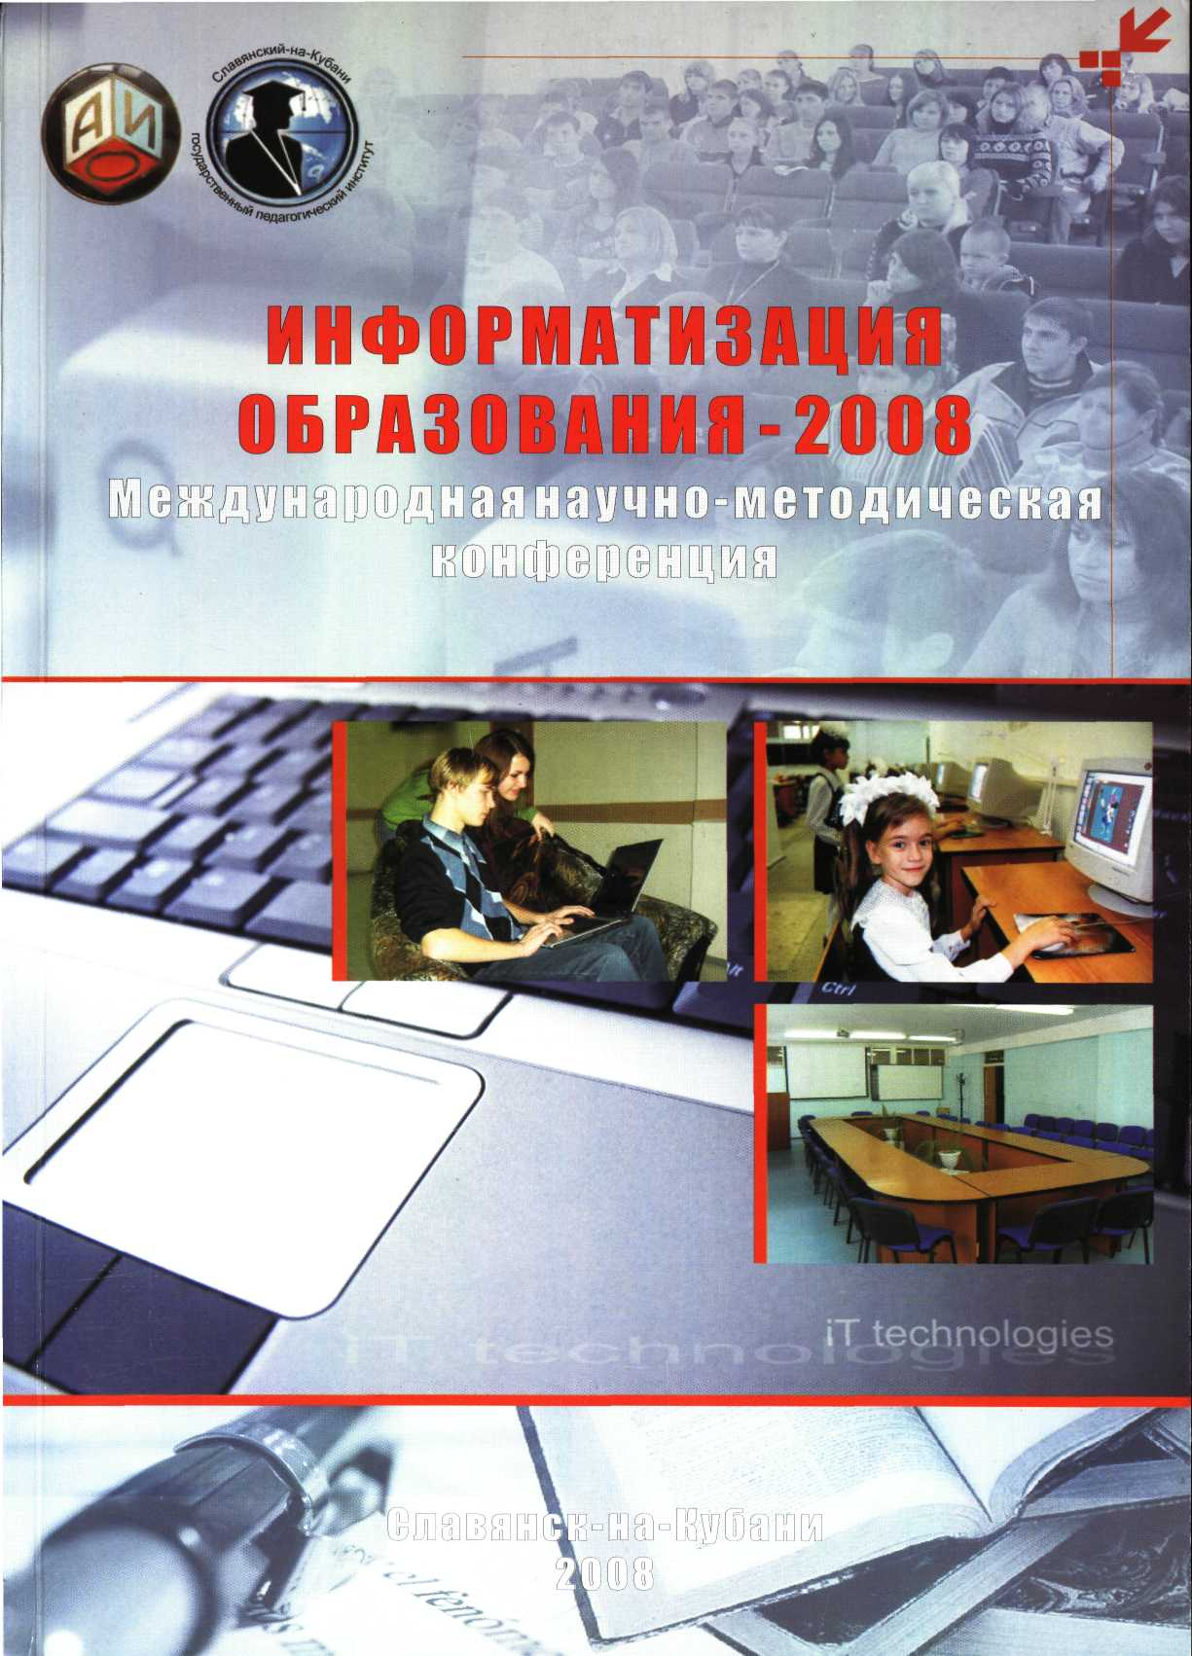
Основная тематика конференции:
- Информатизация образовательного процесса.
- Информационные технологии в естественно-научных и технических дисциплинах.
- Компьютерное моделирование.
- Информационные технологии в гуманитарных и экономических дисциплинах.
- Информационные технологии в процессе воспитания.
- Дистанционное обучение.
- Компетентностный подход в образовании
- Информационные технологии в управлении качеством образования.
- Интеграция педагогических и информационных технологий.
- Преемственность школьного и вузовского образования.
- Перспективы информатизации образования в школах и вузах.
- Международное сотрудничество.
Перед началом работы Международной научно-методической конференции был выпущен сборник ее материалов (157 статей, 441 стр., формат А-4). Сборник размещен на сайте АИО (www.acadio.ru).
В подготовке и проведении конференции приняли участие 256 специалистов из 40 городов Российской Федерации, Украины, Латвии и Приднестровской Молдавской Республики.
ОТЧЕТНЫЙ ДОКЛАД Я.А. ВАГРАМЕНКО
«О ДЕЯТЕЛЬНОСТИ АКАДЕМИИ ИНФОРМАТИЗАЦИИ ОБРАЗОВАНИЯ В 2007-2008 ГГ.»

1. Общие сведения
Достигнутый уровень информатизации образования в нашей стране [4] обеспечен не только крупнейшими центрами науки и образования в Москве, Санкт-Петербурге, Екатеринбурге, Ростове-на-Дону, но и активным участием в этой деятельности многих региональных структур образования и науки. В сфере образования значительную мобилизующую роль выполняет Академия информатизации образования как межрегиональное научно-общественное объединение, в которое сегодня входят активные ученые и педагоги, внедряющие информационные технологии в образование [1]. Всего АИО насчитывает 477 действительных члена и 438 члена-корреспондента, которые объединены в 20 отделений. В частности, по городам картина выглядит следующим образом (см. таблицу 1).
Таблица 1
Город | Действ. члены | Член-кор. | Город | Действ. члены | Член-кор.
Анапа | - | 4 | Новосибирск | 8 | -
Арзамас | 1 | 1 | Омск | 2 | 1
Астрахань | 4 | 5 | Орел | 11 | 15
Барнаул | 8 | 2 | Пенза | 48 | 58
Белгород | - | 1 | Пермь | 9 | 15
Владивосток | 4 | 2 | Пермская область | - | 1
Волгоград | 17 | 13 | Ростов-на-Дону | 31 | 22
Воронеж | 5 | 5 | Рязань | 9 | 20
Екатеринбург | 11 | 4 | Самара | 3 | 1
Елабуга | - | 1 | Санкт-Петербург | 66 | 60
Елец | 7 | 9 | Славянск-  на-Кубани | 1 | 4
Ижевск | 3 | - | Ставрополь | 2 | -
Иркутск | 3 | - | Таганрог | 2 | 1
Йошкар-Ола | - | 2 | Тольятти | 1 | 3
Калуга | 2 | 4 | Томск | 4 | -
Кемерово | 1 | - | Тула | 35 | 31
Кострома | 1 | - | Уфа | 12 | 9
Красноярск | 18 | 6 | Хабаровск | 5 | 19
Курган | - | 1 | Ханты-Мансийск | 1 | -
Курск | 7 | 3 | Чебоксары | 5 | 7
Липецк | - | 1 | Челябинск | - | 1
Махачкала | 5 | 2 | Череповец | 1 | -
Москва | 74 | 48 | Черкесск | - | 2
Серпухов  (Моск. обл.) | 32 | 33 | Шадринск | 2 | 1
Мурманск | - | 1 | Элиста | 1 | -
Нижневартовск | 1 | 5 | Якутия | 7 | 10
Нижний Новгород | 4 | - | Ярославль | 1 | -
Нижний Тагил | 2 | 4

Кроме того, членами АИО являются известные иностранные деятели в области информатизации образования – их 29 человек (см. таблицу 2).

Таблица 2
Страна | Действ. члены | Член-кор. | Страна | Действ. члены | Член-кор.
Беларусь | 1 | 1 | Приднестровская республика | 1 | 3
Израиль |  | 2 | США | 2 | 1
Казахстан | 2 | 1 | Таджикистан | 1
Китай | 1 |  | Украина | 10 | 1
Латвия | 1 |  | Индия | 1

Опыт работы в области информатизации образования широко освещается на всероссийских конференциях, организуемых Академией информатизации образования. Именно здесь происходит эффективное межрегиональное общение не только членов АИО, но и широких кругов научной и педагогической общественности, и осуществляется взаимодействие с организациями-разработчиками образовательных систем и программ.
В 2007-2008 гг. АИО совместно с рядом университетов организовала и провела ряд таких международных и всероссийских конференций (см. таблицу 3).

Таблица 3.
Наименование конференции | Место проведения | Дата проведения
Международная конференция «Л.Эйлер и Российское образование, наука и культура» | г. Тула | 26-28 апреля 2007 г.
Ежегодная отчетная конференция Академии информатизации образования | г. Калуга | 28-31 мая 2007 г.
Всероссийская научно-практическая конференция «Педагогика, лингвистика и информационные технологии», посвященная 85-летию со дня рождения профессора Н. Н. Алгазиной | г. Елец | 21 сентября 2007 г.
Всероссийский научно-методический симпозиум «Смешанное и корпоративное обучение» («СКО-2007») | п. Дивноморск  Краснодарского края | 24-28 сентября 2007 г.
Всероссийская научно – практическая конференция «Информатизация профессионального образования» | г. Уфа, Башкортостан | 20-23 февраля  2008 г.
Всероссийская научно-практическая конференция «Информационные технологии в высшей и средней школе» | г. Нижневартовск | 21-24 апреля 2008 г.

В этих конференциях принимают участие также делегаты от Украины, Приднестровья и др. стран. Региональные отделения Академии представляют результаты исследований по направлениям, характерным именно для данного отделения. Таким образом, совокупная научно-методическая продукция АИО состоит из многих компонентов, созданных в различных регионах.
В журнале «Педагогическая информатика» публиковались работы иностранных членов АИО из Индии, Казахстана, Украины и др. стран.
2. О формировании информационного ресурса
На новом этапе информатизации образования существенная роль Академии информатизации образования проявляется в наполнении информационной среды образовательными ресурсами, обеспечивающими поддержку ряда нововведений в системе образования. В АИО достигнуты определенные результаты по этому направлению и выработана точка зрения по ряду принципиальных вопросов данного периода информатизации образовательных учреждений [3]. Члены АИО активно участвуют в реализации приоритетного направления «Информационно-телекоммуникационные системы» Федеральной целевой программы «Исследования и разработки по приоритетным направлениям развития научно-технологического комплекса России на 2007-2010 годы» [4].
В настоящее время достигнут определенный уровень оснащения компьютерной техникой и средствами приема информации по сети Интернет в школах России, общеобразовательная школа стала активным потребителем сетевых информационных ресурсов – отечественных и зарубежных.
Сегодня можно уже пытаться определить типовой программный продукт для реализации профильного обучения различного направления, а также предложить типовые программные платформы для обеспечения эффективного управления школой. Это, конечно, требует обобщения большого материала, наработанного в процессе внедрения различных инноваций, и отсеивания явно неэффективных средств информатизации. В связи с этим надо вспомнить о том, что в системе образования невозможно рассчитывать на стихийное, «рыночное» формирование качественных программных средств, методически и экономически оправданных. Такой подход не может дать всего того, что мы ожидаем от внедрения информационных технологий в образование. Последние, по замыслу, направлены на решение как учебных, так и воспитательных задач. Как сегодня оценивается пригодность программного продукта для образования?
Существуют учреждения, которые берут на себя смелость давать сертификаты дидактического и психолого-педагогического качества образовательных программ. Но в общем эта работа не регулируется по-настоящему нормативами, признанными в результате широкого обсуждения критериев, опробованных технологий и педагогических подходов. Зачастую мы видим русскоязычное подражание образцам программ, позаимствованных у зарубежья, что бывает неоправданным в применении в нашем профильном обучении, не учитывает региональных российских условий, в частности, национального компонента образования. Необходима государственно-общественная система сертификации программ и информационного ресурса, поступающих в школу. Однако окончательную оценку достоинств и недостатков компьютерных учебных программ дает только практик-учитель, и ему должна быть предоставлена возможность высказать свое мнение именно на конференциях, подобных нашей. Поэтому мы заинтересованы в том, чтобы в конференциях АИО участвовали учителя.
На ближайшие два года намечен переход к программному обеспечению, созданному на основе открытых платформ – к открытому программному продукту. Такой переход – очень непростой процесс. Методические разработки этого направления должны начинаться, прежде всего, в педагогических вузах, но параллельно должен происходить процесс адаптации к открытым платформам хотя бы в некоторых школах, прежде чем будут приняты решения о массовом распространении этой новации на всю систему образования. Внедрение открытого программного продукта потребуется не только для поддержки учебного процесса, но и для создания типовых систем управления учебным заведением, которые по логике дела не должны создаваться теперь с ориентацией на программные платформы Microsoft. Это – новая важная проблема, заслуживающая всестороннего рассмотрения на общероссийских форумах и в изданиях системы образования.
Информационные порталы и комплексы для вузов в различном исполнении сегодня существуют практически в большинстве университетов и институтов. Важнейшим информационным ресурсом для различных вузовских специальностей являются учебно-методические комплексы (УМК), включающие материал по теоретическим и практическим аспектам изучения учебных дисциплин, средства определения показателей усвоения знаний. Сегодня вузы решают задачу создания электронных версий учебно-методических комплексов, которые могут быть использованы в процессах дистанционного обучения, самостоятельной работы студентов, модернизации содержания и метода обучения по дисциплинам в соответствии с требованиями соответствующих стандартов. Электронные УМК – это целенаправленное средство обеспечения качества образования с использованием информационных технологий. Первым этапом этой работы, конечно, является интерпретация на экране того материала, который существовал до сих пор на бумажных носителях. Однако информационные технологии могут быть применены с наибольшей эффективностью, если в экранном представлении УМК будут использованы средства мультимедиа, специально подобранные форматы подачи материала, включая видео-материалы. Трудоемким является даже первый этап, не говоря о последующем. Электронные УМК – это действительно полезная новация на ближайшее время. Вместе с тем возникают для коллективного обсуждения два вопроса. Как учитывать интересы авторов-разработчиков УМК? Ведь в УМК очень много авторского. Возможно, на этот счет есть опробованные рецепты. Ведь защита такой информации от несанкционированного доступа была бы странной, в тоже время творчество профессорско-преподавательского состава не может быть обезличенным. Самым правильным было бы обеспечить возможность широкого обмена информацией подобного рода между вузами посредством Интернет. Давайте вместе обсуждать и вырабатывать подходы к данной проблеме.
Второй вопрос – назревающая принципиальная трансформация УМК в связи с обязательным внедрением двухуровневой подготовки специалистов – введением бакалавриата и магистратуры. Очевидно, что содержание и построение УМК потребует новой его переработки, коль скоро каждый уровень потребует удовлетворения определенным стандартам и нормативам.

3. Работа отделений АИО
Результаты деятельности АИО становятся особенно впечатляющими, если мы обратимся к многочисленным фактам реализации конкретных программ и мероприятий в отделениях АИО. Ниже представлены сведения о работе ряда отделений АИО, взятые из их отчетов о работе, представленные в президиум АИО.
Санкт-Петербургское отделение АИО (Председатель отделение – Румянцев И.А.). СПб АИО проводило научно-методические исследования и разработки научно-методических проектов в области информатизации образования среднего общего и высшего профессионального обучения.
Первое направление комплекса работ - эволюционное развитие теоретических основ информатики, ее компьютерной и информационной парадигмы, как науки и учебной дисциплины, формирования методологии фундаментальных основ прикладной информатики в решении проблем информатизации образования. В рамках этого научно-методологического исследования члены Петербургского отделения проводят работы по плану, согласованному с Институтом проблем информатики РАН (г. Москва) и Санкт-Петербургским институтом информатики и автоматизации РАН. По данной тематике завершаются исследования по двум темам: «Дидактическая система обучения теоретической информатике» и «Педагогическая информатика как научная и учебная дисциплина для методической подготовки учителей информатики». Научные результаты – изданы три учебных пособия: «Теоретическая информатика», «Прикладная теория алгоритмов», «Педагогическая информатика», и одна монография «Роль педагогической информатики в интеграционных процессах современного образования».
Второе направление работ – поэтапное внедрение отдельных компонентов проекта «Педагогическое объединение среднего общего, высшего профессионального и академического аспирантского образования» (шифр проекта «СОВА»).
Особенность проекта «СОВА» состоит в том, что он решает методическую задачу структурно-функциональной интеграции информационной среды общеобразовательной школы, базовой кафедры и дистанционной межрегиональной аспирантуры в единую образовательно-научную информационную среду.
Петербургское отделение АИО в настоящее время существенно расширило свою научную деятельность на основе созданного на кафедре информатики РГПУ им. А.И. Герцена кластера высокопроизводительных параллельных вычислений. Кластер используется в учебном процессе магистратуры при внедрении программ учебных курсов и предназначен для организации научных исследований студентов, аспирантов и преподавателей при выполнении различных тем в области ресурсного информационного обеспечения университета
В 2007 году Петербургское отделение провело международную конференцию «Информатика и проблемы устойчивого развития», в которых приняли активное участие преподаватели вузов, учителя школ, аспиранты, студенты и школьники Северо-западного и других регионов.
Красноярское отделение АИО (Председатель отделения – Пак Н.И.)
Члены Красноярского отделения АИО в 2007 году осуществляли деятельность по следующим направлениям НИР:
- Содержание, средства и технологии открытого образования;
- Средства искусственного интеллекта в образовании;
- Формирование профессиональной компетентности современного учителя.
Финансовое обеспечение исследований:
- Грант РГНФ «Сетевая модель дополнительного образования «Школа-Колледж-Вуз» как фактор профилизации школы» . Исполнители: КГПУ, СФУ, Ачинский педколледж, гимназия №10 г.Красноярска;
- Грант формирующейся научной школы «Сетевые технологии и средства обучения курсам информатики и математики». Исполнители: СФУ, СибГАУ, КГПУ;
- Гранты НФПК в направлении ИСО: программа «Развитие образовательных учреждений, ведущих заочную учебную работу со школьниками», Исполнители СФУ, КГПУ; программа «Развитие методических систем обучения предметам на базе ЦОР», Исполнители: КГПУ, ИПК, Институт развития образования краевого Агентства образования; по инновационным программам «Сетевые образовательные программы», «Школа проективных стратегий» и пр., исполнители: СОП - Ассоциация ФЭП г.Красноярска, гимназия 10, КГПУ.
Наиболее значимые результаты:
- Подготовка к публикации монографии, обобщающая исследования красноярских ученых в области информатизации образования « Проективный подход в обучении как информационный процесс»;
- Участие в формировании каталога научно-технических разработок и инновационных проектов города Красноярска (5 проектов по информатизации образования);
- Проведение III Ежегодная Всероссийской конференции с международным участием «Открытое образование». 16-17 мая 2007 года с изданием трудов конференции;
- Проведение Сибирских педагогических чтений совместно с СО РАО «Актуальные проблемы теории и методики обучения», 6 июня 2007 года.
Научное сотрудничество:
Продолжались работы по информатизации образования в рамках договоров о совместной научно-методической деятельности с Казахстанским государственным университетом им. Абая, Корейским научно-техническим обществом республики Узбекистан.
Достаточно значимым для края является совместный инновационный проект «Интегрированная система педагогического образования», осуществляемый учеными и педагогами филиалов КГПУ в гг. Ачинск, Канск, Норильск, педколледжей Восточно-сибирской зоны, Ассоциации школ ФЭП г. Красноярска.
Чувашское отделение АИО (Председатель отделения – Софронова Н.В.) На начало января 2008 года ОО «Чувашское региональное отделение Академии информатизации образования» (ОО ЧРО АИО) состоит из двенадцати человек.
Продолжает функционировать сайт ОО ЧРО АИО по адресу www.aio.cap.ru. На сайте Отделения представлен материал о его деятельности, представлены публикации членов отделения Академии, их выступления. Есть информация о ближайших и перспективных мероприятиях Отделения.
В апреле 2007 года прошла очередная V всероссийская научно-практическая конференция «Проблемы информатизации образования: региональный аспект». Подводя итоги первых пяти лет, можно отметить, что особенностью конференций является интеграция органов управления образованием, научных работников и практиков-учителей.
Еще одной особенностью этой конференций является достаточно широкое представительство ученых из разных регионов России. Обычно в конференции принимают участие представители 25-30 городов России.
Результатом работы каждой конференции являлись выявленные проблемы современного этапа информатизации образования и пути их решения. В этом году были выявлены следующие проблемы:
- повсеместное использование в образовательных учреждениях нелицензионного программного обеспечения;
- необходимость повышения IT-компетентности учителей, преподавателей вузов и других работников образования;
- недостаточная разработанность методической поддержки электронных средств учебного назначения.
По результатам олимпиад и конкурсов «Чувашская Ласточка», «Русский Медвежонок» и «Кенгуру» школьникам – победителям были вручены – дипломы, призы, берестяные медали, значки. Команды студенческих математических боев получили призы и грамоты.
Якутское отделение АИО (Председатель отделения – Жожиков А.В.).
За отчетный год выполнены следующие работы:
- Подготовлены 12 новых членов Академии информатизации образования, из которых 4 – действительные члены АИО и 8 – члены-корреспонденты АИО. В числе новых членов АИО: министр образования Республики Саха (Якутия), генеральный директор Информационного центра при Президенте Республики Саха (Якутии), проректор по научной работе Арктического государственного института культуры и искусств, директор института дополнительного образования и другие.
- Проведено три заседания Якутского отделения Академии информатизации, на которых рассмотрен широкий спектр вопросов деятельности отделения.
- Совместно с Национальной библиотекой Республики Саха (Якутия) Якутским отделением АИО с 23 по 24 октября 2007 года организована и проведена межрегиональная научно-практическая конференция «Книга и информация в контексте социально-экономического развития Дальневосточного Федерального Округа Российской Федерации».
- Якутское отделение АИО на основании соглашения с Федеральным государственным научно-техническим центром «Информрегистр» (ФГУП НТЦ «Информрегистр») проводит регистрацию региональных электронных ресурсов (на сегодняшний день зарегистрировано свыше 10 электронных ресурсов).
- Заключены договора о совместной работе с ООО «Линукс-онлайн», «Линукс-Mandriva», с которыми проведены совместные курсы по администрированию ОС Linux.
- На XII региональной научной конференции для молодежи и школьников «Шаг в будущее» организована постоянно действующая подсекция «Информационные ресурсы». Особенность работы подсекции заключается в том, что школьники могут использовать в своих разработках не только собственные программные продукты, но и типовые программные средства.
Елецкое отделение АИО (Председатель отделения – Кузовлев В.П.). 20 – 23 сентября 2007 года в Елецком государственном университете им. И. А. Бунина при участии администрации Липецкой области и президиума Академии информатизации образования проведена Международная научно-практическая конференция «Педагогика, лингвистика и информационные технологии», посвященная 85-летию со дня рождения профессора действительного члена АИО Н. Н. Алгазиной. На конференцию было представлено 207 докладов. В ней приняли участие представители 38 городов России и СНГ. По итогам конференции опубликован 2 томный сборник трудов: «Педагогика, лингвистика и информационные технологии». Т. 1. – 537 с.; Т. 2 – 425 с.
Астраханское отделение АИО (Председатель отделения – Пушкин А.И.). Отделение было создано решением отчетно-выборной конференции АИО в 2007 году.
В течение года проводились выездные тематические семинары в населенных пунктах Астраханской области (семинары - практикумы «Практические приемы работы в графическом редакторе Adobe Photoshop», «Методика решения олимпиадных задач по программированию», «Подготовка школьников к выступлению к олимпиадам», «Планирование и реализация элективных курсов по информатике»). Семинары проводились в сотрудничестве с районными управлениями образования.
25-27 апреля 2008 года Астраханское региональное отделение Академии в рамках ежегодной межвузовской конференции преподавателей и студентов, проводимой в Астраханском филиале ГОУ ВПО «Саратовская государственная академия права», организовало работу секции «Информатика и информационные технологии». В работе секции приняли участие члены регионального отделения АИО, студенты, школьники, преподаватели и аспиранты.
Волгоградское отделение АИО (Председатель отделения – Данильчук В.И.). Основные результаты работы.
Организована регистрация в федеральной службе по надзору в сфере массовых коммуникаций, связи и охраны культурного наследия электронного периодического журнала «Грани познания», получена лицензия на издание этого журнала.
Работал ежемесячный научно-методический семинар «Теория и методика обучения физике и информатике» (при кафедре ТиМОФИ ВГПУ). Проводились городские семинары учителей информатики, семинары учителей информатики Волгоградской области.
Члены АИО ВГПУ участвовали в реализации программы Intel «Обучение для будущего» (при поддержке Microsoft).
Совместно с Центром Американистики ВГПУ обеспечивается регулярное проведение видеоконференций с российскими и зарубежными вузами.
В сентябре 2007 г. при ВГПУ создан Центр дистанционных образовательных технологий, разработан и размещен в сети Интернет сайт этого Центра.
Дагестанское отделение АИО (Председатель отделения – Маллаев Д.М.). За истекший период с июня 2007 г. по март 2008 г. Дагестанским отделением АИО проделана следующая работа:
- Проведена научно – практическая конференция «ДагИТО – 2007» с привлечением вузов, школ и других образовательных учреждений Республики Дагестан (РД). По материалам конференции издан сборник трудов.
- Систематизированы данные по информатизации городских и сельских школ РД.
- Разработаны проектные предложения по информатизации пилотной школы (средняя школа с. Юхари – Сталь С. Стальского района РД).
- Разработан и представлен в Министерство образования РД план по созданию единой образовательной информационной среды РД до 2010 г.
- Подготовлены предложения по участию (тематика и авторы докладов) в работе научно – методических конференций, проводимых АИО («Инфосельш – 2008», «СКО – 2008»).
Кубанское отделение АИО (Председатель отделения – Анисимова Т.С.) Отделение организовано в мае 2007 г.
Основные направления работы Отделения: информатизация учебного процесса по различным учебным дисциплинам, прежде всего дисциплинам предметного блока специальности «Математика и Информатика» в педагогическом вузе и в школе; здоровьесбережение в условиях информатизации образования; компьютерное моделирование; информационные технологии в процессе воспитания учащихся и студентов; информационные технологии в управлении качеством образования; преемственность школьного и вузовского образования в области информатики и математики.
Организована Международная научно-методическая конференция «Информатизация образования-2008» (27-30 мая 2008 г., Славянск-на-Кубани), сформирован сборник материалов этой конференции (157 статей, 441 стр.).
Члены отделения приняли участие в работе научно-методического симпозиума «Смешанное и корпоративное обучение» в г. Дивноморске Краснодарского края.
Подготовлены предложения по расширению Кубанского отделения, предложены кандидатуры для избрания в состав АИО.
Тульское отделение АИО (Председатель – Киселев В.Д.) Отделение образовано в 1999 году.
Отделение имеет государственные лицензии и сертификаты на разработку учебного программного продукта для военных учебных заведений.
Основные направления научной работы отделения АИО в 2007-2008 годах:
- Внедрение информатизационных технологий в процесс обучения студентов и курсантов высших учебных заведений.
- Разработка специального математического обеспечения автоматизированных систем управления различного назначения.
- Разработка автоматизированных обучающих систем и курсов.
В 2007 году члены АИО входили в организационные комитеты и участвовали в проведении научно-технических конференций: «Интеллектуальные и информатизационные системы» («Интеллект-2007») и «Проблемы информатизации образования» («ТулИнформ») на базе Тульского государственного университета.
Тульское отделение АИО участвовало в подготовке и проведении научно-практического семинара «Развитие обучающих и тренажерных систем».
Члены АИО от ТулГПУ им. Л.Н.Толстого обеспечили разработку ряда электронных учебно-методических комплексов (ЭУМК) для обеспечения учебного процесса по дисциплинам в области информатики и ИТ. Созданные ЭУМК в настоящее время состоят из: 23 учебных компьютерных программ; 41 электронных авторских курсов; 20 электронных моделей социальных систем 34 образовательных сайтов, зарегистрированных в ОФАП.
С участием членов АИО на базе ТулГУ создана и успешно функционирует система дистанционного обучения. Коллективу сотрудников ТулГУ присуждена премия Правительства России за 2007 год в области образования за инновационную разработку «Региональный университетский учебно-педагогический комплекс инновационных образовательных технологий по подготовке специалистов для высокотехнологических производств оборонно-промышленного комплекса» для образовательных учреждений высшего профессионального образования. В ТулГУ установлен аппаратно программный комплекс и размещены в электронном каталоге вуза 500 учебных пособий, учебно-методических комплектов специальностей и дисциплин, доступных через Интернет студентам и преподавателям всех вузов России.
Члены Тульского отделения АИО участвовали в выполнении 6 ОКР и 2 НИР по госзаказам.

Литература
- Ваграменко Я.А. Межрегиональное и международное сотрудничество в области информатизации образования / Сборник трудов Всероссийской научно-практической конференции «Информатизация профессионального образования» (18-21 февраля 2008 г., г.Уфа).
- Ваграменко Я.А. О формировании информационного образовательного ресурса / Сборник трудов Всероссийской научно-практической конференции «Информационные технологии в высшей и средней школе» (21 -24 апреля 2008 г., г. Нижневартовск).
- Куракин Д.В. О реализации приоритетного направления «Информационно-телекоммуникационные системы» в рамках Федеральной целевой программы / Педагогическая информатика. – 2008. – № 1, с. 52-60.
- Приоритетный национальный проект «Образование» http://www.ed.gov.ru/priorprojectedu/

РЕЗОЛЮЦИЯ
МЕЖДУНАРОДНОЙ НАУЧНО-МЕТОДИЧЕСКОЙ КОНФЕРЕНЦИИ «ИНФОРМАТИЗАЦИЯ ОБРАЗОВАНИЯ – 2008»

В период с 27 по 30 мая 2008 г. на базе Славянского-на-Кубани государственного педагогического института состоялась ежегодная научно-методическая конференция «Информатизация образования – 2008», на которой подводились итоги работы многих коллективов и специалистов работающих в области информатизации образования. На конференции с отчетным докладом о работе Академии информатизации образования (АИО) выступил ее президент Я.А. Ваграменко.
В подготовке и проведении конференции приняли участие 256 специалистов из различных регионов и городов России и ближнего зарубежья: Анапы, Арзамаса, Армавира, Архангельска, Астрахани, Балаково, Волгограда, Воронежа, Геленджика, Грозного, Долгопрудного, Екатеринбурга, Излучинска, Комсомольска-на-Амуре, Костромы, Краснодара, Красноярска, Магнитогорска, Махачкалы, Москвы, Нижнего Новгорода, Новоаганска, Орла, Оренбурга, Пензы, Перми, Покрова, Ростова-на-Дону, Сальска, Саратова, Славянска-на-Кубани, Ставрополя, Таганрога, Тулы, Усть-Лабинска, Уфы, Хабаровска, Химок, Чебоксары, Челябинска, Якутска и др. (более 40 городов России), а также из Латвии (Рига), Приднестровской Молдавской республики (Тирасполь), Украины (Днепропетровск, Харьков, Винница).
К началу работы конференции был подготовлен и издан сборник ее материалов (трудов) в котором представлено 157 статей (на 441 стр.).
В работе конференции приняли очное участие руководители образовательных учреждений и органов управления образованием, учителя школ и преподаватели высших учебных заведений, сотрудники институтов повышения квалификации работни ков сферы образования и др.
Работа конференции была сосредоточена на важнейших направлениях информатизации образования, характерных для данного периода модернизации образования в России. На конференции, рассматривались вопросы профессиональной подготовки и переподготовки педагогических кадров в условиях информатизации образования, разработки и применения различных аппаратных и программных средств информатизации, использования информационных технологий в преподавании естественнонаучных,/технических и гуманитарных дисциплин в воспитательном процессе, управлении качеством образования. В статьях сборника и докладах участников конференции был изложен опыт работы различных образовательных учреждений в области информатизации обучения и управления образовательными учреждениями на основе использования средств информационных и телекоммуникационных технологий.
Международная научно-методическая конференция «Информатизация образования - 2008» отмечает ряд проблем, наиболее актуальных на сегодняшний день, от решения которых зависит дальнейшее развитие образования и эффективность его информатизации.
В частности, сейчас, когда достигнут определенный уровень оснащения компьютерной техникой и средствами приема информации из сети Интернет в школах России, адресность этой информации выражена слабо. Информационный ресурс для школ должен быть ориентирован на решение вполне прагматичных задач: поддержку учебного процесса, методического обеспечение труда педагога, эффективного управления учебным заведением, реализующим передовые образовательные технологии. Необходимы информационные программы по каждому из указанных направлений. При этом их эффективность и содержательность будут достигнуты, если будет привлечен большой опыт конкретней работы школ из различных регионов страны. В этой деятельности важно роль отделений АМО, участвующих в формировании региональных информационных ресурсов.
Целесообразно также определить типовой программный продукт для реализации профильного обучения по различным направлениям также предложить типовые программные платформы для обеспечения эффективного управления школой. Некоторый опыт создания и использования таких продуктов был отмечен в докладах участников конференции.
Необходима государственно-общественная система сертификации программ и информационного ресурса, поступающих в школу. Однако окончательную оценку достоинств и недостатков компьютерных учебных программ должны давать учителя-практики, им должна быть предоставлена возможность высказывать свое мнение именно на конференциях, подобных данной. Поэтому так важно отметить, достаточно активное участие учителей школ в работе конференции.
Намеченный на ближайшие два года переход к программному обеспечению, созданному на основе открытых платформ и к открытому программному продукту – важный и непростой процесс в российской системе образования. Методические разработки этого направления должны начинаться, прежде всего, в педагогических вузах, но одновременно должен проходить процесс адаптации к открытым платформам хотя бы в некоторых школах, прежде чем будут приняты решения о массовом распространении этой новации на всю систему образования. Внедрение открытого программного продукта потребуется не только для поддержки учебного процесса, но и для создания типовых систем управления учебными заведениями.
Информационный ресурс для школы имеет свои истоки в инфор-мационном обеспечении педагогических вузов. Информационные пор талы и комплексы в различном исполнении, как видно из докладов участников конференции, сегодня существуют во многих университетах и институтах. Важнейшим информационным ресурсом для различных вузовских специальностей являются учебно-методические комплексы (УМК), включающие материал по теоретическим и практическим аспектам изучения предмета, средства определения показателей усвоения знаний. Сейчас вузы решают задачу создания электронных версий учебно-методических комплексов, которые могут быть использованы в процессах дистанционного обучения, самостоятельной работы студентов, модернизации содержания и методов обучения по различным предметам в соответствии с требованиями государственного стандарта. Своим опытом в решении этих вопросов поделились участники конференции, представляющие различные вузы России и ближнего зарубежья. Oднaкo при этом неoбxoдимo обеспечить учет интересов авторов-разработчиков УМК, с одной стороны, и возможность широкого обмена информацией подобного рода между вузами посредством Интернет, с другой.
Еще один принципиальный вопрос трансформация УМК в связи с обязательным внедрением двухуровневой подготовки специалистов - введением бакалавриата и магистратуры, опорой на компетентностный подход в подготовке специалиста. Из вы ступлений докладчиков можно сделать вывод, что на данный момент формирование информационного ресурса в вузах в большой мере направлено на поддержку этих нововведений в высшей школе. Отделения и отдельные члены Академии информатизации образования (АИО) активно участвуют в реализации приоритетного на правления «Информационно-телекоммуникационные системы» Федеральной целевой программы «Исследования и разработки по приоритетным направлениям развития научно-технологического комплекса России на 2007-2010 годы». Опыт работы в области информатизации образования широко освещается на всероссийских конференциях и симпозиумах организуемых Академией информатизации образования. Именно здесь про исходит эффективное межрегиональное общение не только членов АИО, но и широких кругов научной и педагогической общественности, и осуществляется взаимодействие с организациями-разработчиками систем и программ информатизации образования, промышленными предприятиями и учреждениями социальной сферы.

Важнейшими направлениями работы в области информатизации образования на предстоящий период конференция считает:
- совершенствование информационных ресурсов для школ, их ориентация на поддержку учебного процесса, методического обеспечения труда педагога, эффективного управления учебным заведением, реализующим передовые образовательные технологии;
- осуществление перехода образовательных учреждений к открытому программному обеспечению, причем не только для поддержки учебного процесса, но и для создания типовых систем управления учебным заведением;
- создание и дальнейшее совершенствование учебно-методических комплексов для вузов, в частности электронных УМК, их трансформаций связи с переходом к двухуровневой подготовке специалистов;
- дальнейшее совершенствование подготовки и переподготовки кадров для информатизации образования;
- обмен опытом работы специалистов на тематических конференциях, симпозиумах с учетом всех современных тенденций модернизации российского образования;
- отражение в содержании предметов, дисциплин и курсов по информатике и ИКТ быстрого развития нанотехнологий в мире и в нашей стране;
- развитие и унификация терминологии и понятийного аппарата в области информатизации образования (разработанного в Институте информатизации РАО).
Для обеспечения широкого доступа заинтересованных организаций, учреждений и специалистов, работающих в сфере образования, к материалам данной конференции, рекомендуется:
- разместить труды и рекомендации конференции на Интернет- сайтах Академии информатизации образования и Славянского-на- Кубани государственного педагогического института;
- редколлегии журнала «Педагогическая информатика» опубликовать резолюцию конференции в текущем году.

Участники конференции отметили ее несомненную актуальность, высокий научно-методический и организационный уровень и выражают благодарность:
- президиуму Академии информатизации образования, председателю и секретариату Кубанского отделения АИО, членам оргкомитета – за научно-методическое руководство подготовкой и проведением конференции;
- ректорату Славянского-на-Кубани государственного педагогического института – за создание благоприятных условий для работы конференции;
- зарубежным участникам конференции - за их публикации в сборнике материалов конференции и очное участие в ее работе.

Сопредседатели конференции:

Президент Академии
информатизации образования
профессор Я.А. Ваграменко

Ректор Славянского-на-Кубани
государственного педагогического института
профессор Т.С. Анисимова

РЕШЕНИЕ ОТЧЕТНО-ВЫБОРНОЙ КОНФЕРЕНЦИИ
АКАДЕМИИ ИНФОРМАТИЗАЦИИ ОБРАЗОВАНИЯ

Заслушав отчетный доклад президента Академии профессора Ваграменко Я.А. «О деятельности Академии информатизации образования в 2007-2008 гг.» и «Отчет ревизионной комиссии о проверке финансовой деятельности Академии информатизации образования (АИО) за январь-декабрь 2007 г.» (председатель – профессор Плеханов С.П.) конференция отмечает, что за отчетный период президиум, региональные отделения и отдельные члены АИО провели значительную работу, направленную на выполнение Федеральной целевой программы «Исследования и разработки по приоритетным направлениям развития научно-технологического комплекса России на 2007-2010 годы», Федеральной целевой программы развития образования на 2006-2010 годы, Приоритетного национального проекта «Образование», направленных на обеспечение условий для удовлетворения потребностей граждан, общества и рынка труда в качественном образовании, создании федеральной и региональных систем образовательных информационных ресурсов, повышение доступности и эффективности образования.
За отчетный период АИО совместно с рядом ведущих университетов страны провела 6 Международных и Всероссийских конференций и симпозиумов, в том числе Международную конференцию «Л. Эйлер и Российское образование, наука и культура» (г. Тула), Международную научно-методическую конференцию «Информатизация образования – 2007» (г. Калуга), Всероссийский научно-методический симпозиум «Смешанное и корпоративное обучение» (г. Дивноморск Краснодарского края), Всероссийскую научно-практическую конференцию «Информатизация профессионального образования» (г. Уфа).
В трудах этих конференций и симпозиумов, журнале «Педагогическая информатика» отражены основные результаты деятельности АИО.
За отчетный период в АИО организовано 3 новых отделения: Астраханское (председатель Пушкин А.И., г. Астрахань), Дагестанское (председатель – Маллаев Д.М., г. Махачкала), Кубанское (председатель Анисимова Т.С., г. Славянск-на-Кубани).
Вместе с тем, очевидна необходимость улучшения организационного уровня работы президиума и ряда отделений АИО.

Конференция приняла следующее решение:
- Одобрить, в целом, работу президиума и большинства отделений АИО.
- Утвердить отчет ревизионной комиссии АИО за 2007 г.
- Избрать вице-президентом АИО члена ее президиума, директора Института информатизации образования РАО, доктора педагогических наук, профессора, члена-корреспондента РАО Роберт Ирэну Вениаминовну.
- Избрать членом президиума АИО зав. кафедрой МГГУ им. М.А. Шолохова доктора педагогических наук, профессора Русакова Александра Александровича.
- Освободить Богданову С.В. от обязанностей Главного ученого секретаря АИО, оставив ее в составе президиума Академии.
- Избрать Главным ученым секретарем АИО зав. отделом ИНИНФО МГГУ им. М.А. Шолохова, кандидата технических наук Корниенко Алексея Викторовича.
- Установить сроки представления в президиум АИО:
- годовых планов работы региональных отделений АИО – январь (планируемого года);
- отчетов о выполненных годовых планов работ региональных отделений АИО – февраль (следующим за отчетным года);
- Установить срок согласования с отделениями годового плана работы АИО – март (планируемого года).
- Установить время заседаний президиума АИО:
- накануне ежегодных отчетно-выборных конференций АИО (май, в месте их проведения);
- накануне ежегодных научно-методических симпозиумов (сентябрь, г. Анапа).
- Президиуму АИО до декабря 2008 г. разработать типовые формы годовых планов работы ее отделений и отчетов об их выполнении.
- Президиуму АИО рассмотреть работу Рязанского отделения АИО и принять необходимые меры по активизации его работы.
- Президиуму АИО, руководителям и Ученым секретарям отделений АИО повысить активность и ответственность членов АИО за участие в мероприятиях, проводимых Академией.
- Установить общий для всех региональных отделений АИО срок уплаты членских взносов в бухгалтерию Академии – не позднее января (следующего за отчетным года).
- В соответствии с рекомендациями президиума и региональных отделений АИО избрать в состав Академии 6 действительных членов 33 член-корреспондентов.
- Президиуму АИО разместить на сайте Академии (www.acadio.ru) решение данной конференции и регулярно размещать на этом сайте годовые планы работ и отчеты отделений АИО об их выполнении.

Президент Академии информатизации образования,
доктор технических наук, профессор,
заслуженный деятель науки Российской Федерации
Я.А. Ваграменко

СПИСОК ЧЛЕНОВ
АКАДЕМИИ ИНФОРМАТИЗАЦИИ ОБРАЗОВАНИЯ,
избранных 29 мая 2008 г.

Действительные члены АИО

- Атаев Загир Вагидович (Махачкала)
- Асланов Гайдарбек Кадырбекович (Махачкала)
- Виштак Ольга Васильевна (Балаково)
- Секованов Валерий Сергеевич (Кострома)
- Туищев Алексей Иванович (Тольятти)
- Умархаджиев Салаудин Мусаевич (Грозный)

Члены-корреспонденты АИО

- Алексеев Петр Федорович (Тула)
- Бельченко Владимир Евгеньевич (Армавир)
- Борисова Наталья Вячеславовна (Волгоград)
- Васекин Сергей Владимирович (Москва)
- Винокуров Александр Иванович (Смоленск)
- Габова Ольга Викторовна (Анапа)
- Герасимов Виктор Николаевич (Смоленск)
- Гусакова Татьяна Михайловна (Йошкар-Ола)
- Журавлев Сергей Дмитриевич (Тула)
- Ивков Владимир Анатолиевич (Кострома)
- Квач Татьяна Геннадьевна (Тольятти)
- Кирий Алексей Витальевич (Чебоксары)
- Конечная Наталья Николаевна (Архангельск)
- Кочергин Юрий Александрович (Тула)
- Кузнецова Надежда Михайловна (Йошкар-Ола)
- Курбанов Курбан Османович (Махачкала)
- Лямина Галина Вилениновна (Йошкар-Ола)
- Майоров Владимир Григорьевич (Смоленск)
- Макаров Юрий Иванович (Смоленск)
- Мишин Игорь Николаевич (Смоленск)
- Неверов Александр Владимирович (Армавир)
- Нелин Владимир Михайлович (Армавир)
- Никитин Александр Владимирович (Волгоград)
- Осипов Сергей Александрович (Славянск-на-Кубани)
- Русинов Олег Владимирович (Архангельск)
- Садулаев Бастани Абдул-Муталиевич (Грозный)
- Стасюк Наталья Ивановна (Тольятти)
- Сушенцов Андрей Анатолиевич (Йошкар-Ола)
- Тутыгин Андрей Геннадиевич (Архангельск)
- Фоминых Ирина Анатолиевна (Йошкар-Ола)
- Хайруллаев Хайрулла Махмудович (Махачкала)
- Харченко Анатолий Антонович (Смоленск)
- Ходакова Нина Павловна (Москва)

ВСЕРОССИЙСКАЯ НАУЧНО-ПРАКТИЧЕСКАЯ КОНФЕРЕНЦИЯ «ИНФОРМАЦИОННЫЕ ТЕХНОЛОГИИ
В ВЫСШЕЙ И СРЕДНЕЙ ШКОЛЕ»


Конференция проводилась в период 21-24 апреля 2008 г. в г. Нижневартовске ХМАО на базе Нижневартовского государственного гуманитарного университета.
Основная тематика конференции:
- Методологические проблемы информатизации образования.
- Программное обеспечение компьютерных систем
- Дистанционное обучение.
- Телекоммуникационные технологии в образовании.
- Интеллектуальные системы в образовании.
- Информационные технологии в управлении образованием.
- Компьютерное моделирование.
- Проектные технологии обучения.
- Методика преподавания информатики.
Перед началом работы конференции был выпущен сборник ее материалов (87 статей, 264 стр., формат А-4). Сборник размещен на сайте Академии информатизации образования (www.acadio.ru).
В подготовке и проведение конференции приняли участие 103 специалиста из 25 городов и населенных пунктов Российской Федерации.

РЕЗОЛЮЦИЯ
ВСЕРОССИЙСКОЙ НАУЧНО-ПРАКТИЧЕСКОЙ КОНФЕРЕНЦИИ
«ИНФОРМАЦИОННЫЕ ТЕХНОЛОГИИ
В ВЫСШЕЙ И СРЕДНЕЙ ШКОЛЕ»

В период с 21 по 24 апреля 2008 г. на базе Нижневартовского государственного гуманитарного университета (НГГУ) состоялась научно-практическая конференция «Информационные технологии в высшей и средней школе».
В подготовке и проведении конференции приняли участие 103 специалиста из 25 городов и населенных пунктов Российской Федерации, в том числе: Москвы, Санкт-Петербурга, Астрахани, Волгограда, Воронежа. Казани ,Красноярска, Кургана, Махачкалы, Перми, Тула, Ханты-Мансийска, Нижневартовска.
К началу работы конференции был подготовлен и издан сборник ее материалов (трудов), в котором представлено 87 статей (на 264 стр.).

В процессе работы конференции проводились:
- открытые уроки и мастер классы для школьных учителей-предметников силами квалифицированных преподавателей базовых школ кафедры информатики НГГУ, работающих по региональному проекту «Школа высокой информационной культуры»;
- дискуссии по содержанию фундаментальной составляющей информатики, как науки и школьного предмета «Информатика и ИКТ»;
- ознакомление участников конференции с «Планом выпуска литературы» издательства БИНОМ лаборатория знаний;
- обсуждение новых учебников, учебно-методических изданий и цифровых образовательных ресурсов в области школьной информатики.

Конференция отмечает.
- Несоответствие расширения информационно-технологического сектора экономики снижению удельной доли часов на дисциплины информационной направленности.
- Актуальность тематики, вынесенной на обсуждение данной конференции.
- Заинтересованность широкой школьной и вузовской педагогической общественности в регулярном проведении подобных конференций.

Конференция рекомендует.
- Считать наиболее актуальными и проблемными следующие направления работ в области информатизации школьного образования:
  - актуализацию и фундаментализацию содержанию предмета «Информатика и ИКТ»;
  - совершенствование методики преподавания этого и других школьных предметов на основе использования информационных и смешанных технологий обучения;
  - развитие интеллектуальных образовательных систем.
- Руководителям муниципальных органов управления образованием, институтов повышения квалификации педагогических кадров, педагогических вузов продолжить активную работу по подготовке школьных и вузовских преподавателей к эффективному использованию ИКТ в учебном процессе, обратив особое внимание на правовые аспекты обеспечения информационной безопасности (ст.ст.129,130, 272-274 УК РФ, часть IV ГК РФ).
- ВУЗам при приеме на специальности, связанные с программированием, информатикой и ИТ, ввести вступительный экзамен по информатике на основе сертификатов по ЕГЭ.
- Кафедре информатики НГГУ принять меры по более широкому распространению опыта реализации проекта «Школы высокой информациооной культуры» в школах ХМАО и других субъктов Российской Федерации.
- Ректору НГГУ и президиуму АИО принять решение об организации на базе НГГУ регионального отделения АИО по ХМАО.
- Просить президиум АИО разместить труды и резолюцию данной конференции на сайте АИО и опубликовать эту резолюцию в журнале «Педагогическая информатика».

Участники конференции выражают признательность президиуму АИО, ректору и руководству кафедры информатики НГГУ за организацию, высокий научно-методический уровень и создание благоприятных условий для работы конференции.

Сопредседатель конференции,
зав. кафедрой информатики НГГУ,
к.п.н., доцент Казиахмедов Т.Б.

2’2008

ПЕДАГОГИЧЕСКАЯ ИНФОРМАТИКА

ИНФОРМАЦИЯ

СВЕДЕНИЯ ДЛЯ АВТОРОВ ПУБЛИКАЦИЙ В ЖУРНАЛЕ «ПЕДАГОГИЧЕСКАЯ ИНФОРМАТИКА»

Редколлегия научно-методического журнал «Педагогическая информатика» сообщает, что, начиная с номера 2’2008 нашего журнала, к публикации принимаются статьи, полностью соответствующие критериям, предъявляемым к изданиям, включаемым в перечень ведущих рецензируемых научных журналов и изданий, выпускаемых в Российской Федерации (решение президиума ВАК от 7 марта 2008 г. № 9/11) и требованиям к оформлению статей журнала «Педагогическая информатика», составленным на основе этих критериев (С. 91-93)
Одновременно сообщаем об организации специального сайта журнала «Педагогическая информатика», отвечающего требованиям указанного решения президиума ВАК Минобнауки России. Общий вид главного интерфейса данного сайта (адрес: www.pedinform.ru) представлен ниже.

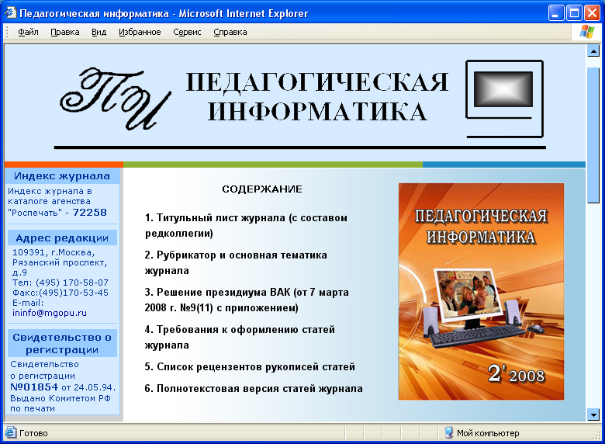


Приложение
к решению Президиума ВАК
от 7 марта 2008 г. № 9/11

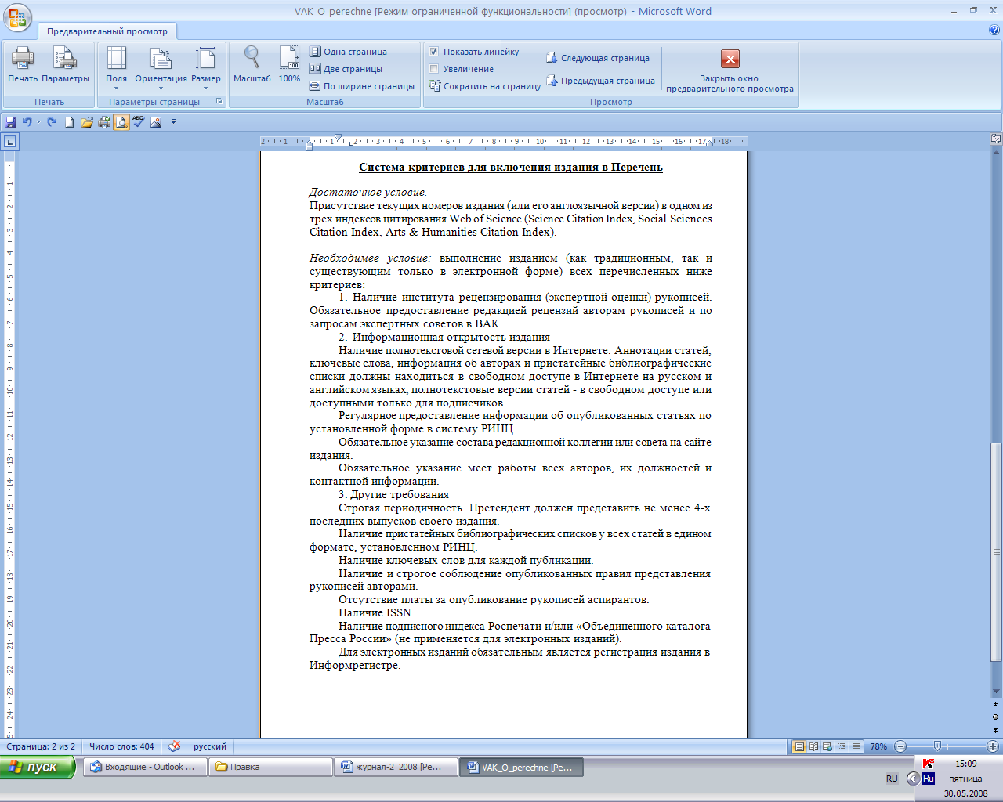

ТРЕБОВАНИЯ К ОФОРМЛЕНИЯ СТАТЕЙ ЖУРНАЛА
«ПЕДАГОГИЧЕСКАЯ ИНФОРМАТИКА»

- ОБЩИЕ ТРЕБОВАНИЯ
Параметры страницы: размер бумаги: А4, поля: верхнее и нижнее – 4,8 см, левое и правое – 3,4 см, текстовый редактор: Microsoft Word, стиль всех элементов статьи – обычный, междустрочный интервал – 1.

- СТАТЬЯ ДОЛЖНА СОДЕРЖАТЬ
- Инициалы (вначале) и фамилия автора (авторов) (шрифт – Arial-полужирный, размер – 10 пт);
- Информация об авторе (авторах): место работы, должность, ученая степень и звание, телефон (с указанием кода города), E-mail (шрифт – Arial-курсив, размер – 10 пт);
- Название статьи на русском и английском языках (прописными буквами, шрифт – Arial-полужирный, размер – 12 пт);
- Аннотация (3-5 строк) и ключевые слова (до 5 слов) на русском и английском языках (шрифт заголовков «Аннотация.», «Ключевые слова:», «Abstract.», «Key words:» – Arial-полужирный-курсив, размер – 10 пт, шрифт текста – Arial, размер – 10 пт);
- Текст статьи (шрифт – Arial, размер – 10 пт, абзац – 1,25 см). Текст может содержать рисунки, схемы, таблицы, которые предоставляются в электронном виде со ссылкой на них в тексте статьи, с обязательным указанием их номеров и названий. Текст в статье допускается выделять курсивом, полужирным курсивом или полужирным шрифтом.
- Литература в алфавитном порядке сначала на русском языке, затем - на английском и других языках, Интернет-издания и источники приводятся в конце списка (шрифт заголовка «Литература» – Arial-курсив, размер – 10 пт, шрифт нумерованного списка литературы – Arial, размер – 10 пт):
- при цитировании книг: фамилия и инициалы автора, название книги, место издания, название издательства, год издания, общее количество страниц в книге;
- при цитировании статей сборника: фамилия и инициалы автора, название статьи, название сборника, фамилия редактора (редакторов) название издательства, год издания, страницы расположения этой статьи в сборнике;
- при цитировании газет и журналов: фамилия и инициалы автора, название статьи, название, год и номер издания, страницы.
- СХЕМА ОФОРМЛЕНИЯ СТАТЕЙ ЖУРНАЛА

Н.П. Ходакова,
Московский государственный гуманитарный университет им. М.А. Шолохова,
доцент кафедры информатики и математики, к.п.н, доцент,
(495) 170-5345, ininfo@mgopu.ru

НАЗВАНИЕ СТАТЬИ

TITLE

Аннотация.
Ключевые слова:

Abstract.
Key words:

Текст статьи.

Литература
- Ходакова Н.П. Информационные технологии в работе со студентами факультета дошкольного воспитания вуза. – М.: РГУФК, 2006 – 131с.
- Ходакова Н.П. Использование информационно-коммуникационных технологий в профессиональной подготовке специалистов дошкольного образования // Труды IV Всероссийского научно-методического симпозиума «Информатизация сельской школы» / Редкол. Круглов Ю.Г. и др. – М.: ООО «Пресс-Атташе», 2006. – С. 593-595.
- Ходакова Н.П. Электронное тестирование знаний студентов средствами программы WaterTester // Педагогическая информатика. 2007. № 3. – С. 88-91.

Индекс журнала в каталоге агентства «Роспечать» - 72258

Свидетельство о регистрации
средства массовой информации №01854 от 24.05.94.
Выдано Комитетом Российской Федерации по печати

Ответственная за выпуск Ильина В.С.
Дизайн обложки Борисенко Е.В.

Адрес редакции: 109391, Москва Рязанский пр-т, д.9, ком. 403
Тел.: (495) 170-58-07, Факс: (495) 170-53-45
E-mail: ininfo@mgopu.ru, Http:// www.mgopu.ru/ininfo

Сдано в набор 26.05.08 Подписано в печать 09.06.2008
Бумага офсетная Печать офсетная

Формат 70×100
Усл. печ. л. 6
Цена договорная

Требования составлены с учетом системы критериев, принятых Президиумом ВАК (решение от 7 марта 2008 г. № 9/11)

